МІНІСТЕРСТВО ВНУТРІШНІХ СПРАВ УКРАЇНИ
ЛЬВІВСЬКИЙ ДЕРЖАВНИЙ УНІВЕРСИТЕТ ВНУТРІШНІХ СПРАВ
НАВЧАЛЬНО-НАУКОВИЙ ІНСТИТУТ УПРАВЛІННЯ, ПСИХОЛОГІЇ ТА БЕЗПЕКИ

Кафедра інформаційних технологій

РОЗРОБЛЕННЯ ЦИФРОВОГО ПУЛЬСОКСИМЕТРА ДЛЯ ВИКОРИСТАННЯ ЕКІПАЖАМИ ПАТРУЛЬНОЇ ПОЛІЦІЇ ПІД ЧАС НАДАННЯ ПЕРШОЇ ДОПОМОГИ НА ПЛАТФОРМІ ARDUINO І ДАВАЧІ MAX30100

кваліфікаційна робота
здобувача вищої освіти
4 курсу заочної форми навчання
Остап ДЕРКАЧ

Науковий керівник:
кандидат технічних наук
Андрій Д’ЯКОВ

Рецензент:
____________________________
вчене звання, науковий ступінь
____________________________
(Ім’я ПРІЗВИЩЕ рецензента)

Кваліфікаційна робота допущена до захисту
«___» _______________ 2025 р., протокол № ____

Завідувач кафедри інформаційних технологій
_________________Ігор ФЕДЧАК_
(підпис)

Львів
2025
АНОТАЦІЯ

ДЕРКАЧ О. Розроблення цифрового пульсоксиметра для використання екіпажами патрульної поліції під час надання першої допомоги на платформі ARDUINO і давачі MAX30100. – Рукопис.
У дипломній роботі розроблено апаратне та програмне забезпечення цифрового пульсоксиметра на платформі Arduino Micro і давачі MAX30100. Цифровий пульсоксиметр вимірює насиченість крові киснем (сатурацію) SpO2 та частоту пульсу HR за допомогою давача MAX30100. Отримані значення, їх графіки в реальному часі виводить на двоколірний 128×64 OLED дисплейний модуль з SSD1306 драйвером. Цифровий пристрій має вбудоване меню налаштувань. Меню надає змогу налаштувати максимальне і мінімальне допустимі значення вимірювальних параметрів, увімкнення/вимкнення звукового оповіщення при виході виміряних величин за встановлені межі.
В розробленні цифрового пульсоксиметра використано платформу Arduino Micro на мікроконтролері ATmega32u4, цифровий давач пульсу і кисневої сатурації MAX30100 та двоколірний 128×64 OLED дисплейний модуль з SSD1306 драйвером. Створено електричну принципову схему та модель цифрового пульсоксиметра засобами системи автоматизованого проектування електронних схем Proteus. Розроблено алгоритм роботи і програмне забезпечення цифрового пульсоксиметра на мові C в середовищі розробки ПЗ для мікроконтролерів Arduino - Arduino IDE. Змодельовано роботу цифрового пульсоксиметра в емуляторі Proteus ISIS. Створено прототип цифрового пульсоксиметра на макетній платі та протестовано його роботу.
Ключові слова: цифровий пульсоксиметр, киснева сатурація SpO2, частота серцебиття HR, цифровий давач оксиметрії та пульсу MAX30100, двоколірний 0,96” OLED – дисплейний модуль 128×64 на контролері SSD1306, платформа Arduino Micro, мікроконтролер ATmega32u4, САПР Proteus Design, мови програмування C/C++, вбудоване програмне забезпечення, інтегроване середовище розробки скетчів Arduino IDE.

Abstract
DERKACH O. Development of a digital pulse oximeter for use by patrol police crews during first aid on the ARDUINO platform and MAX30100 sensor.– Manuscript.
In the diploma thesis, hardware and software of the digital pulse oximeter based on the Arduino Micro platform and MAX30100 sensor have been developed. The digital pulse oximeter measures the blood oxygen level (oxygen saturation (SpO2)) and heart rate (HR) using the MAX30100 sensor. The obtained values, their graphics in real time it displays on the two-color 128×64 OLED display module with the SSD1306 driver.
The digital device has a built-in settings menu. The menu makes it possible to set the maximum and minimum allowable values of the measuring parameters, switch on/off the alert sound when the measured values exceed the set limits.
In the development of the digital pulse oximeter, the Arduino Micro platform built on the ATmega32u4 microcontroller, the digital pulse and oxygen saturation sensor MAX30100 and two-color 128×64 OLED display module with the SSD1306 driver have been used. The electric circuit and model of the digital pulse oximeter have been developed using the electronic circuit automated design system Proteus. The operation algorithm and software of the digital pulse oximeter have been developed in C programming language using Arduino IDE. The operation of the digital pulse oximeter has been simulated in Proteus ISIS. The prototype of the digital pulse oximeter has been created and its operation has been tested.
Keywords: digital pulse oximeter, blood oxygen level (oxygen saturation SpO2), heart rate (HR), digital pulse oximeter and heart-rate sensor MAX30100, two-color 0,96” 128×64 OLED display module SSD1306, Arduino Micro, ATmega32u4 microcontroller, CAD Proteus Design, programming languages C/C++, embedded software, Arduino IDE.
ЗМІСТ

ВСТУП 6
РОЗДІЛ 1. СТАН ПРЕДМЕТНОЇ ОБЛАСТІ 10
1.1. Пульсоксиметрія та засоби вимірювання кисневої сатурації 10
1.2. Огляд цифрових пульсоксиметрів різних фірм-виробників 24
РОЗДІЛ 2. ЗАСОБИ РОЗРОБКИ АПАРАТНОГО ТА ПРОГРАМНОГО ЗАБЕЗПЕЧЕННЯ ЦИФРОВОГО ПУЛЬСОКСИМЕТРА 43
2.1. Система автоматизованого проектування і моделювання мікроконтролерних пристроїв Proteus 43
2.2. Інтегроване середовище розробки скетчів Arduino IDE 44
РОЗДІЛ 3. АПАРАТНЕ ЗАБЕЗПЕЧЕННЯ ЦИФРОВОГО ПУЛЬСОКСИМЕТРА 54
3.1 Вибір та огляд електронних компонент для проектування цифрового пульсоксиметра 54
3.2. Проектування цифрового пульсоксиметра в САПР Proteus 77
РОЗДІЛ 4. ПРОГРАМНО-АЛГОРИТМІЧНЕ ЗАБЕЗПЕЧЕННЯ ЦИФРОВОГО ПУЛЬСОКСИМЕТРА 81
4.1. Алгоритм роботи цифрового пульсоксиметра 81
4.2. Розробка програмної бібліотеки для роботи з давачем пульсу і сатурації MAX30100 93
4.3. Розробка програмної бібліотеки для роботи з OLED – дисплейним модулем на контролері SSD1306 94
4.4. Програмна реалізація алгоритму роботи цифрового пульсоксиметра 94
4.5. Моделювання та аналіз результатів роботи цифрового пульсоксиметра в Proteus ISIS 94
ВИСНОВКИ 95
СПИСОК ВИКОРИСТАНИХ ЛІТЕРАТУРНИХ ДЖЕРЕЛ 96
ДОДАТКИ 99
ДОДАТОК А 100
ДОДАТОК Б 101
ДОДАТОК В 103
ДОДАТОК Г 105
ДОДАТОК Д 110
ДОДАТОК Є 114

ВСТУП

Актуальність дослідження. На сьогоднішній день у зв’язку з коронавірусною пандемією розроблення таких приладів (пульсоксиметрів) є особливо актуальним. Відомо, що коронавірус COVID - 19 може приводити до ускладнень у формі пневмонії, що розивається дуже інтенсивно. Цю пневмонію досить складно діагностувати. При поражені легень вірусом, рівень кисню в крові падає до критичного рівня. За допомогою пульсоксиметра можна визначити рівень насичення крові киснем (сатурації) в організмі людини. Легка алергічна нежить або простудний кашель може спровокувати невроз у людини. Щоб не піддавати організм зайвому стресу, варто (достатньо) поміряти пульсоксиметром рівень насичення крові киснем в організмі.
Застосування цифрового пульсоксиметра на основі платформи Arduino із використанням сенсора MAX30100 дозволяє створити портативний, доступний та енергоефективний пристрій для експрес-діагностики, який може стати ефективним інструментом у комплекті екіпірування патрульного. Такий підхід також відкриває можливість для подальшої інтеграції пристрою з іншими системами обліку та передачі даних, що сприятиме більш ефективному реагуванню та медичному супроводу потерпілих.
Аналіз останніх досліджень за тематикою проблеми. Останні дослідження щодо розробки цифрового пульсоксиметра на платформі ARDUINO з використанням сенсора MAX30100 зосереджені на створенні доступних, портативних та ефективних пристроїв для моніторингу рівня кисню в крові та частоти серцевих скорочень.
Ключові аспекти досліджень включають: принцип роботи – використання інфрачервоного та червоного світла для визначення рівня насичення крові киснем; інтерфейс з ARDUINO – сенсор MAX30100 передає дані через I2C, що дозволяє легко інтегрувати його з мікроконтролерами; безпровідний моніторинг – деякі розробки включають Wi-Fi модулі, що дозволяють передавати дані на хмарні платформи для віддаленого моніторингу; порівняння з комерційними пристроями – дослідження показують, що точність вимірювань може бути досить високою, якщо дотримуватися правильних умов використання.
Метою дослідження розроблення апаратного та програмного забезпечення цифрового пульсоксиметра на платформі Arduino Micro з МК ATmega32u4 і давачі оксиметрії та пульсу MAX30100. Цифровий пульсоксиметр повинен зчитувати з давача MAX30100 значення (покази) серцевого ритму (пульсу) і насиченості крові киснем (кисневої сатурації). Отримані значення пульсу і кисневої сатурації пристрій обробляє та виводить на двоколірний 0,96” 128×64 px OLED - дисплей на базі контролера SSD1306.
Завдання дослідження:
- Розробити цифровий пульсоксиметр основі наступних даних:
  - платформа Arduino Micro на мікроконтролері ATmega32u4.
  - цифровий давач серцевого ритму (пульсу) і насичення крові киснем (сатурації) MAX30100.
  - OLED – дисплей 0,96” 128×64 на контролері SSD1306.
  - 4 двохконтактні кнопки на 4 виводи.
- Спроектувати цифровий пульсоксиметр засобами САПР Proteus.
- Розробити алгоритм роботи цифрового пульсоксиметра.
- Створити програмний модуль для роботи з давачем пульсу і кисневої сатурації MAX30100.
- Створити програмний модуль для виводу інформації на OLED – дисплей 0,96” 128×64 на контролері SSD1306.
- Розробити основне вбудоване програмне забезпечення цифрового пульсоксиметра згідно алгоритму його роботи.
- Створити модель та макет цифрового пульсоксиметра.
- Змоделювати роботу цифрового пульсоксиметра в Proteus ISIS.
- Дослідити макет цифрового пульсоксиметра та проаналізувати отримані результати.Розробити програмні модулі для роботи з давачами, РКД та програмне забезпечення збору та обробки даних для МК плати Arduino Mega2560 на мові С в середовищі Arduino IDE.
Об’єктом досліджень бакалаврської кваліфікаційної роботи є система моніторингу життєвих показників, зокрема цифровий пульсоксиметр на платформі ARDUINO з використанням сенсора MAX30100. Це охоплює всі аспекти його функціонування, інтеграції з іншими компонентами та застосування у практиці надання першої допомоги.
Предметом дослідження у бакалаврській кваліфікаційній роботі є методи та алгоритми збору, обробки та аналізу даних, що генерує цей пристрій.
Методи дослідження. У процесі вирішення поставлених завдань було використано наступні методи У дослідженні розробки цифрового пульсоксиметра на платформі ARDUINO з використанням MAX30100 можна застосовувати такі методи дослідження:
Аналіз літератури та аналогів – дослідження наукових джерел та існуючих рішень для визначення передових технологій і підходів.
Експериментальні дослідження – тестування пристрою в реальних умовах, аналіз точності вимірювань та ефективності роботи.
Математичне моделювання – використання алгоритмів для обробки отриманих даних і підвищення точності вимірювань.
Порівняльний аналіз – зіставлення характеристик розробленого пристрою з комерційними моделями для визначення його переваг.
Практичне значення бакалаврської кваліфікаційної роботи полягає в наступних аспектах:
Пристрій дозволяє швидко визначати рівень кисню в крові та частоту серцевих скорочень у постраждалих, що допомагає приймати рішення щодо подальших дій до прибуття медиків. При цьому відносно недорога апаратна частина та компактний розмір забезпечують зручність використання в польових умовах. Загалом, пристрій допомагає поліцейським у критичних ситуаціях, коли швидке оцінювання стану потерпілих може врятувати життя.
Структура роботи. Робота складається зі вступу, 4 розділів, 29 рисунків, 2 таблиць, 6 додатків та списку використаних джерел (22 наукових джерел), що були опрацьовані у процесі виконання роботи.

РОЗДІЛ 1

СТАН ПРЕДМЕТНОЇ ОБЛАСТІ

1.1. Пульсоксиметрія та засоби вимірювання кисневої сатурації
Пульсоксиметрія – це тест, який використовується для вимірювання рівня кисню в крові, тобто насичення крові киснем (сатурації). Це легкий, безболісний метод вимірювання, що показує наскільки добре кисень надходить до найбільш віддалених від серця частин тіла людини, таких як руки і ноги [1].
Пульсоксиметр вимірює кисневу сатурацію (насиченість крові киснем). Перш ніж розглянемо принцип дії пульсоксиметра, потрібно зрозуміти, що означає киснева сатурація (насичення крові киснем). Спочатку, кисень потрапляє в легені, а потім передається у кров. Кров переносить кисень до різних органів нашого тіла. Основний спосіб перенесення кисню в нашій крові є за допомогою гемоглобіну.
Гемоглобін – це насичений залізом білок, що утворюється на ранньому етапі формування червоних тілець крові (еритроцитів). Функція гемоглобіну – насичувати тканини організму киснем, забираючи при цьому з них вуглекислий газ і повертаючи його в легені. При зменшенні гемоглобіну тканини і органи відчувають кисневе голодання.
Безкисневий гемоглобін називають дезоксигенованим гемоглобіном (дезоксигемоглобін Hb (de oxy Hb)). Гемоглобін з’єднаний з киснем називають оксигенованим гемоглобіном (оксигемоглобін HbO2 (oxy Hb)).
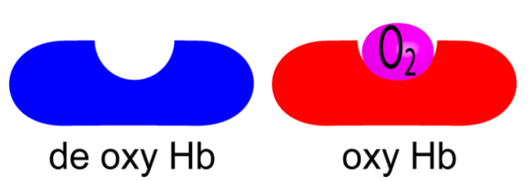
Рис.1.1. Дезоксигемоглобін та оксигемоглобін
Киснева сатурація або насиченість крові киснем визначається у відсотках наявного гемоглобіну, який переносить кисень. Наприклад, візьмемо наведену нижче ситуацію, в якій є 16 одиниць гемоглобіну, і жодна з 16 не має кисню. Тому, насиченість крові киснем становить 0%.
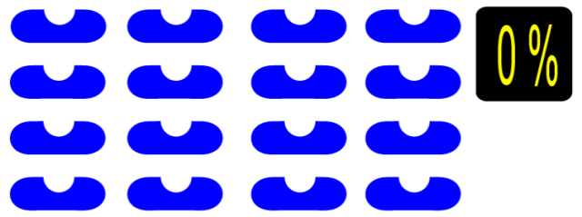
Рис.1.2. Гемоглобін ненасичений киснем. Насиченість киснем 0%
І якщо гемоглобін переносить 75% кисню, Рис. 1.2.
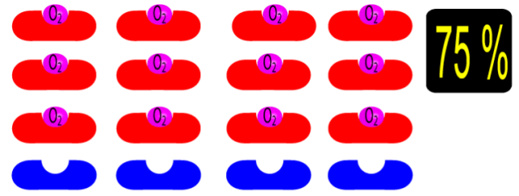
Рис.1.3. Гемоглобін насичений киснем. Насиченість киснем 75%
І якщо всі клітини крові переносять кисень, то, звичайно, це буде 100%.насиченість крові киснем.
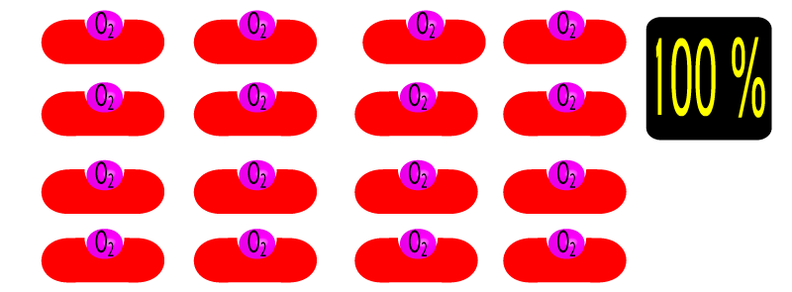
Рис.1.4. Гемоглобін насичений киснем. Насиченість киснем 100%
Фізичні властивості, що використовуються в пульсоксиметрії
Пульсоксиметрія використовує світло для визначення кисневої сатурації (насиченості крові киснем, кисневого насичення крові). Світло випромінюється джерелом світла, який проходить через давач оксиметрії (пульсоксиметр) і попадає на фотоприймач (детектор світла) [2].
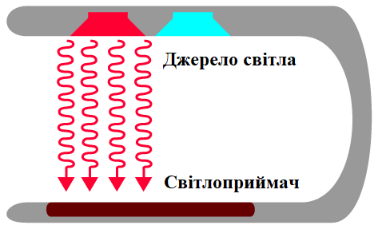
Рис.1.5. Схематичне зображення пульсоксиметра (джерело світла і фотоприймач)
Якщо помістити палець між джерелом світла і детектором світла (фотоприймачем), то тепер світло має пройти через палець, щоб попасти на детектор (фотоприймач). Частина світла буде поглинута пальцем, а частина, непоглинута попаде (досягне) на фотоприймач.
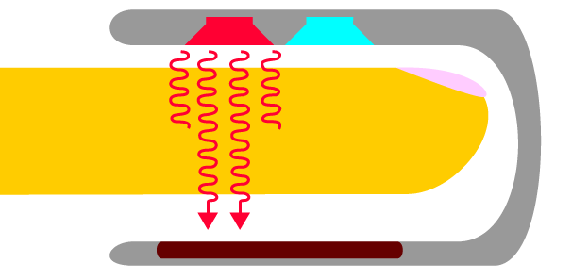
Рис.1.6. Проходження світда через палець в пульсоксиметрі
Кількість світла, що поглинається пальцем, залежить від багатьох фізичних властивостей, і ці властивості використовуються пульсоксиметром для розрахунку кисневої сатурації (насичення киснем).
Кількість поглинутого світла залежить від наступних факторів:
- Концентрації світлопоглинаючої речовини;
- Довжини світлового шляху в поглинаючій речовині;
- Оксигемоглобін і дезоксигемоглобін по-різному поглинають червоне та інфрачервоне світло.
Фізичні властивості пульсоксиметра пояснимо за допомогою зонду (Рис.1.7). На Рис.1.7 показано палець вставлений у зонд. Над пальцем розміщені джерела світла. В пальці знаходиться артерія, по якій протікає кров, в якій зацікавлений пульсоксиметр, і вена, по якій кров виходить з пальця. Під пальцем розміщений давач (фотоприймач).
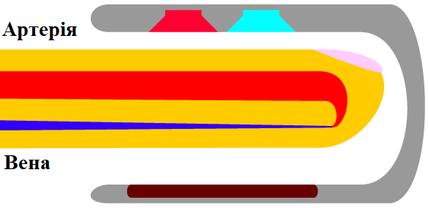
Рис.1.7. Артерія і вена
Фізична властивість №1. Кількість поглинутого світла пропорційна концентрації світлопоглинаючої речовини.
Гемоглобін (Hb) поглинає світло. Кількість поглинутого світла пропорційна концентрації Hb в кровоносній судині. На Рис.1.8 нижче кровоносні судини обох пальців мають однаковий діаметр. Проте, одна кровоносна судина має низьку концентрацію Hb (тобто низька кількість Hb в кожному об’ємі крові), а друга кровоносна судина має високу концентрацію Hb (тобто високу кількість Hb в кожному одиничному об’ємі крові). Кожний окремий гемоглобін поглинає частину світла, тому чим більше гемоглобіна на одиницю площі, тим більше світла поглигається. Ця властивість описана фізичним законом, який називається Закон Бугера - Ламберта - Бера. Закон Бугера – Ламберта – Бера – фізичний закон, що визначає послаблення паралельного монохромного пучка світла при поширенні його в поглинаючому середовищі.
Закон Бугера – Ламберта – Бера: клькість поглинутого світла пропорційна концентрації поглинаючої світло речовини.
Вимірюючи скільки світла (досягає світлового детектора, давача) попадає на фотоприймач, пульсоксиметр визначає, скільки світла було поглинуто. Чим більше Hb в пальці, тим більше світла поглинається.
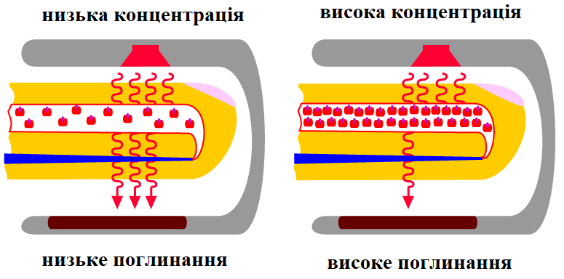
Рис.1.8. Залежність поглинутого світла від концентрації гемоглобіну в кровоносній судині
Фізична властивість № 2: кількість поглинутого світла пропорційна довжині світлового шляху.
На Рис.1.9 нижче зображено два пальці, в їх артеріях однакова концентрація (однаковий гемоглобін (Hb) на одиницю площі, зображено синім квадратом). Проте, права артерія ширша за ліву.
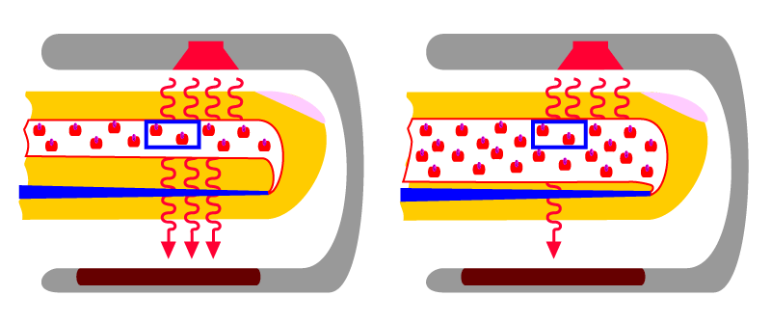
Рис.1.9. Однакова концентрація Hb на одиницю площі в артеріях різної ширини, в пальці виділено синім квадратом
Світло, що випромінює джерело, повине проходити через артерію. Світло проходить по більш короткому шляху у вузькій артерії і по більш довшому шляху в більщ широкій артерії (шляхи показано нижче на Рис.1.10 зеленими лініями). Хоча концентрація Hb однакова в обох артеріях, світло зустрічає більще Hb в ширшій артерії, оскільки воно проходить більш довший шлях.
Відповідно, чим довший шлях, по якому повине пройти світло, тим більше світла поглинається. Ця властивість описана в законі фізики, який називається Законом Ламберта.
Закон Ламберта: кількість поглинутого світла пропорційна довжині шляху, який світло повине пройти у поглинаючому середовищі.
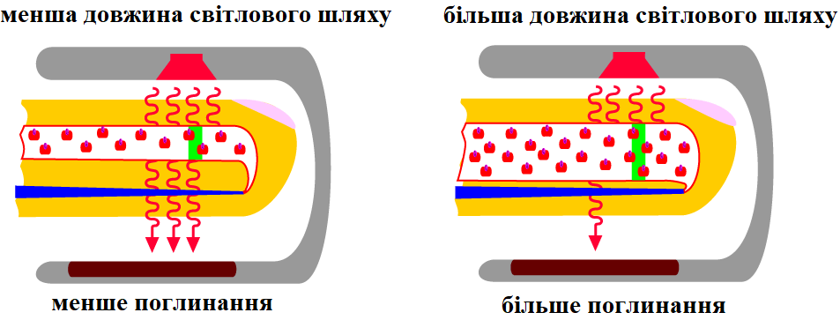
Рис.1.10. Залежність поглинутого світла від довжини пройденого шляху
Фізична властивість №3: оксигемоглобін поглинає більше інфрачервоного світла, ніж червоного, а дезоксимеглобін поглинає більше червоного світла, ніж інфрачервоного.
Видно, як концентрація і світловий шлях впливають на поглинання світла. Додатково до цього, пульсоксиметр використовує ще одну важливу властивість для розрахунку киснвеої сатурації (насичення киснем крові). Тобто (це означає, що) оксигемоглобін і деоксигемоглобін відповідним чином (по-різному) поглинають світло з різною довжиною хвилі.
Все світло складається з хвиль. Відстань між (кінцями) вершинами хвиль рівна довжині хвилі.
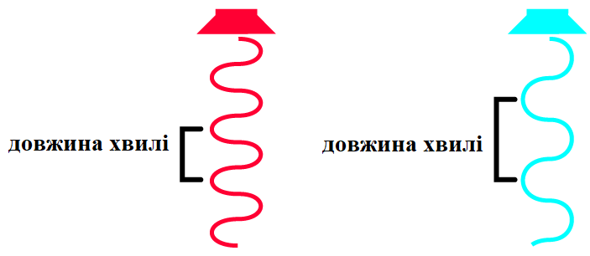
Рис.1.11. Світлові хвилі різної довжини
Світлові хвилі дуже короткі, а одиниця вимірювання – нанометр (нм) (1 метр = 1 000 000 000 нанометрів!). Наприклад на Рис.1.12, хвиля зліва має довжину хвилі 650 нм, а хвиля справа – довшу довжину хвилі 950 нм.
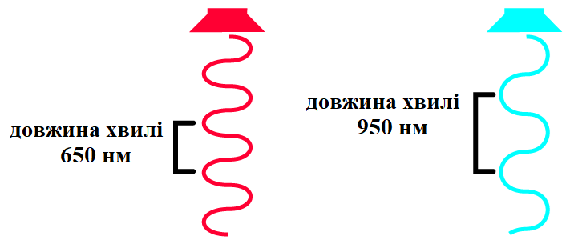
Рис. 1.12. Світлові хвилі з довжиною 650 нм і 950 нм
У різних “кольорів” світла своя довжина хвилі.
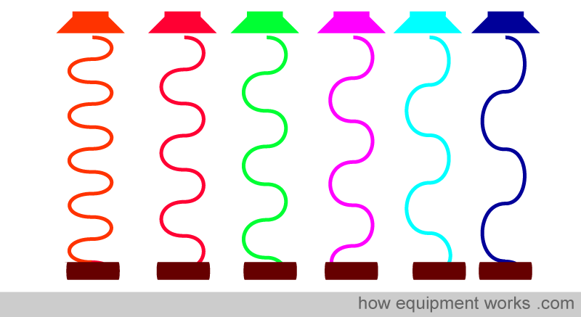
Рис.1.13. Різні кольори світла мають різну довжину хвиль
Пульсоксиметр використовує властивість, що оксигемоглобін і дезоксигемоглобін відповідним чином (по-різному) поглинають світло з різними довжинами хвиль. Щоб продемонструвати, як оксигемоглобін поглинає світло з різними довжинами хвиль використовують спеціальне джерело світла, в якому можна регулювати довжину хвилі випромінюваного світла. Це джерело світла послідовно пропускає світло з різними довжинами хвиль через зразок оксигематина (оксигемоглобін). Детектор (фотоприймач) реєструє, скільки світла було поглинуто при кожній довжині хвилі.
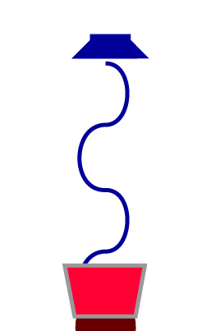
Рис.1.14. Схематичне зображення джерела світла з регульованою довжиною хвилі випромінюваного світла та його проходження через оксегематин
На Рис.1.15 зображено графік поглинання світла оксигемоглобіном при різних довжинах хвиль. На графіку видно, що оксигемоглобін не поглинає однакову кількість світла при різних довжинах хвиль.
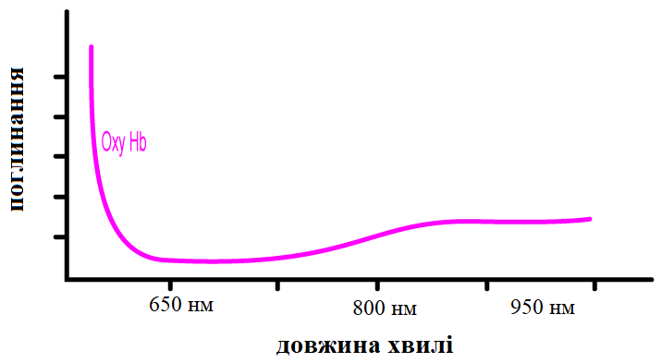
Рис.1.15. Поглинання світла з різними довжинами хвиль оксигемоглобіном
Якщо повторити ту ж саму демонстрацію з використанням дезоксигемоглобіну.
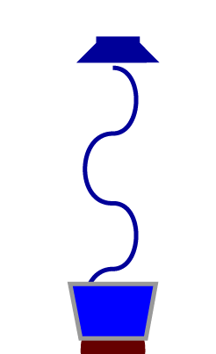
Рис.1.16. Схематичне зображення джерела світла з регульованою довжиною хвилі та його проходження через дезоксигемоглобін
Якщо звернути увагу, (можна побачити, що) як і оксигемоглобін, дезоксигемоглобін поглинає різну кількість світла при різних довжинах хвиль.
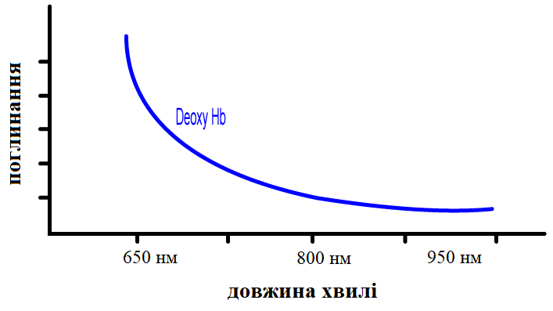
Рис.1.17. Поглинання дезоксигемоглобіном світла з різною довжиною хвилі
Тепер давайте подивимося на графік поглинання оксигемоглобіну Hb і графік поглинання дезоксигемоглобіну і порівняємо їх. Зверніть увагу (Видно, що), як кожний з них по-різному поглинає світло з різною довжиною хвилі.
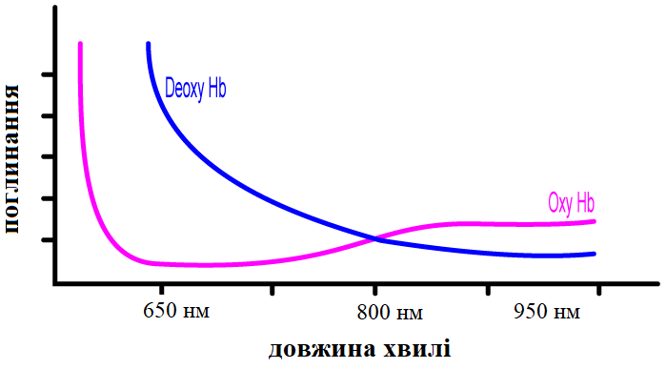
Рис.1.18. Порівняння двох графіків поглинання світла оксигемоглобіном і дезоксигемоглобіном при різних довжинах хвиль
Пульсоксиметр використовує два джерела світла для аналізу гемоглобіну.
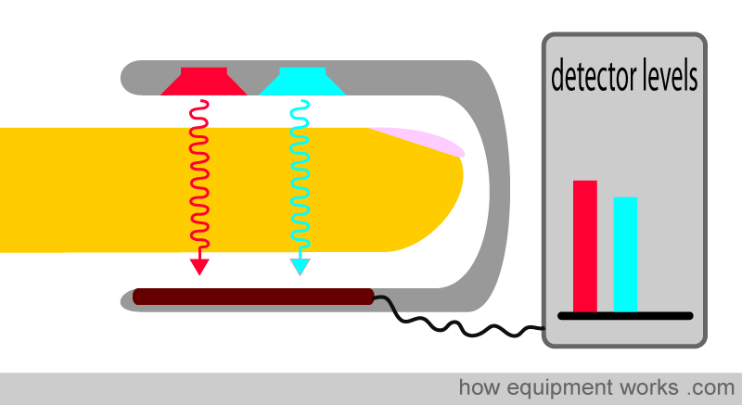
Рис.1.19. Детектор (рестратор) непоглинутого червоного та інфрачервоного світла
Одне з них генерує (випромінює) червоне світло, що має довжину хвилі 650 нм. Інше випромінює інфрачервоне світло з довжиною хвилі 950 нм. На рисунках нижче, інфрачервоне світло зображено голубим кольором, хоча в дійсності інфрачервоне світло є невидим для людського ока.
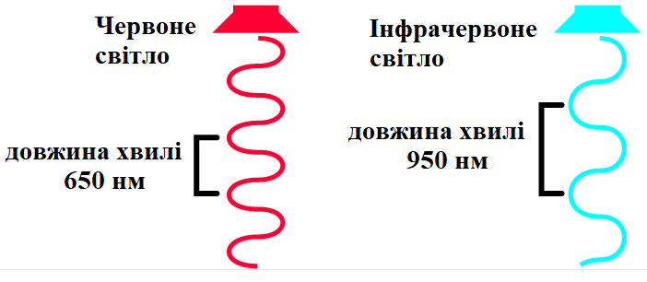
Рис.1.20. Джерела червоного (довжина хвилі 650 нм) та інфрачервоного світла (довжина хвилі 950 нм)
Тепер знову якщо подивитися на графік поглинання оксигемоглобіну Hb, то на цей раз звернувши увагу на довжину хвилі світла, що використовується в пульсоксиметрах. Можна побачити, що оксигемоглобін HbO2 поглинає більше інфрачервоного світла ніж червоного.
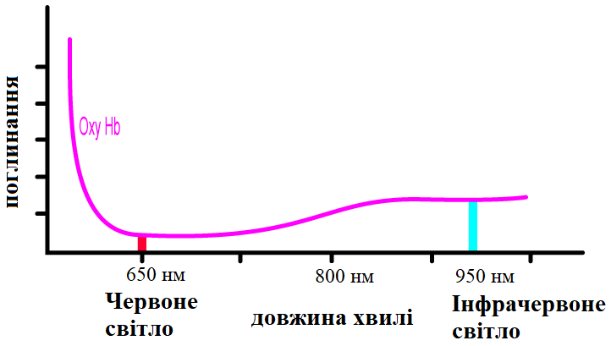
Рис.1.21. Оксигемоглобін поглинає більше інфрачервоного світла ніж червоного
На Рис.1.22 нижче наведено графік, що показує поглинання дезоксигемоглобіну Hb. З графіку видно, що дезоксигемоглобін поглинає більше червоного світла ніж інфрачервоного.
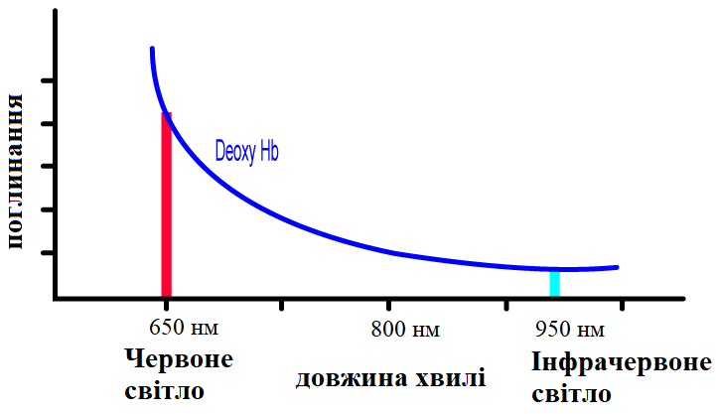
Рис.1.22. Дезоксигемоглобін поглинає більше більше червоного світда ніж інфрачервоного
Щоб спростити порівняння поглинання оксигемоглобіну Hb і дезоксигемоглобіну Hb, наведено композиційний графік, що показує поглинання обидвох гемоглобінів. З графіку можна побачити, що:
- Оксигемоглобін (oxy Hb (HbO2)) поглинає більше інфрачервоного світла ніж червоного.
- Дезоксигемоглобін (deoxy Hb (Hb)) поглинає більше червоного світла ніж інфрачервоного.
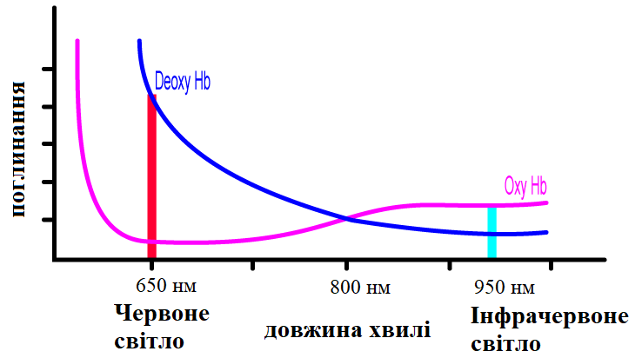
Рис.1.23. Порівння графіків поглинання світла обидвома гемоглобінами (оксигемоглобіном і дезоксигемоглобіном)
Пульсоксиметр визначає насиченість киснем крові порівнюючи кількість червоного та інфрачервоного світла поглинутого кровю. В залежності від кількості присутнього оксигемоглобіну і дезоксигемоглобіну змінюється співвідношення між кількістю поглинутого червоного світла і кількістю поглинутого інфрачервоного світла.
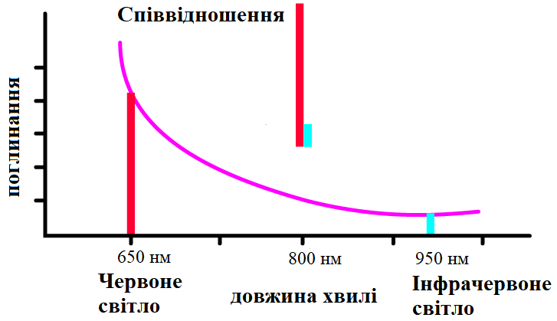
Рис.1.24. Співвідношення між кількістю поглинутого червоного та інфрачервоного світла
Використовуючи це співвідношення, пульсоксиметр може визначити насиченість киснем крові (SpO2).
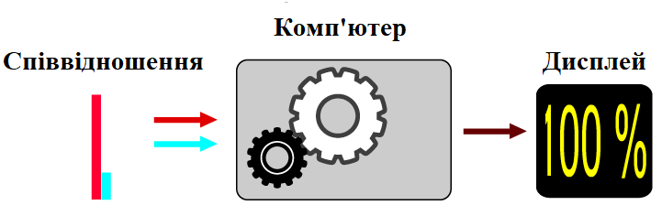
Рис.1.25. Знаючи співвідношення між кількістю поглинутого червоного та інфрачервоного світла можна визначити SpO2
Наприклад, при 100% насиченості коефіцієнт поглинання (тобто, порівняння кількості поглинутого червоного та інфрачервоного світла) буде таким самим, як і на кривій поглинання оксигемоглобіну, яку було навелено раніше.
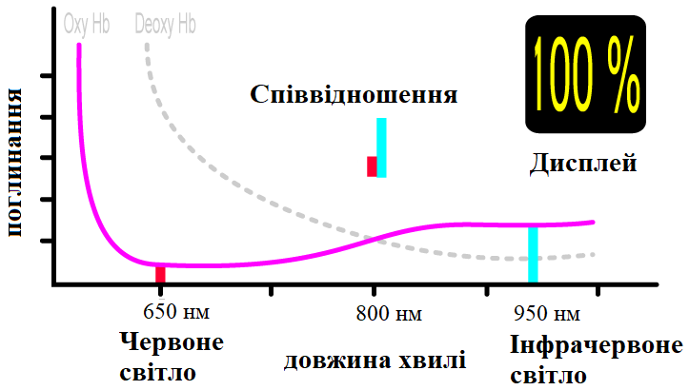
Рис. 1.26. Коефіцієнт поглинання світла при 100% насиченості крові киснем (крива поглинання окисгемоглобіну)
При 0% насиченні присутній тільки дезоксигемоглобін. Співвідношення поглинання (тобто порівняння того, скільки червоного та інфрачервоного світла поглинається) буде таким самим, як і на кривій поглинання дезоксигемоглобіна, що була показано раніше.
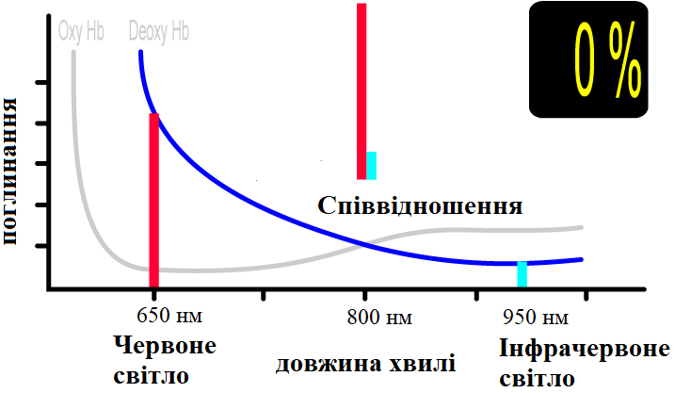
Рис.1.27. Поглинання світла при 0% насиченості крові киснем (крива поглинання дезоксигемоглобіну)
Тепер поглянувши, коли у пацієнта сатурація кисню 75%. В крові є як оксигемоглобін (oxy Hb) так і дезоксигемоглобін Hb. Картина (структура) поглинання тепер знаходиться десь між кривою оксигемоглобіну і дезоксигемоглобіну (обидва показано сірим кольором). Співвідношення поглинутого червоного та інфрачервоного світла відрізняється, і використовуючи цю інформацію пульсоксиметр може розрахувати насиченість киснем як 75%.
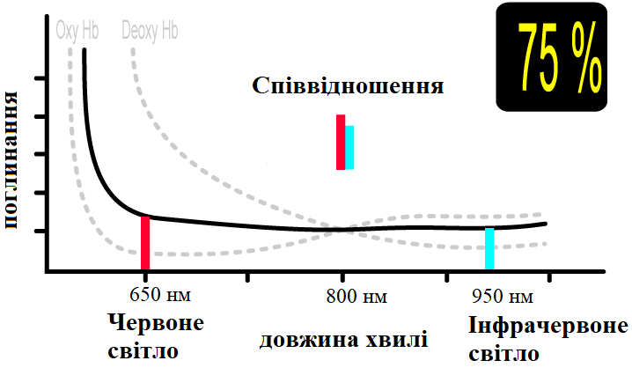
Рис.1.28. Графік кисневої сатурації 75%
При 50% насичені киснем картина поглинання відрізняється від того, коли насичення складало 75%. Співвідношення поглинутого червоного та інфрачервоного світла також відрізняється, і пульсоксиметр використовує його для розрахунку насиченості як 50%.
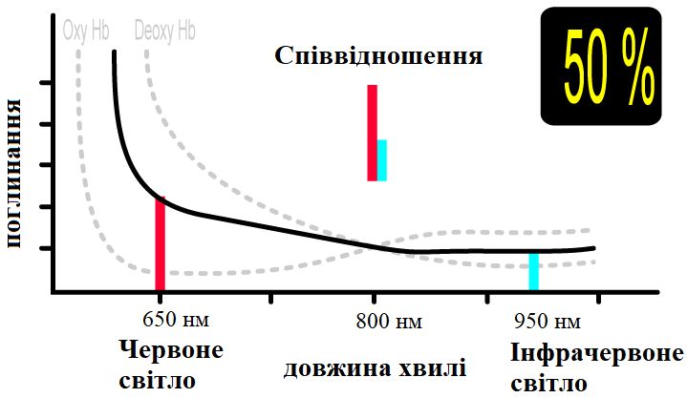
Рис.1.29. Графік поглинання при насиченості крові киснем 50%
При 25% насиченості ви і ваш пацієнт маєте великі проблеми. Знову співвідношення інше.
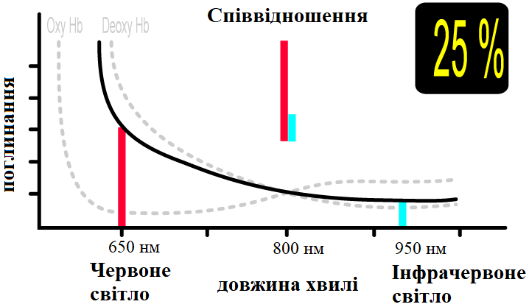
Рис.1.30. Графік поглинання при насиченості крові киснем 25%
На анімації нижче показано те, що було раніше. При зміні кількості оксигемоглобіну (oxy Hb) та дезоксигемоглоьіну (deoxy Hb) співвідношення світла при порівнянні червоного та інфрачервоного світла також змінюється. Пульсоксиметр використовує співвідношення для визначення насиченості киснем (кисневої насиченості).
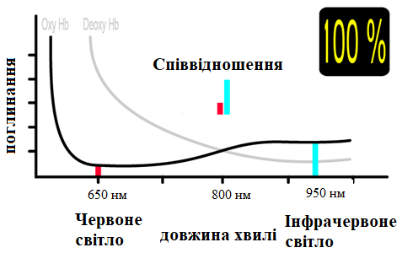
Рис.1.31. Графік поглинання при 100% насиченості киснем крові
Можна зробити висновок, що поглинання світла залежить від:
- Концентрації світлопоглинаючої речовини.
- Довжини світлового шляху в поглинаючому середовищі.
- Оксигемоглобін і дезоксигемоглобін по-різному поглинають червоне та інфрачервоне світло.
Мікроконтролер або комп’ютер враховує ці фактори і обчислює насичення крові киснем (кисневу сатурацію).
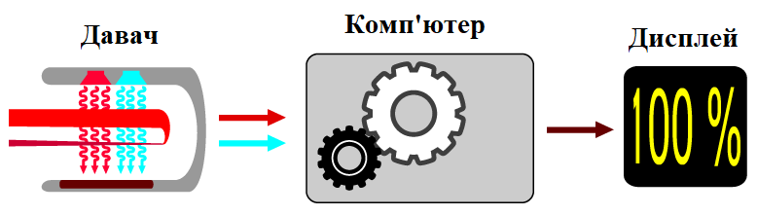
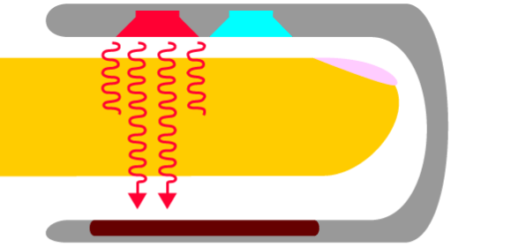
Рис.1.32. Принцип дії оксиметра
Оксиметри бувають різних форм та розмірів, але загальний принцип дії пульсоксиметрів є абсолютно однаковим [2]. Одні є кліпсного типу, як зображено на Рис. 1.32, тоді як інші працюють по методу відображення, наприклад сенсор MAX30100. По тому, як світло проходить або відбивається можна виміряти концентрацію кисню.
MAX30100 – це інтегральний давач оксиметрії та пульсу. Він складається з двох світлодіодів, фотодетектора (фотоприймача) та містить оптимізовану оптику та аналогову обробку сигналів з низьки рівнем шумів для оксиметрії та виявлення (визначення) сигналів серцевого ритму (пульсу). Існує ще один тип пульсоксиметра MAX30100, який зображено на Рис. 1.33.
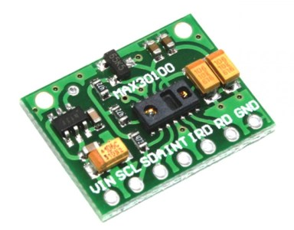
Рис.1.33. Модуль з сенсором оксиметрії та пульсу MAX30100
MAX30100 є чудовим давачем кисневої сатурації (вмісту кисню в крові) і пульсу, але він має ряд недоліків, що пов’язані з вимірюванням. Перший недолік, якщо палець розмістити неправильно, то давач може давати неправильні покази. Другий - це вплив навколишнього світла, що падає на давач, воно може вплинути на остаточний результат замірів. Тому, при використанні давача MAX30100, слід переконатися, що палець не рухається, щоб не призвести до неправильних замірів. Ще одна річ, про яку дійсно потрібно подбати при використанні давача MAX30100, це те, що ніколи не треба тиснути на нього занадто сильно, оскільки це впливає на кровотік, і в результаті отримаємо неправильні покази. Слід покласти палець м’яко на давач і переконатися, що палець не рухається, таким чином можна отримати найбільш точні покази. Підсистема SpO2 в MAX30100 складається з системи погашення навколишнього світла (ALC), 16 - бітового сигма-дельта АЦП і власного фільтра дискретного часу. АЦП SpO2 - це сигма-дельта перетворювач з роздільною здатністю 16 біт. Швидкість передачі даних АЦП може бути запрограмована від 50 Гц до 1 кГц. MAX30100 включає власний дискретний часовий фільтр для усунення перешкод 50 Гц/60 Гц та залишкових низькочастотних шумів.

1.2. Огляд цифрових пульсоксиметрів різних фірм-виробників
Провівши огляд літературних джерел та інтернет-ресурсів одержано інформацію по цифрових пульсоксиметрах різних фірм-виробників. На сьогоднішній день є різні рішення (прилади визначення сатурації та пульсу) щодо створення цифрових пульсоксиметрів [3]. Електронний пульсоксиметр на палець JETIX Pulse Oximeter
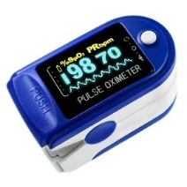 | 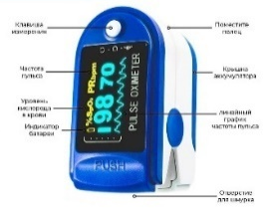
Рис.1.34. Електронний пульсоксиметр JETIX Pulse Oximeter
Пульсоксиметр JETIX Pulse Oximeter дозволяє виміряти кров’яний тиск і частоту пульсу менше 10 секунд. Результати вимірювань відображаються на великому кольоровому дисплеї.Має просте управління за допомогою однієї кнопки і хороший час автономної роботи завдяки функції автоматичного відключення. В комплекті є 2 батарейки AAA для живлення приладу. Ціна пульсоксиметра JETIX Pulse Oximeter 650 грн.
Пульсоксиметр MEDICA+ Cardio Control 7.0 (виробник Японія)
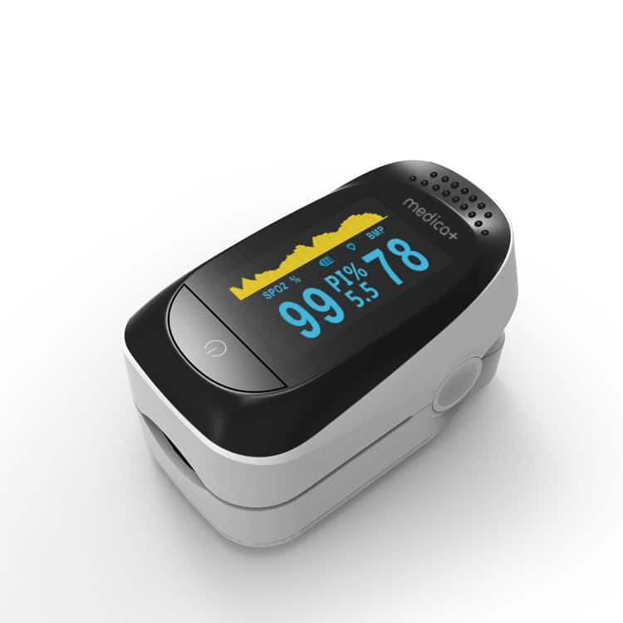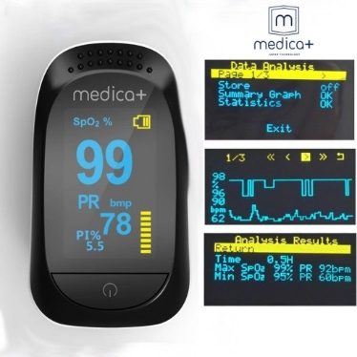
Рис.1.35. Пульсоксиметр Medica+ Cardio Control 7.0 (виробник Японія)
Пульсоксиметр Medica+ Cardio Control 7.0 має діапазон вимірювання кисневої сатурації SpO2 70-99%, діапазон вимірювання пульсу (частоти серцебиття) 30-254 уд/хв. Прилад відображає покази на OLED – дисплеї з 4 напрямками і 6 режимами повороту, має функцію оповіщення звуковим сигналом при критичних значеннях. Споживає прилад менше 40 мА. Розлільна здатність вимірювань: 1% для SpO2 та 1 уд/хв. для PR. Точність вимірювань SpO2: для 80% - 99% - ±1%, 70-80% - ± 2%, ≤70%, невизначено. Точність вимірювання PR (пульсу): для 30 – 235 уд/хв., ±2% або 2 уд/хв. (bpm). Функція автовідключення через 8 секунд простою та індикатор заряду батарейок.
Пульсоксиметр MEDICA+ Cardio Control 4.0
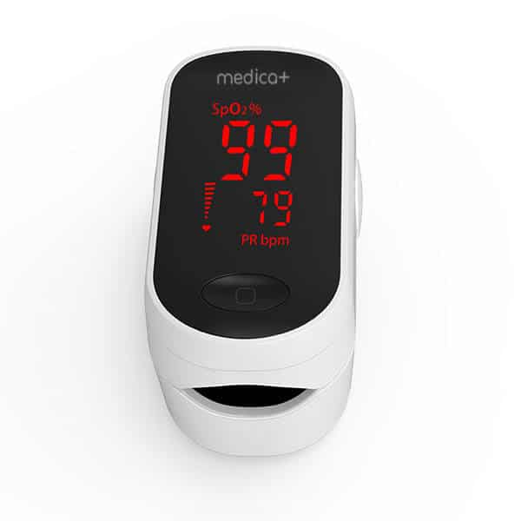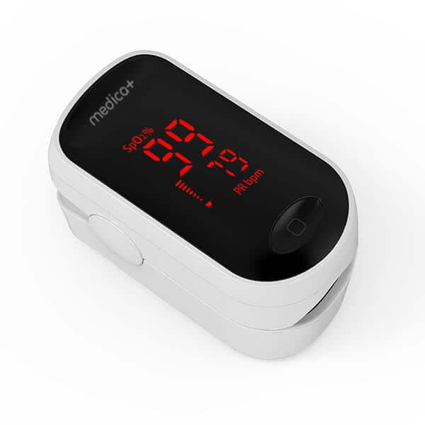
Рис.1.36. Пальчиковий портативний пульсоксиметр Medica+ Cardio control 4.0
Пальчиковий портативний пульсоксиметр Cardio control 4.0 представляє собою прилад для неінвазивного вимірювання рівня насиченості киснем артеріального гемоглобіну. Представлений в каталозі компанії Medica-plus даний медичний прилад від японського виробника демонструє високу точність вимірювань.
Зручний пульсоксиметр Cardio control 4.0 може використовуватися не тільки в медзакладах, центрах або клініках, але і придатний для вимірювання частоти скорочень сердечного м’язу в домашніх умовах. Прилад підходить як дорослим так дітям, а також з ним можна займатися спортом, щоб контролювати рівень навантажень. Для багатьох людей, що страждають від гіпоксії, контроль серцевого ритму є обов’язковою умовою для того, щоб за допомогою отримання достовірних даних здійснювати ефективне лікування. Компактний мініатюрний пульсоксиметр має покращений контакт з людиною, можливість автоматичного відключення після 8 секундного простою для економії заряду батарейок, роздільна здатність ±1% в діапазоні вимірювання від 30 до 240 ударів за хвилину.
Контрольно-вимірювальний пульсоксиметр Medica-Plus Cardio control 4.0 представляє можливість отримати результат, як однократного вимірювання, так і при необхідності багатократного, для отримання результатів замірів частоти серцевих скорочень з метою достовірної діагностики або ефективного лікування. За допомогою Medica-Plus Cardio control 4.0 можна за декілька секунд (від 5 до 20 сек.) отримати результат, що показує рівень периферичної кисневої сатурації в крові. Завдяки великому циферблату зі збільшеними цифрами у приладу навіть пацієнтам з поганим зором буде добре видно результат вимірювань.
Технічні характеристки пульсоксиметра Medica-Plus Cardio control 4.0:
- Матеріал: ABS;
- Параметри вимірювання: SpO2, PR;
- Роздільна здатність: ±1%, точність: ±3% (70%~99%), не уточнена (<70%);
- Діапазон вимірювання частоти пульсу: 30~240 уд/хв.;
- Роздільна здатність: ±1%;
- Точність: ±2 уд/хв або ±2%;
- Низька перфузія ≤ 0,4 %;
- Живлення: 2 батарейки типу AAA 1,5 В (2 x AAA)
- Струм спожиання: ≤ 30 мА
Пульсоксиметр PulseControl SE 80
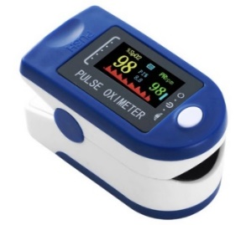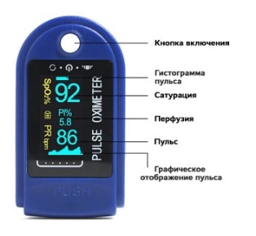
Рис.1.37. Пульсоксиметр PulseControl SE 80
Прилад для вимірювання кисневої сатурації (пульсоксиметр) PulseControl SE 80 показує рівень насичення крові киснем, що дає змогу прослідити за змінами в організмі та у випадку погіршення стану можна було своєчасно звернутися за допомогою і не допустити розвитку ускладнень. Пульсоксиметр PulseControl має шкалу PI, яка дає змогу зорієнтувати пацієнта і лікаря у коректності даних. Пульсоксиметр працює від 2 батарейок типу 1,5 V ААА, а на дисплеї можна побачити рівень заряду батарейки.
Пульсоксиметр PulseControl SE 80 підходить і для дорослих і для дітей. Цифровий портативний пульсоксиметр визначає сатурацію SpO2, пульс PR та індекс перфузії PI. Результати вимірювань, гістограму пульсу, графік пульсу та індикатор заряду батарейок пульсоксиметр відображає на кольоровому графічному OLED-дисплеї. Діапазон вимірювання сатурації SpO2 70% - 100 %. Діапазон вимірювання пульсу 30-250 ударів за хвилину. Точність вимірювання сатурації ± 1% (70% -100%). Точність вимірювання пульсу ±2 удари за хвилину. Ціна поділки 0,1. Автоматичне виключення через 8 секунд. Пульсоксиметр має OLED – дисплей та індикатор заряду батарейки.
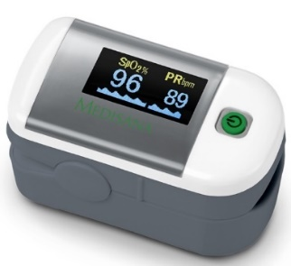
Рис.1.38. Пульсоксиметр Medisana PM 100
Пульсоксиметр Medisana PM 100 для вимірювання кріпиться на палець. Діапазон вимірювання кисневої сатурації SpO2 від 70% - 99 %, діапазон вимірювання пульсу 30 -255 уд/хв.. Прилад виводить покази на OLED-дисплей, має звукове сповіщення та функцію автоматичного відключення. Час вимірювання становить 12,4 с. Живеться пульсоксиметр від 2 батарейок типу LR03, AAA. Середня ціна пульсоксиметра Medisana PM 100 приблизно1500 грн. Пульсоксиметр Medisana PM 100 є якісним, точним приладом зі швидким результатом вимірювання кисню в крові, частоти і ритму пульсу.
Пульсоксиметр Arhimed PulsePro X1
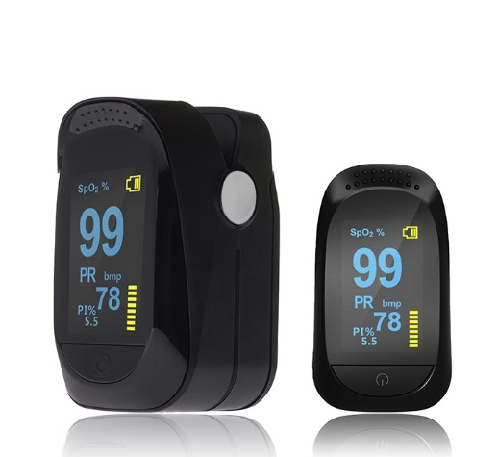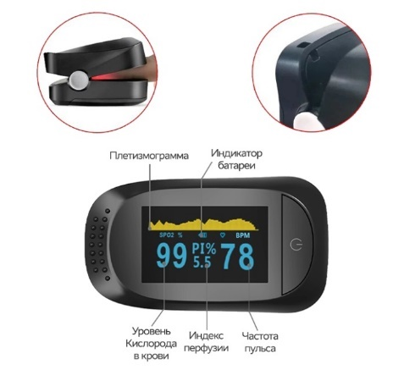
Рис.1.39. Пульсоксиметр ArhiMED Pulse Pro X1
Пульсоксиметр ArhiMED PulsePro X1 - це компактний портативний прилад для вимірювання рівня кисню в крові від відомого Польського бренду. При гострих і хронічних респіраторних захворюваннях, при відновленні після операцій, інсульту або інфаркту. Всього протягом хвилини виміряє рівень сатурації, частоту серцевих скорочень і їх ритмічність. Ці показники є важливими для діагностики розвитку ускладнень при респіраторних і серцево-судинних захворюваннях, а точний і надійний пульсоксиметр ArhiMED PulsePro X1 допоможе не пропустити важливих змін у Вашому стані. Ціна пульсоксиметра ArhiMED PulsePro X1 становить 849 грн.
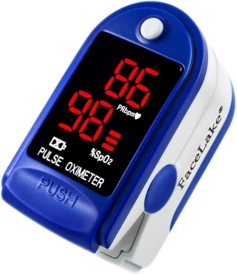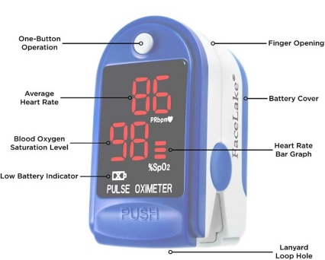
Рис.1.40. Пульсоксиметр FaceLake FL400
Цифровий пульсоксиметр FaceLake FL400 визначає рівень насиченості киснем крові (SpO2) і частоту пульсу (PR). Пульсоксиметр може використовуватися бігунами, велосипедистами, плавцями та іншими спортсменами для моніторингу їх SpO2 і частоти пульсу в реальному часі. Живеться пульсоксиметр FaceLake FL400 від 2 батарейок AAA.
Характеристики пульсоксиметра FaceLake FL400:
- діапазон вимірювання SpO2: 0 % - 99 %;
- роздільна здатність SpO2: ± 1%;
- точність вимірювання SpO2: ± 2% (70 - 99%), 35% - 70%, неуточнена;
- діапазон вимірювання частоти пульсу (PR): 30 - 240 уд/хв. (bpm);
- роздільна здатність вимірювання PR: ±1 уд/хв. (bpm);
- точність PR: ±2 уд/хв. (bpm);
- ефективність вимірювання при низькій перфузії. Значення оксигемоглобіну та пульсу можна точно показати, коли швидкість заповнення пульсу становить 0,5%;
- індикатор низького заряду акумулятора
- тип батареї: 2 батарейки типу AAA
- час автономної роботи: 30 годин в нормальному режимі роботи
- відхилення менше ніж ± 1% між значенням оксигемоглобіну, виміряним в умовах природного освітлення в приміщенні, та наявними джерелами освітлення, та тим, що вимірюється в темній кімнаті.
- робоча температура: 5 ° C - 40 ° C;
- дисплей: яскраво-червоний LED.
Пульсоксиметр Innovo Deluxe iP900AP
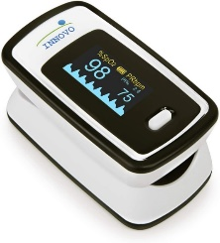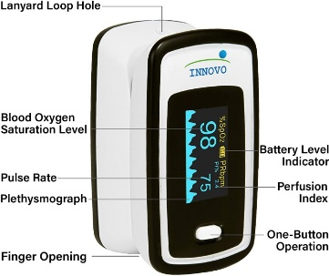
Рис.1.41. Пульсоксиметр Innovo Deluxe iP900AP
Пульсоксиметр Innovo Deluxe Fingertip показує виміряні значення SpO2 та частоту пульсу на високоякісному OLED - екрані (із шістьма різноспрямованими варіантами дисплея), а також має дві критично визнані функції - плетизмограф та індекс перфузії (PI). Цей пульсоксиметр слід використовувати лише для спорту та/або авіації. Може використовуватися для точкової перевірки рівня насичення крові киснем вдома, у спортивних та рекреаційних цілях, таких як альпінізм, висотні заходи та біг.
Технічні характеристики пульсксиметра Innovo Deluxe iP900AP:
- Діапазон вимірювання SpO2: 35% - 100% та точність: ± 2%;
- Роздільна здатність SpO2: ±1 %;
- Діапазон вимірювання частоти пульсу: 25-250 уд/хв (bpm);
- Точність: ± 2 уд/хв (bpm);
- Роздільна здатність вимірювання пульсу: ±1 уд/хв (bpm);
- Індекс перфузії: 0,1 % - 10 %;
- Час роботи акумулятора: 40 годин;
- OLED-екран та шість багатонаправлених режимів виведення.
Портативний пульсоксиметр Rossmax SA210
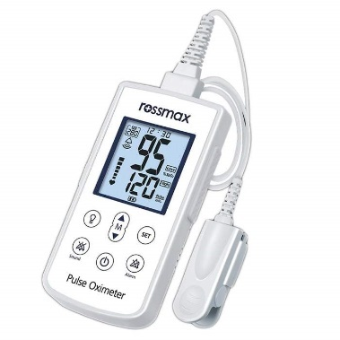
Рис.1.42. Портативний пульсоксиметр Rossmax SA210
Пульсоксиметр Rossmax SA210 з підключенням до ПК
Rossmax SA210 – це наручний пульсоксиметр для точної перевірки насиченості киснем крові та вимірювання частоти пульсу. Надання миттєвих попереджень, якщо вимірювання виходять за межі нормального діапазону, якщо батарея розряджена і якщо не вдалося встановити з’єднання зі зондом.
Пульсоксиметр SA210 постачається із зондом для дорослих, призначеним для роботи з пацієнтами, що мають обхват пальців в межах від 20 мм до 75 мм. Також є можливість замовлення зонду для новонароджених, педіатричного зонду та заміни зондів для дорослих.
Пульсоксиметр Rossmax SA210 широко використовується в лікарнях, операційних, клініках та для домашнього спостереження. Пульсоксиметр Rossmax SA210 має яскравий РК-екран з підсвічуванням, неінвазивно зчитує концентрацію кисню та частоту серцевих скорочень. Пульсоксиметр відкалібрований для відображення насичення киснем у % SpO2. Пульсоксиметр Rossmax SA210 здатний забезпечити точне вимірювання рівня насичення крові за допомогою простого кріплення на кінчику пальця, конструкція навколишніх заслонок виключає вплив зовнішнього освітлення на точність показів.
Особливості пульсоксиметра Rossmax SA210:
Пульсоксиметр підходить для оцінки кисневої терапії, моніторингу на місцях, для скринінгу апное уві сні, для управління здоров’ям.
Пульсоксиметр Rossmax SA210 можна підключити до ПК за допомогою кабелю, що постачається в комплекті з ним. Програмне забезпечення драйвера USB, придатне для використання з Windows XP/Windows 2000 та новішими версіями, також постачається з цим пристроєм. Пульсоксиметр виводить виміряні значення SpO2 в % і серцевого ритму bpm на LCD з підсвіткою. Має можливість виконати особисті налаштування SpO2, частоти серцевих скорочень (серцебиття), інтервалів запису вимірняих значень у пам’ять. Пульсоксиметр має функцію сигналізації, що подає звуковий сигнал при перевищенні результату вимірювань попередньо заданих значень SpO2/серцевого ритму (пульсу). Має безвучний режим, що вимикає звуковий сигнал при вимірюванні, активується натисненням кнопки Sound. Пульсоксиметр може зберігати до 288 значень, програмується на 5 інтервалів вимірювання і зберігання 0/5/10/30/60 хвилин (“0” означає відсутність налаштування пам’яті).
- % SpO2 і серцевий ритм - підсвічуванний РК - дисплей для легкого зчитування % SpO2 і серцевого ритму. Особисті налаштування SpO2, частоти серцевих скорочень, інтервалів пам’яті;
- Функція сигналізації - пристрій подає звукове попередження, коли результат вимірювання перевищує попередньо отримані SpO2/серцевий ритм.
- Беззвучний режим - вимикає звуковий сигнал під час вимірювання, натискаючи кнопку “Sound”.
- До 288 зберігань у пам'яті - Можна запрограмувати 5 інтервалів: 0/5/10/30/60-хвилин;
- індикатор частоти пульсу
- ідеально підходить для оцінки кисневої терапії
- ідеально підходить для скринінгу припинення дихання під час сну
- ідеально підходить для управління здоров’ям
- ідеально підходить для вибіркового контролю і безперервного моніторингу
Діапазон вимірювання кисневої сатурації пульсоксиметром Rossmax SA210 SpO2 35% - 100%, пульсу PR 30 - 250 bpm. Точність вимірювання SpO2 ±2% в діапазоні 70%-100% і в діапазоні 35%~69% нема даних. Точність вимірювання частоти пульсу ±3 в діапазоні 30-250 bpm.
Пульсоксиметр Yimi Life Pulse Oximeter Yimi YM103
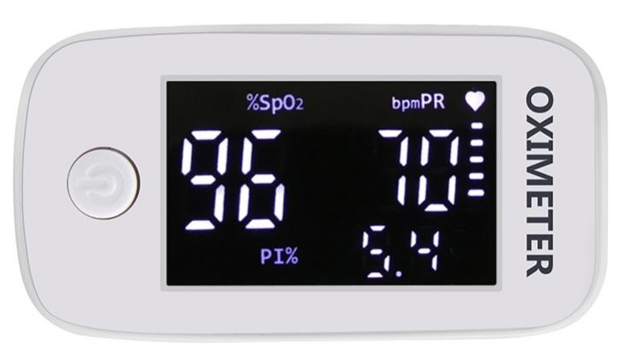
Рис.1.43. Пульсоксиметр Yimi Life Pulse Oximeter Yimi YM103 надягається на палець для вимірювання сатурації крові, частоти пульсу та індексу перфузії
Пульсоксиметр на палець вимірює частоту пульсу, рівень кисню в крові і індекс перфузії протягом декількох секунд. Насичення крові киснем (насичення) відзначається символом SpO2 і виражається у відсотках. Нормальна насиченість у здорових людей становить 95-99%. Частота серцевих скорочень (частота серцевих скорочень) позначається символом PRbpm і виражається в ударах в хвилину. Нормальний діапазон ЧСС становить 60-90 ударів в хвилину. Індекс перфузії PI, це інтенсивність об'ємного периферичного кровотоку в місці вимірювання, виражається в %, норма становить 4-7%. На додаток до швидких і чітких результатів вимірювань, пристрій також відображає форму діаграми. LED дисплей з діагоналлю 1.5 дюйма має різні рівні яскравості. Переваги пульсоксиметра Yimi YM103: Вимірює SpO2 - сатурацию (насичення киснем капілярної крові) Вимірює PR - пульс (частота серцебиття) Вимірює PI - індекс перфузії (сила сигналу артеріального пульсу) Сигналізування при досягненні заданих параметрів. Компактні розміри приладу дозволяють використовувати його в будь-якій ситуації, незалежно від місцезнаходження людини. Попереджає за допомогою відображення про знижений рівень заряду батареї; Завдяки продуманому конструктивному рішенню має низьке енергоспоживання; Наділений функцією автоматичного відключення після закінчення 10 секундного періоду бездіяльності, що дозволяє економити заряд батареї....
Характеристики Пульсоксиметр на палець Yimi Life YM103 Fingertip Pulse Oximeter Тип екрана OLED Точність вимірювання сатурації, ± 2 % Точність вимірювання пульсу, ±2. Межі вимірювання сатурації 70-100% Тип пульсоксиметр Призначення для дітей, для дорослих, для літніх людей
Портативний високоточний пульсоксиметр Viatom для дорослих і дітей
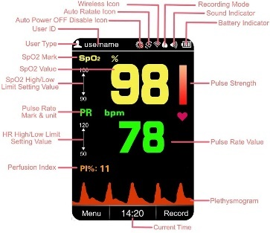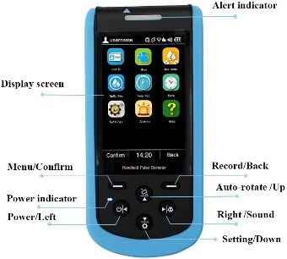
Рис.1.44. Портативний високоточний пульсоксиметр Viatom для дорослих і дітей з можливістю збереження даних SpO2 та частоти пульсу PR до 580 годин
Високоточний, легкий пульсоксиметр Viatom, що дає змогу визначити рівень кисню, виводить інформацію на 3,5” TFT LCD – дисплей. Пульсоксиметр живеться від вбудованого літієвого акумулятора ємністю 2000 mAh, що вистачає на 18 годин в звичайному режимі роботи. В комплекті є блок живлення 5VDC/1A, вхідна потужність < 15VA. Пульсоксиметр вимірює SpO2 в діапазоні 50%~99% та пульс у діапазоні встановленими граничними значеннями пульсу для високого 100 bpm – 240 bpm і низького 30 bpm – 99 bpm. Він має захист від пилюки і води по стандарту IP22. Ціна пульсоксиметра Viatom в Інтернет - магазинах становить $249,99. Пульсоксиметр точно визначає SpO2, PR (чатоту пульсу) та індекс перфузії PI. Має швидкий відгук та відображає дані в реальному часі на великому кольоровому дисплеї з функцією автоматичного повороту. Надається безкоштовне програмне забезпечення для ПК, що дає змогу сформувати професійні звіти та має необмежений об’єм для їх зберігання. Програмне забезпечення дозволяє легко переглянути, видрукувати звіт або надіслати його у PDF форматі своєму лікарю.
Пульсоксиметр IMDK Medical A2 з Bluetooth + безкоштовне мобільне ПЗ
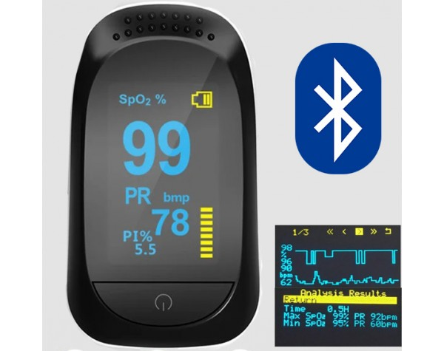
Рис.1.45. Пульсоксиметр IMDK Medical A2 з Bluetooth
Пульсоксиметр Bluetooth IMDK Medical C101A2 вимірює: SpO2 – кисневу сатурацію (насичення киснем капілярної крові) PR - пульс (частоту серцебиття) та PI - індекс перфузії (сила сигналу артеріального пульсу). Індекс перфузії (PI) – це оцінка сили пульсації в області встановлення давача (наприклад, на руці, пальці або нозі); таким чином, PI є непрямим і неінвазивним показником периферичної перфузії.
Bluetooth IMDK Medical C101A2 Bluetooth пульсоксиметр для проведенння вимріювнь надягається на палець. Прилад вимірює пульс і рівень насичення киснем крові, має пам’ять на 8 годин і LED - дисплей. Прилад може передвати покази через Bluetooth модуль в реальному часі на мобільний пристрій. Доступне безкоштовне мобільне програмне забезпечення під ОС Android на GooglePlay і під ОС iOS на AppStore для синхронізації з пульсоксиметром.
Відомо, що коронавірус Covid 19 може приводити до ускладнень у формі пневмонії, що розивається дуже інтенсивно. Цю пневмонію досить складно діагностувати. При поражені легень вірусом, рівень кисню в крові падає до критичного рівня. За допомогою пульсоксиметра можна визначити рівень насичення крові киснем (сатурації) в організмі людини. Легка алергічна нежить або простудний кашель може спровокувати невроз у людини, оскільки людина почне фантазувати про те, що вона хвора на Covid. Щоб не піддавати організм зайвому стресу, варто (достатьно) поміряти пульсоксиметром рівень насичення крові киснем в організмі.
Клінічні дослідження лікарів підтверджують точність і достовірність показів пульсоксиметрів. Нормою незалежно від віку вважається рівень насичення крові киснем 94 - 99%. Якщо показник кисневої сатурації нижче 93% та присутні супутні симптоми, то потрібно повідомити лікаря. Пульсоксиметрія завжди використовувалися у пульмонології, спортивній медицині, анестезіології та медицині. Рівень сатурації є дуже інформативним показником, що дає змогу зрозуміти складність стану пацієнта. В теперішній час у зв’язку з пандемією коронавірсу (COVID-19) лікарі рекомендують мати пульсоксиметр в кожній хаті. Пульсоксиметр є необхідний для людей з серцево-судинниими захворюваннями, з патологіями дихальної системи (астматики), людей, які мали інфаркт або інсульт, людям, що мають нестабільний артеріальний тиск, спортсменам, щоб контролювати інтенсивність тренувань.
Пристрій має форму прищіпки, яка фіксується на пальці пацієнта. Пульсоксиметр можуть використовувати для діагностики як дорослі так і діти. Пульсоксиметр працює за допомогою чутливого до світла датчика, відповідні свідчення з’являються на цифровому індикаторі. На пульсоксиметрі знаходиться кнопка, яка дозволяє встановити робочі параметри приладу. Прилад живеться від двох батарейок типу AAA, що входятьу комплект. Споживає пульсокиметр < 40 мА. Пульсоксиметр Bluetooth IMDK Medical C101A2 вимірює кисневу сатурацію в діапазоні 70 -99%, частоту серцебиття (пульс) в діапазоні 30-254 ударів/хв. Точність вимврювань SpO2 80 - 99%, 80 - 99%, ±1%, 70 - 80%, ±2%, ≤70%. Точність вимірювання пульсу: 30 - 245 ударів за хвилину, ±2% або 2 удари/хвилину. Відбражає пульс на гістограмі (стовбцевій діаграмі). Пульсоксиметр має режим автовідключення через 8 секунд простою. Інформація виводиться на OLED-дисплей з поворотом у 4 напрямках, 6 режимами. Пульсоксиметр сповіщає звуковим сигналом про критичні значення, має індикатор заряду батарей. Ціна пульсоксиметра Bluetooth IMDK Medical C101A2 990 грн.
Пульсоксиметр ChoiceMMed MD300C19
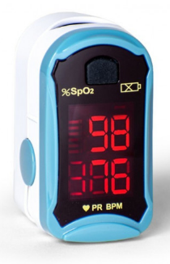
Рис.1.46. Пульсоксиметр ChoiceMMed MD300C19
Пульсоксиметр ChoiceMMed MD300C19 вимірює такі параметри: індекс перфузії (PI), пульс (PR), рівень сатурації (SpO2). Має індикатор заряду батареї. Діапазон вимірювання сатурації (SpO2) 70 – 99 %. Діапазон вимірювання частоти пульсу (PR) 30 - 250 уд/хв. Живеться пульсоксиметр від двох батарейок AAA. Значення виміряних параметрів пульсоксиметр виводить на LED – дисплей. Виробник пульсокиметра є Китай. Ціна пульсоксиметра ChoiceMMed MD300C19 - 700 грн.
Пульсоксиметр KIUZOV Medical M150 OLED 4 в 1
\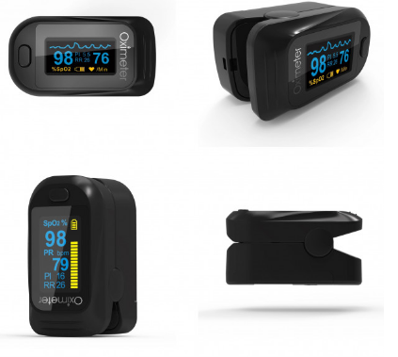
Рис.1.47. Пульсоксиметр KIUZOV Medical M150 4 в 1 з OLED-дисплеєм
Пульсоксиметр KIUZOV Medical M150 4 в 1 вимірює кисень в крові (SpO2), індекс перфузії (PI), пульс (bpm) і частоту дихання (PR).
Пульсоксиметр KIUZOV Medical M150 4 в 1 має OLED – дисплей та індикатор заряду батарейки. Діапазон вимірювання сатурації (SpO2) пульсоксиметра 35 - 100%. Діапазон вимірювання частоти пульсу (PR) 25 – 250 ударів на хвилину. Живеться пульсоксиметр від 2 батерейок типу AAA (2xAAA). Пульсоксиметр призначений для дорослих. Вимірює SpO2 сатурацію (насичення киснем капілярної крові) PR - пульс (частота серцебиття) PI – індекс перфузії (сила сигналу артеріального пульсу) RR – частота дихання. Має можливість налаштування функцій меню, виводить значення частоти пульсу та гістограму. Коштує пульсоксиметр KIUZOV Medical M150 4 в 1 820 грн.
Портативний пульсоксиметр Contec CMS60D (Handheld Pulse Oximeter)
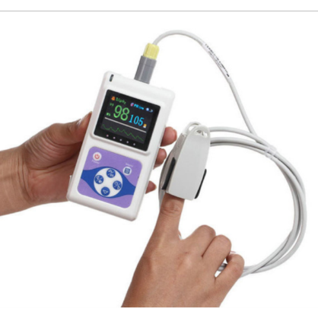
Рис.1.48. Портативний пульсоксиметр Contec CMS60D
Принцип роботи пульсоксиметра Contec CMS60D полягає в наступному: Технологія фотоелектричного контролю оксигемоглобіну прийнята відповідно до технології сканування та запису імпульсів ємності, імпульсний оксиметр може бути використаний для вимірювання насичення кисню та частоти пульсу. Прилад придатний для використання у сім’ї, лікарні, організаціях охорони здоров’я, фізичному догляді у спорті (можна використовувати до або після занять спортом, і не рекомендується використовувати пристрій під час занять спортом) тощо. Портативний пульсоксиметр Contec CMS60D має 3 зонда для дорослих, дітей і новонароджених.
Основні характеристики пульсоксимтра CMS60D:
- портативний, легкий та зручний для носіння;
- простий в експлуатації, низьке енергоспоживання;
- вбудоване меню налаштування функцій;
- відображення значення SpO2;
- відображення значення частоти пульсу та побудова гістограми;
- відображення форми пульсу (сигналу пульсу);
- можливість налаштування яскравості екрану;
- має звукову індикацію частоти пульсу;
- має функції перегляду, годинника;
- має функції оповіщення при перевищенні виміряних даних лімітів та сигналізації низької напруги;
- індикація ємності (заряду) акумулятора;
- індикація низької напруги: індикатор низької напруги з’являється перед ненормальною роботою, що пов’язано з низькою напругою, і з функцією сигналізації;
- зберігання значень SpO2 і частоти пульсу. Збережені дані можна завантажити на комп’ютер;
- передача даних в режимі реального часу на комп’ютер;
- підключення зовнішнього оксиметричного зонда;
- функція бездротового зв’язку (CMS60DW).
Пульсоксиметр Contec CMS60D виводить інформацію на 1,8” кольоровий OLED-дисплей з роздільною здатністю 160×128 пікселів. Діапазон вимірювання SpO2 0% ～ 100% (роздільна здатність становить 1%). Точність вимірювання сатурації: 70% ～ 100%: ± 2%, нижче 70% не вказано. Діапазон вимірювання пульсу PR: 30 bpm ～ 250 bpm, (роздільна здатність 1 bpm). Точність вимірювання пульсу: ±2 bpm або ±2%. Ефективність вимірювання в умовах слабкого заповнення: SpO2 і частота пульсу можуть бути правильно показані, коли коефіцієнт заповнення пульсу становить 0,4%. Похибка SpO2 становить ± 4%, похибка частоти пульсу становить ±2 bpm або ±2%. Стійкість до навколишнього світла: відхилення між значенням, виміряним в умовах техногенного світла або природного світла в приміщенні та значення темної кімнати менше ніж ±1%. Енергоспоживання менше 100 мА. Напруга живлення: 2,6 В ~ 3,6 В. Блок живлення: суха батарейка (акумулятор) (2AA). Час роботи від батареойк теоретично становить до 44 години.
Пульсоксиметр Finger Monitor SA210
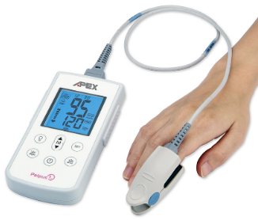
Рис.1.49. Пульсоксиметр Finger Monitor SA210
Портативний пристрій для точного контролю рівня насичення крові киснем та частотою серцевих скорочень у всіх діапазонах - від педіатричного до дорослого. Пульсоксиметр SA210.має сенсорну клавіатуру, підсвічування дисплея, регулювання гучності звуку. Живеться прилад від 4 лужних батарейок типу АА, що можуть забезпечити. Функція автоматичного вимкнення, що продовжує термін служби батарейок. Діапазон вимірювання SpO2: 35 % до 100 %. Діапазон вимірювання частоти пульсу PR: 30 – 250 уд/хв. (bpm). Точність вимірювання SpO2 для 70% ~ 100% ± 2 digits(%) і для 35% ~ 69% : невизначено. Точність вимірювання частоти пульсу (PR): 30 ~ 250 ± 3 уд/хв. (bpm). Період поновлення даних менще 2 секунд. Робочий діапазон температур: 32 °F ~ 113 °F (0 °C ~ 45 °C). Тип захисту: Клас обладнання II/IEC60601-1-2, Class B/EN60601-1, Type BF/ISO 9919: 2005.
Utech Handheld Pulse Oximeter
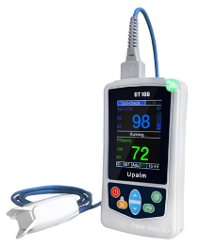
Рис.1.50. Портативний пульсоксиметр Utech UT100B (виробник Chongqing University)
Портативний пульсоксиметр UT100 має кольоровий дисплей, великий об’єм внутрішньої пам’яті, відображення індексу перфузії, звукове та візуальне оповіщення з регульованням границь. В комплектацію входить SpO2 сенсор, батарейки, захисний кожух, ремінець для перенесення.
UT100 від компанії Utech Co. - це портативний пульсоксиметр з 2,8-дюймовим кольоровим РК-дисплеєм та системою сигналізації (оповіщення), яку можна налаштувати відповідно до потреб користувача. Також доступні різні формати та орієнтація дисплея. Портативний пульсоксиметр UT100 має великий об’єм внутрішньої пам’яті і може працювати до 20 годин при повністю заряджених батареях (використовуються 4 Ni-MH батарейки або акумулятори), що дозволяє спостерігати за пацієнтом протягом тривалого періоду часу.
Портативний пульсоксиметр UT100 постачається з аналоговим давачем SpO2 для дорослих, 4 Ni-MH батарейками, захисним чохлом, зарядним кабелем та ремінцем для перенесення.
Пульсоксиметр Utech UT100B може контролювати насиченість кисню в крові та частоту пульсу як у дорослих так і у дітей та новонароджених. Екран пульсоксиметра можна повернути на 90° (натисканням кнопки), є різні варіанти відображення, режим енергозберігаючого автоматичного відключення, 3 режими роботи (точкова перевірка, постійний моніторинг та запис), введення даних пацієнта (наприклад, стать та ідентифікатор пацієнта). Ціна пульсоксиметра Utech UT100B 171,99 EUR.
Технічні характеристики портативного пульсоксиметра Utech UT100B:
- діапазон вимірювання SpO2: 0 - 100%
- діапазон вимірювання частоти пульсу: від 30 до 250 уд/хв. (bpm);
- регульовані границь сигналізації;
- будильник також звучить при випадіні давача, повної пам’яті та низького заряду батарейок;
- гучність сигналу: 85 дБ.
Пульсоксиметр Pulse Oximeter LYG-88
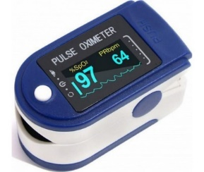
Рис.1.51. Пульсоксиметр Pulse Oximeter LYG-88
Пульсоксиметр Pulse Oximeter LYG-88 – це портативний високотехнологічний пристрій для вимірювання рівня насичення киснем крові (SpO2) і частоти пульсу (PR) через палець, неінвазивним методом вимірювання. Даний прилад рекомендований для застосування людьми, що страждають хронічними захворюваннями дихальної та серцево-судинної системи, пацієнтам під час проходження кисневої терапії, а також тим, хто активно займається спортом. Діапазон вимірювання сатурації (SpO2) пульсоксиметром LYG-88 0 – 100 %. Діапазон вимірювання частоти пульсу (PR) 30 – 250 уд/хв. Живеться пульсоксиметр LYG-88 від 2 батарейок AAA. Мінімальна похибка приладу при вимірюванні кисневої сатурації ±1 – 2 %, пульсу ±1 %. Пульсоксиметр має індикатор рівня заряду батареї, функції регулювання яскравості екрану та автоматичного відключення екрану через 5 секунд.

РОЗДІЛ 2.

ЗАСОБИ РОЗРОБКИ АПАРАТНОГО ТА ПРОГРАМНОГО ЗАБЕЗПЕЧЕННЯ ЦИФРОВОГО ПУЛЬСОКСИМЕТРА

Система автоматизованого проектування і моделювання мікроконтролерних пристроїв Proteus
Proteus – це інтегроване середовище для розробки електронних пристроїв, в тому числі на мікроконтролерах [4].
Характерні особливості САПР Proteus:
Proteus підтримує наступні етапи розробки:
- розробка електричної принципової схеми (побудова в графічному редакторі);
- моделювання схеми з використанням різних віртуальних приладів;
- розробка друкованої плати, включаючи 3D-візуалізацію її збірки.
Можливості відладки мікропрограмного забезпечення включають:
- моделювання роботи мікроконтролера, що виконує задану програму, та оточуючих його аналогових та цифрових схем;
- широкі можливості відладки, в тому числі доступ до вмісту регістрів і пам’яті, виставлення точок зупинки програми, покрокове виконання;
- відлагодження на рівні вихідного коду (C, Basic, Assembler) в залежності від типу використовуваного для відлагодження файлу з досліджувальним мікропрограмним забезпеченням;
- підтримка декількох сімейств мікроконтролерів від різних виробників, а саме (що включає):
- PIC12, PIC16, PIC18 і PIC24 (Microchip);
- 8051/8052, в тому числі похідних від них, які випускають Philips і Atmel;
- AVR, Tiny AVR і Mega AVR (Atmel, тепер Microchip);
- ARM7, в тому числі LPC2000 (NXP);
- HC11 (Freescale) та мікроконтролерні модулі BASIC Stamp (Parallax);
- виконується робота по доданню підтримки інших мікроконтролерів.
Переваги САПР Proteus:
- виконання всіх етапів розробки електронного пристрою на мікроконтролері в єдиному середовищі;
- можливість написання, відлагодження і тестування мікропрограмного забезпечення ще до фізичного виготовлення дослідницького взірця системи;
- тестування діагностичних повідомлень (наприклад при виконанні непередбачувальної команди як зі сторони ЦП так і з сторони моделей пристроїв вводу-виводу) дозволяють виявити помилки програмування;
- пришвидшує процес розробки електронного пристрою;
- підтримка спільної роботи з апаратними пристроями, які підключені через порт комп’ютера.
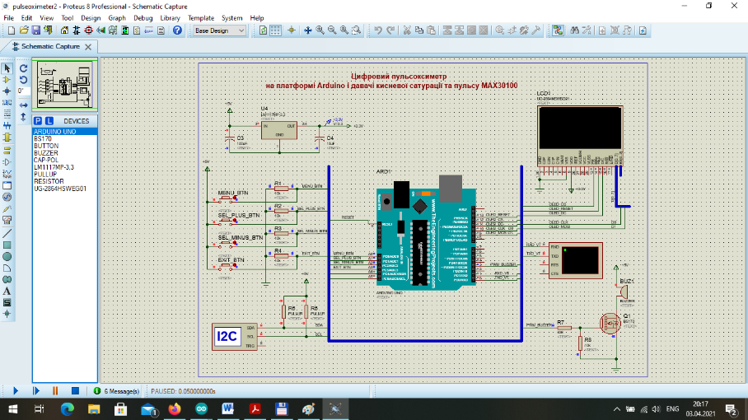
Рис.2.1. Середовище Proteus ISIS

Інтегроване середовище розробки скетчів Arduino IDE
Інтерфейс середовища розробки Arduino IDE містить наступні основні елементи: текстовий редактор для написання коду, область для виведення повідомлень, текстову консоль, панель інструментів з традиційними кнопками і головне меню [5,6]. Програмне забезпечення Arduino IDE дозволяє з ПК взаємодіяти з Arduino як для передачі даних, так і для прошивки коду в контролер.
Написання програм
Програми, що створюються в середовищі Arduino, називають скетчами. Скетчі пишуть в текстовому редакторі та зберігаються у файлах з розширенням .ino [7]. Вбудований текстовий редактор має стандартні інструменти копіювання, вставки, пошуку та заміни тексту. Область повідомлень у вікні програми інформує користувача про події (в тому числі і про помилки), що виникають в процесі запису або експорту написаного коду. Консоль відображає у вигляді тексту потік вихідних даних середовища Arduino, включаючи всі повідомлення про помилки та генеровану нею інформацію. У нижньому правому куті вікна програми показується модель поточної плати і послідовний порт, до якого вона підключена. Кнопки на панелі інструментів призначені для створення, відкриття, збереження і прошивки програм в пристрій. Окрема кнопка запускає програму SerialMonitor. У старих версіях IDE (до версії 1.0) скетчі зберігаються з розширенням .pde. Такі файли без проблем відкриваються у версії 1.0, але при їх новому збереженні з’явиться повідомлення з пропозицією змінити формат файлу на .ino.
Verify (Перевірити) Перевірити код на помилки.
Upload (Прошити) Скомпілювати програму і прошити її в мікроконтролер Arduino. Щоб прошити мікроконтролер через зовнішній програматор – потрібно натиснути клавішу “shift” перед натисненням на цю іконку. При цьому текст коло кнопки зміниться на “Upload using Programmer”..
New (Створити) Створити нову програму.
Open (Відкрити) Команда відкриває меню зі списком всіх скетчів, що доступні у робочій папці. Після клацання по файлу його вміст відкриється у поточному вікні.
Save (Зберегти) Зьерігає програму.
Serial Monitor Відкрити програму “Serial Monitor” (для роботи з послідовним інтерфейсом).
Додаткові команди знаходяться в меню: File, Edit, Sketch, Tools і Help. У цих меню завжди активні тільки ті пункти, які можна застосувати до поточного елементу або фрагменту коду.
Меню “Edit (Правка)”
- Copy for Forum (Скопіювати для форуму). Скопіювати код програми в буфер обміну в спеціальному форматі, зручному для постингу на форум (з підсвіткою синтаксису);
- Copy as HTML (Скопіювати як HTML). Скопіювати код програми в буфер обміну у вигляді HTML-коду, зручного для вбудовування в веб-сторінки. \
Меню “Sketch (Програма)”
- Verify/Compile (Перевірити/Зкомпілювати). Перевірити код програми на помилки.
- Show Sketch Folder (Показати папку програми)
- Відкрити папку з файлом поточного скетчу.
- Add File ... (Додати файл ...). Додає вихідний файл до поточної програми (обраний файл буде скопійований з вихідної папки). Доданий файл з’явиться в новій вкладці головного вікна. Видалити файли можна за допомогою таб-меню.
- Import Library (Імпортувати бібліотеку). Додає бібліотеку до програми шляхом вставки оператора #include напочатку коду. Крім того, в версіях IDE 1.0.5 і вище реалізована можливість імпортування бібліотек з .zip-архівів.
Меню “Tools (Інструменти)”
- Auto Format (Автоформат). Ця команда відформатовує код програми: робить однакові відступи фігурних дужок відкриття і закриття, додаткові відступи коду всередині логічних блоків.
- Archive Sketch (Заархівувати скетч). Створити .zip-архів поточного скетчу. Результуючий архів буде поміщено у папку з програмою.
- Board (Плата) Вибрати модель потрібного Arduino. Опис різних плат Arduino.
- Serial Port (Послідовний порт). Це меню містить список всіх послідовних пристроїв, присутніх в системі (як фізичних, так і віртуальних). Їх список повинен оновлюватися автоматично при кожному відкритті головного меню.
- Programmer (Програматор). Дозволяє вибрати зовнішній програматор для прошивки мікроконтролера без використання USB - підключення. Зазвичай ця функція потрібна рідко - наприклад, для прошивки завантажувача в новий мікроконтролер.
- Burn Bootloader (Прошити завантажувач). За допомогою цієї команди можна прошити завантажувач в контролер Arduino. При нормальній роботі Arduino не потребує цієї функції не потрібна, але вона може бути корисною, якщо раптом буде потрібно замінити мікроконтролер ATmega на новий (який з магазину йде без завантажувача). Перед прошивкою потрібно переконатися, що в меню Boards вибрана потрібна плата.
- Sketchbook (Робоча папка зі скетчами (Arduino - програмами)). У середовищі розробки Arduino IDE використовується принцип організації Sketchbook (скетчбука): всі програми (або скетчі) зберігаються в одному місці. Щоб переглянути їх, необхідно вибрати меню File -> Sketchbook або натиснути на кнопку Open панелі інструментів. Директорія для зберігання ваших програм автоматично створюєтся при першому запуску середовища Arduino IDE. Її місце розташування завжди можна змінити у вікні налаштувань програми. Починаючи з версії 1.0, файли скетчів мають розширення .ino. У попередніх версіях використовувалося розширення .pde. У нових версіях програми (1.0 і старше) файли .pde як і раніше можна відкрити, тільки їх розширення буде автоматично перейменовано на .ino.
Закладки, компіляція і робота з декількома файлами. Середовище Arduino IDE дає змогу працювати з програмами, що складаються з декількох файлів (кожен з яких відкривається в окремій закладці). Наприклад, це можуть бути файли Arduino (без розширення), c - файли (з розширенням .c), файли C++ (з розширенням .cpp) або заготовочні файли (.h) [8-10].
Прошивка. Перед тим, як прошивати програму в контролер, необхідно правильно вибрати плату і послідовний порт в меню Tools-> Board і Tools-> Serial Port відповідно. Послідовний порт на Mac - системах буде виглядати приблизно так: /dev/tty.usbmodem241 (для Arduino Uno, Mega2560 або Leonardo) або /dev/tty.usbserial-1B1 (для Duemilanove або старіших версій Arduino з USB), або /dev/ttyUSA19QW1b1P1.1 (для USB-UART перетворювачів Keyspan). На Windows - системах, необхідний порт буде COM1 або COM2 (для пристроїв з послідовним інтерфейсом), або COM4, COM5, COM6 і вище (для Arduino з USB). Визначити необхідний номер порту можна в диспетчері пристроїв, відшукавши рядок “USB serial device” в розділі порти. На Linux - системах послідовний порт буде виглядати як /dev/ttyUSB0, /dev/ttyUSB1 або щось подібне. Після вибору потрібного порту і плати, необхідно натиснути кнопку Upload на панелі інструментів або вибрати пункт Upload з меню File. Після цього відбудеться скидання Arduino і почнеться процес завантаження програми в пам’ять контролера. У старих моделях (до Arduino Diecimila) функція авто-скидання відсутня, тому перед прошивкою таких пристроїв необхідно вручну натиснути кнопку скидання на платі. У процесі завантаження на більшості моделей Arduino будуть блимати світлодіоди RX і TX. По завершенню процесу прошивки, програма видасть відповідне повідомлення або помилку. Завантаження програми в Ардуіно здійснюється за допомогою завантажувача - невеликої програми, прошита в пам'яті мікроконтролера, яка дозволяє завантажувати в нього код без зовнішніх апаратних засобів. Завантажувач активізується на кілька секунд після перезавантаження пристрою, після чого він запускає на виконання останній завантажений в контролер скетч. При запуску завантажувача буде блимати вбудований світлодіод, підключений до 13 ніжці контролера.
Бібліотеки. Бібліотеки розширюють функціональність програм і мають в собі додаткові функції, наприклад, для роботи з апаратними засобами, функції обробки даних і т.д. Для підключення бібліотеки необхідно вибрати її з меню Sketch -> Import Library. Після цього бібліотека буде скомпільована, а в початок програми буде додано один або декілька директив #include. Бібліотеки завантажуються в контролер разом зі скетчем, тому кожна підключена бібліотека потребує додаткового місця в пам’яті мікроконтролера. Відповідно, якщо та чи інша бібліотека більше не потрібна у програмі достатньо видалити директорію #include з назвою бібліотеки. Деякі бібліотеки встановлюються разом із середовищем розробки Arduino IDE, інші можна скачати з різних Інтерент - ресурсів. У версіях IDE 1.0.5 і старше реалізована можливість імпорту бібліотек прямо з zip-архіву і підключення їх до поточного скетчу.
Обладнання сторонніх виробників. Для роботи з апаратним забезпеченням сторонніх виробників необхідно додати ряд файлів в директорію hardware, розташовану всередині робочої папки. Серед цих файлів повинні бути файли з інформацією про плату, (ця інформація буде відображатися в меню Board), бібліотеки, завантажувачі і параметри для вибору програм. Для встановлення нового обладнання необхідно створити папку всередині директорії hardware і розпакувати в неї вмістиме архіву з даними про апаратне забезпечення, що додається. Не слід називати створювану папку “arduino”, інакше буде затерта інформація про саму платформу Arduino). Щоб видалити додане обладнання - досить просто видалити його папку.
Програма Serial Monitor. Програма Serial Monitor відображає дані, що надходять від Arduino на комп’ютер по послідовному інтерфейсу (підтримується робота як з USB, так і зі звичайними версіями Arduino). Щоб відправити дані зовнішньому пристрою, достатньо ввести текст у вікні програми і натиснути кнопку “Send” (або натиснути Enter). У списку необхідно вибрати тільки швидкість передачі даних, що відповідає тій швидкості, яка вказана у функції Serial.begin() скетчу. На Mac - і Linux-системах, Arduino скидається при кожному підключенні програми до пристрою (відповідно, після скидання скетч буде виконвуватися спочатку). Комінкувати з Arduino можна також через Processing, Flash, MaxMSP тощо.
Налаштування. Деякі параметри можна задати безпосередньо у вікні налаштувань програми (на Mac-системах це вікно викликається з меню Arduino, на Windows і Linux-системах - з меню File). Інші параметри знаходяться в конфіг-файл, місцезнаходження якого також зазначено у вікні налаштувань.
Середовище розробки Arduino 1.0.1 перекладено на більш ніж 30 різних мов. За замовчуванням, мова IDE вибирається виходячи з мовних налаштувань операційної системи. На ОС Windows і Linux мова інтерфейсу Arduino IDE визначається по регіональним налаштуваннях, які відповідають за формат дати і валюти, а не по мові самої операційної системи. Щоб вручну змінити поточну мову інтерфейсу програми, потрібно запустити середовище Arduino IDE і відкрити вікно налаштувань. В полі Editor Language появиться випадаючий список мов, які підтримуються. Зі списку вибираємо потрібну мову, а потім перезапускаємо програму, щоб зміни вступили в силу. Якщо обрана мова не підтримується, то за замовчуванням IDE завантажить англійську локалізацію. Щоб скинути мовні налаштування середовища і повернути автоматичний вибір його мови по регіональним налаштуваннях операційної системи, то у випадаючому списку необхідно вибрати пункт System Default. Зміни вступлять в силу після перезапуску Arduino IDE. І навпаки, щоб зміна мовних налаштувань операційної системи вплинули на поточну мову інтерфейсу програми, необхідно просто перезапустити середовище Arduino IDE.
Різновиди плат Arduino
Вибирати модель використовуваної плати в середовищі Arduino необхідно з двох причин:
- Щоб встановити параметри, які використовуються під час компіляції і прошивки скетчів;
- Щоб задати налаштування фюз-бітів, які використовуються під час прошивки завантажувача в контролер плати.
Нижче перераховані основні пункти меню Boards і дана розшифровка відповідних їм налаштувань:
- Arduino Uno на МК ATmega328 з автоскиданням. Робоча частота 16 МГц. Використовується завантажувач - optiboot (115200 бод, 0,5 КБ).
- Arduino Duemilanove w/ATmega328 з авто-скиданням. Мікроконтролер ATmega328 працює на частоті 16 МГц.
- Arduino Diecimila or Duemilanove w/ATmega168. Мікроконтролер ATmega168 працює на частоті 16 МГц з авто-скиданням. Налаштування компіляції і прошивки еквівалентні пункту Arduino NG or older w/ATmega168, за винятком завантажувача зі зменшеним таймаутом.
- Arduino Nano w/ATmega328 з авто-скиданням. Робоча частота 16 МГц. Має 8 аналогових входів.
- Arduino Nano w/ATmega168 з авто-скиданням. Робоча частота 16 МГц. Налаштування компіляції і прошивки еквівалентні пункту Arduino NG or older w/ATmega168, за винятком завантажувача з зменшеним таймаутом (після скидання плати світлодіод на піні 13 блимає тільки один раз). Має 8 аналогових входів.
- Arduino Mega 2560 or Mega ADK з авто-скиданням. Мікроконтролер ATmega2560 працює на частоті 16 МГц. Використовується завантажувач - stk500v2.
- Arduino Mega (ATmega1280) з авто-скиданням. Робоча частота ATmega1280 16 МГц.
- Arduino Leonardo на МК ATmega32u4 з робочою частотою 16 МГц та з авто-скиданням.
- Arduino Mini w/ATmega328 з авто-скиданням. Робоча частота ATmega328 16 МГц. Використовується завантажувач - optiboot (115200 бод, 0,5 КБ). Має 8 аналогових входів.
- Arduino Mini w/ATmega168. Налаштування еквівалентні пункту Arduino NG or older w/ATmega168 (тобто ATmega168, що працює на частоті 16 МГц без авто-скидання).
- Arduino Ethernet. Налаштування еквівалентні Arduino UNO зі встановленою Ethernet-платою розширення.
- Arduino Fio на МК ATmega328 з авто-скиданням. Робоча частота 8 МГц. Налаштування еквівалентні пункту Arduino Pro or Pro Mini (3.3V, 8 MHz) w/ATmega328.
- Arduino BT w/ATmega328 на МК ATmega328. Робоча частота мікроконтролера 16 МГц. Прошитий завантажувач (4 КБ) містить коди для ініціалізації вбудованого bluetooth-модуля.
- Arduino BT w/ATmega168. Мікроконтролер ATmega168 працює на частоті 16 МГц. Прошитий завантажувач (4 КБ) містить коди для ініціалізації вбудованого bluetooth-модуля.
- LilyPad Arduino w/ATmega328. Мікроконтролер ATmega328 працює на частоті 8 МГц (3.3V) з авто-скиданням. Налаштування еквівалентні пункту Arduino Pro or Pro Mini (3.3V, 8 MHz) w/ATmega328.
- LilyPad Arduino w/ATmega168. Мікроконтролер ATmega168 працює на частоті 8 МГц. Налаштування компіляції і прошивки еквівалентні пункту Arduino Pro or Pro Mini (8 MHz) w/ATmega168. Використовується завантажувач з зменшеним таймаутом (при скиданні плати світлодіод на піні 13 блимає три рази), оскільки базові версії LilyPad не підтримують функцію авто-скидання. У LilyPad також немає зовнішнього тактового генератора, тому при прошивці завантажувача фюз-біти ATmega168 встановлюються таким чином, щоб контролер тактувавася від внутрішнього генератора на 8 МГц. У останніх версіях Arduino LilyPad, то перед прошивкою завантажувача слід вибрати пункт Arduino Pro or Pro Mini (8 MHz) w/ATmega168.
- Arduino Pro or Pro Mini (5V, 16 MHz) w/ATmega328 з авто-скиданням. Мікроконтролер ATmega328 працює на частоті 16 МГц. Налаштування еквівалентні пункту Arduino Duemilanove or Nano w/ATmega328.
- Arduino Pro or Pro Mini (5V, 16 MHz) w/ATmega168 з авто-скиданням. Мікроконтролер ATmega168 працює на частоті 16 МГц. Налаштування еквівалентні пункту Arduino Diecimila, Duemilanove, or Nano w/ATmega168.
- Arduino Pro or Pro Mini (3.3V, 8 MHZ) w/ATmega328 з авто-скиданням. Мікроконтролер ATmega328 працює на частоті 8 МГц (3.3В). Налаштування еквівалентні пункту LilyPad Arduino w/ATmega328.
- Arduino Pro or Pro Mini (3.3V, 8 MHz) w/ATmega168 з авто-скиданням. Мікроконтролер ATmega168 працює на частоті 8 МГц (3.3В).
- Arduino NG or older w/ATmega168. Плата побудована на МК ATmega168, що працює на частоті 16 МГц без авто-скидання. Налаштування компіляції і прошивки еквівалентні пункту Arduino Diecimila or Duemilanove w/ATmega168. Використовується завантажувач з зменшеним таймаут (при скиданні плати світлодіод на піні 13 блимає три рази).
- Arduino NG or older w/ATmega8 без авто-скидання. Мікроконтролер ATmega8 працює на частоті 16 МГц.
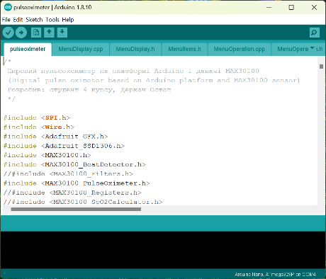
Рис.2.2. Середовище розробки Arduino IDE

РОЗДІЛ 3.

АПАРАТНЕ ЗАБЕЗПЕЧЕННЯ ЦИФРОВОГО ПУЛЬСОКСИМЕТРА

3.1 Вибір та огляд електронних компонент для проектування цифрового пульсоксиметра
Для проектування цифрового пульсоксиметра було вибрано такі електронні компоненти:
- Платформа Arduino Micro на мікроконтролері ATmega32u4.
- Цифровий давач серцевого ритму (пульсу) і насичення крові киснем (сатурації) MAX30100.
- OLED – дисплей 0,96” 128×64 на контролері SSD1306.
- 4 двохконтактні кнопки на 4 виводи.
Огляд плати Arduino Micro на МК ATmega32u4
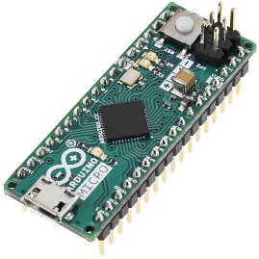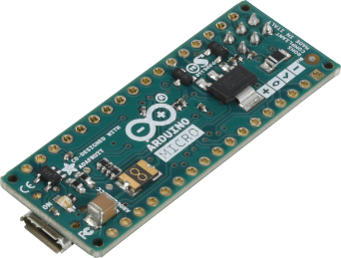
Рис.3.1. Плата Arduino Micro: вигляд зверху і знизу
Загальні відомості
Arduino Micro - це пристрій на мікроконтролері ATmega32u4, який розроблено спільно з компанією Adafruit [11,12]. Він включає все необхідне для зручної роботи з мікроконтролером: 20 цифрових входів/виходів (з них 7 можуть використовуватися в якості ШІМ (PWM) - виходів, 12 - як аналогові входи), кварцовий резонатор на 16 МГц, роз’єм microUSB, роз’єм ICSP для внутрішньо-схемного програмування і кнопка скидання. Для початку роботи з пристроєм досить просто підключити його до комп’ютера за допомогою USB - кабелю. Пристрій розроблений таким чином, щоб його можна було зручно розмістити на макетній платі.
Як в Leonardo, так і в Arduino Micro використовується мікроконтролер ATmega32u4 з вбудованим контролером USB, що виключає необхідність використання додаткового контролера [13]. При підключенні Arduino Micro до комп’ютера, система може розпізнавати його як звичайну мишку, клавіатуру або віртуальний COM - порт. Крім цього, використання даного мікроконтролера впливає на поведінку плати.
Табл.3.1. Характеристики плати Arduino Micro
Мікроконтролер | ATmega32u4
Робоча напруга | 5 В
Напруга живлення (рекомендована) | 7-12 В
Напруга живлення (гранична) | 6-20 В
Цифрові входи/виходи | 20
Канали PWM (ШІМ) | 7
Аналогові входи | 12
Максимальний струм одного виводу | 40 мА
Максимальний вихідний струм вивода 3,3 В | 50 мА
Flash – пам’ять | 32 КБ (ATmega32u4) з яких 4 КБ використовується завантажувачем
SRAM | 2.5 КБ (ATmega32u4)
EEPROM | 1 КБ (ATmega32u4)
Тактова частота | 16 МГц
Живлення
Плата Arduino Micro може живитися через USB – порт або від зовнішнього джерела живлення (тип джерела живлення вибирається автоматично). Зовнішнім джерелом живлення (не USB) може бути будь-яке джерело живлення постійного струму (DC) або звичайний акумулятор/батарея. Для цього виводи елемента живлення або DC-джерела живлення необхідно під’єднати до виводів Gnd і Vin. Напруга зовнішнього джерела живлення може бути в межах від 6 до 20 В. Однак, зменшення напруги живлення нижче 7 В призводить до зменшення напруги на виводі 5 В, що може стати причиною нестабільної роботи пристрою. Використання напруги більше 12 В може привести до перегріву стабілізатора напруги та виходу з ладу плати. Враховуючи це, рекомендовано використовувати джерело живлення з напругою в діапазоні від 7 до 12 В.
Основні виводи живлення плати Arduino Micro:
- Vin. Напруга, яка надходить в Arduino безпосередньо від зовнішнього джерела живлення (не пов’язана з 5 В від USB або іншою стабілізованою напругою). Через цей вивід можна подавати зовнішнє живлення.
- 5V. Стабілізоване джерело напруги, яке використовується для живлення мікроконтролера та інших компонентів плати. Ця напруга може надходити як від вбудованого стабілізатора напруги Vin, так і від USB або іншого стабілізованого джерела живлення на 5 В.
- 3V. Живлення 3,3 В, що формується вбудованим стабілізатором напруги. Максимальний вихідний струм цього виводу становить 50 мА.
  - Gnd Виводи землі.
Пам’ять
Об’єм пам’яті програм мікроконтролера ATmega32U4 становить 32 КБ (з них 4 КБ відведені під завантажувач (загрузчик)). Крім цього, він має 2,5 КБ оперативної пам’яті SRAM і 1 КБ EEPROM (для взаємодії з нею в Arduino є бібліотека EEPROM).
Входи і виходи
Використовуючи функцій pinMode(), digitalWrite() і digitalRead () кожен з 20 цифрових виводів може працювати на вхід або вихід. Робоча напруга виводів становить 5 В. Максимальний струм, який може віддавати або споживати один вивід, дорівнює 40 мА. Всі виводи під’єднані до внутрішніх резисторів підтяжки (за замовчуванням відключені) номіналом 20-50 КОм. Крім основних, деякі виводи Arduino можуть виконувати додаткові функції:
- Послідовний інтерфейс: виводи (піни) 0 (RX) та 1 (TX). Використовуються для отримання (RX) і передачі (TX) даних по послідовному інтерфейсу за допомогою апаратного прийомо-передавача, вбудованого в ATmega32U4. В Arduino Micro клас Serial відповідає за передачу даних через USB (CDC); для передачі даних через виводи 0 і 1 необхідно використовувати клас Serial1.
- TWI: виводи (піни) 2 (SDA) і 3 (SCL). Використовуючи бібліотеку Wire дані виводи (піни) дозволяють здійснювати зв’язок по інтерфейсу TWI.
- Зовнішні переривання: виводи 0 (RX), 1 (TX), 2 і 3. Дані виводи (піни) можуть бути налаштовані в якості джерел переривань, що виникають при різних умовах: при низькому рівні сигналу, по фронту, по спаду або при зміні сигналу. Для налаштування обробки переривань в Arduino використовується функція attachInterrupt().
- ШІМ (PWM): виводи 3, 5, 6, 9, 10, 11 і 13. За допомогою функції analogWrite() можна виводити 8-бітові аналогові значення у вигляді PWM (ШІМ)-сигналу.
- Інтерфейс SPI: виводи (піни) роз’єму ICSP. Використовуючи бібліотеку SPI ці виводи (піни) дозволяють здійснювати зв’язок по інтерфейсу SPI. В Arduino Micro лінії SPI виведені тільки на роз’єм ICSP і на окремі піни MISO, MOSI і SCK, які розташовані поруч з роз’ємом. При цьому вони не з’єднані з цифровими виводами (пінами) плати, як на платі Arduino Uno.
- RX_LED/SS. Це додатковий вивід (пін), якого не було в Arduino Leonardo. Він з’єднаний зі світлодіодом RX_LED, який сигналізує про процес передачі даних через порт USB. Однак разом з тим, він може також використовуватися як вивід (пін) SS при роботі з інтерфейсом SPI.
- Світлодіод: вивід 13. Вбудований світло діод під’єднаний до виводу 13. При відправці значення HIGH світлодіод засвічується, при відправці LOW – гасне..
- Аналогові входи: виводи (піни) A0 - A5, A6 - A11 (на цифрових виводах (пінах) 4, 6, 8, 9, 10 і 12). В Arduino Micro всього є 12 аналогових входів: A0 - A5 (відзначені безпосередньо на платі) і A6 - A11 (розташовані на цифрових пінах 4, 6, 8, 9, 10 і 12 відповідно). Для звернення до цих виводів (пінів) в програмі можна використовувати константи A0 - A11. Кожний з входів може представити аналогову напругу у вигляді 10-бітного числа (1024 різних значення). За замовчуванням, вимірювання напруги відбувається у діапазоні від 0 до 5 В. Однак, верхню межу цього діапазону можна змінити, використовуючи вивід (пін) AREF і функцію analogReference().
Крім перерахованих на платі існує ще декілька виводів (пінів):
  - AREF. Опорна напруга для аналогових входів. Може бути задіяна функцією analogReference().
  - Reset. Формування низького рівня (LOW) на цьому виводі (піні) призведе до перезавантаження мікроконтролера. Зазвичай цей вивід (пін) служить для функціонування кнопки скидання на платах розширення.
Розміщення виводів (пінів) та їх функціональне призначення
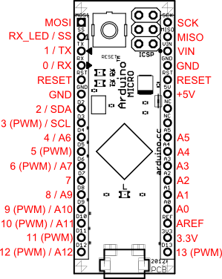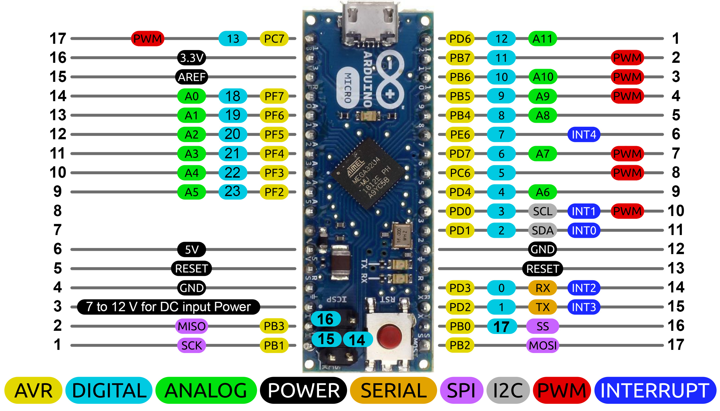
Рис.3.2. Розміщення пінів та їх функціональне призначення на платі Arduino Micro
На Рис.3.2 зображено розміщення та функціональні можливості виводів (пінів) плати Arduino Micro.
Підключення
Плата Arduino Micro має ряд можливостей для здійснення зв’язку (комунікації) з комп’ютером, ще одним Arduino або іншими мікроконтролерами. У ATmega32u4 є прийомо-передавач UART, що дозволяє здійснювати зв’язок по послідовному інтерфейсу за допомогою цифрових виводів (пінів) 0 (RX) і 1 (TX). Мікроконтролер ATmega32u4 підтримує послідовний (CDC) зв’язок через USB і при підключенні до комп’ютера розпізнається як віртуальний COM - порт. При цьому мікросхема використовує стандартні USB-COM драйвера і може працювати в режимі USB 2.0 Full Speed. На платформі Windows необхідним є тільки відповідний .inf - файл. У пакет програмного забезпечення Arduino входить спеціальна програма, що дозволяє зчитувати і відправляти на Arduino прості текстові дані. При передачі даних комп’ютеру через порт USB на платі будуть мигати світлодіоди RX і TX. (При послідовній передачі даних за допомогою виводів 0 і 1 дані світлодіоди задіюються). Бібліотека SoftwareSerial дозволяє реалізувати послідовний зв’язок на будь-яких цифрових виводах (пінів) Micro.
У мікроконтролері ATmega32U4 також реалізована підтримка послідовних інтерфейсів I2C (TWI) і SPI. У програмне забезпечення Ардуіно входить бібліотека Wire, що дозволяє спростити роботу з шиною I2C; для отримання більш докладної інформації см.соотетствующую документацію. Для роботи з інтерфейсом SPI використовуйте бібліотеку SPI. Micro може визначатися як звичайна клавіатура або миша, і за допомогою бібліотек Keyboard і Mouse може бути запрограмований на управління цими пристроями введення.
Програмування
Arduino Micro програмується за допомогою спеціального програмного забезпечення, яке називається Arduino IDE. Для цього потрібно в середовищі Arduino IDE в меню Tools-> Board вибрати Arduino Micro. ATmega32U4 в Arduino Leonardo випускається з прошитим загрузчиком, що дозволяє завантажувати в мікроконтролер нові програми без необхідності використання зовнішнього програматора. Взаємодія з ним здійснюється за протоколом AVR109. Проте, мікроконтролер можна прошити і через роз’єм для внутрішньо-схемного програмування ICSP (In-Circuit Serial Programming).
Автоматичне (програмне) скидання і запуск завантажувача (bootloader)
Щоб кожен раз перед завантаженням програми не було потрібно натискати кнопку скидання, Arduino Micro спроектовано таким чином, що дозволяє здійснювати його скидання програмно з підключеного комп’ютера. Скидання спрацьовує після закриття віртуального COM - порту, який попередньо був відкритий на швидкості 1200 бод. При спрацюванні цієї умови, процесор скидається, і розривається USB – підключення з комп’ютером (зникає віртуальний COM - порт). Після перезавантаження процесора, запускається завантажувач, залишаючись активним протягом приблизно 8 секунд. Крім цього, ініціювати завантажувач можна, натиснувши кнопку скидання на платі Arduino Micro. При першому включенні пристрою замість запуску завантажувача, контролер відразу перейде до виконання користувацької програми. Через особливості механізму скидання Arduino Micro, рекомендується надавати програмному забезпеченню Arduino можливість здійснити скидання перед завантаженням програми, особливо, якщо ви звикли натискати кнопку скидання при прошивці інших плат. Якщо ж програмне забезпечення не зможе скинути пристрій, ви завжди зможете запустити завантажувач, натиснувши кнопку скидання вручну.
Захист USB від перевантажень
В Arduino Micro є відновлювані запобіжники, що захищають USB-порт комп’ютера від коротких замикань і перевантажень. Незважаючи на те, що більшість комп’ютерів мають власний захист, такі запобіжники забезпечують додатковий рівень захисту. Якщо від USB-порту споживається струм більше 500 мА, запобіжник автоматично розірве з’єднання до усунення причин короткого замикання або перевантаження.
Фізичні характеристики
Максимальна довжина та ширина друкованої плати Arduino Micro становить 4,8 см і 1,77 см з врахуванням роз’єму USB, що виступає за межі плати. Друкована плата пристрою спроектована таким чином, щоб його було зручно розміщувати на безпаєчній макетній платі.
Опис давача для вимірювання частоти пульсу і оксиметрії MAX30100
Давач MAX30100 має два світлодіоди, фотодетектор (фотоприймач), аналоговий вхід з низьким рівнем шуму для детектування оксиметричних сигналів і частоти пульсу. MAX30100 може живитися напругою 1,8 і 3,3 В, має енергозберігаючий режим живлення. Основне застосування це медичні мобільні пристрої для моніторингу оксиметрії і частоти пульсу [14].
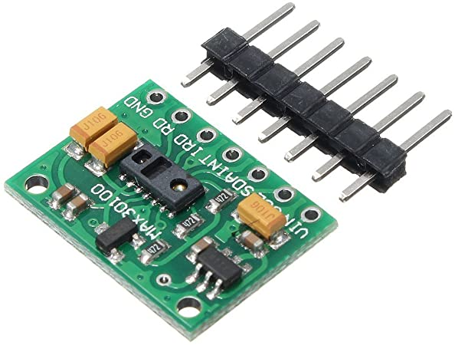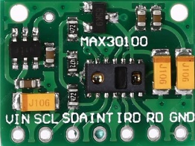
Рис.3.3. Модуль з давачем оксиметрії та пульсу MAX30100
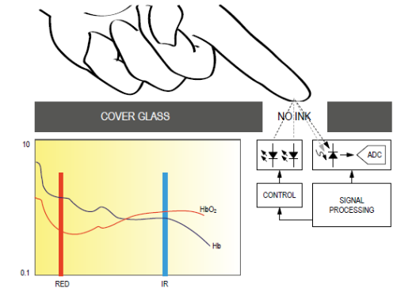
Рис.3.4. Блок- діаграма давача MAX30100
Для обміну інформацією з МК давач MAX30100 має інтерфейс I2C.
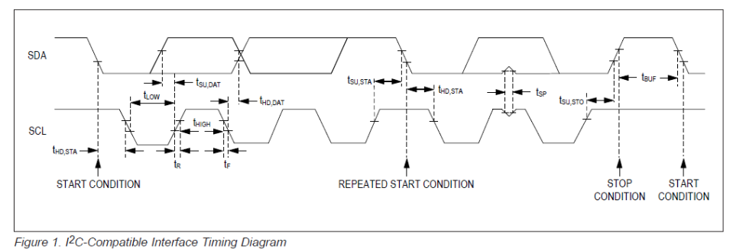
Рис.3.5. Блок- діаграма
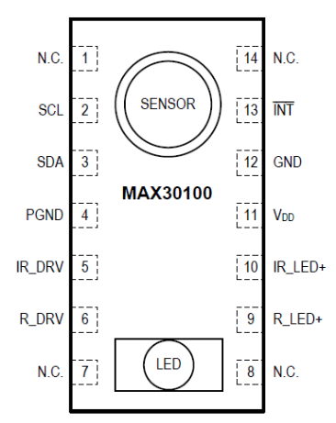
Рис.3.6. Розміщення та призначення виводів мікросхеми давача MAX30100

Табл.3.1. Призначення виводів мікросхеми MAX30100
PIN | Назва | Призначення
1,7,8,14 | N/C | Не використовуються
2 | SCL | I2C – вхід синхронізації
3 | SDA | I2C – двонаправлений вхід- вихід обміну даними
4 | PGND | Земляний вивід живлення блоків драйверів LED
5 | IR_DRV | IR_LED катод. Залишити Не підєднаним.
6 | R_DRV | Червоний LED катод. Залишити Не підєднаним.
9 | R_LED+ | Живлення для червоного LED. Зєднаний до R_LED+ внутрішньо.
10 | IR_LED+ | Живлення для IR LED. Зєднаний до IR_LED+ внутрішньо.
11 | V_{DD} | Вхід аналогового живлення
12 | GND | Аналогова земля
13 | INT | Зовнішнє переривання (активний низький рівень)

Функціональна діаграма
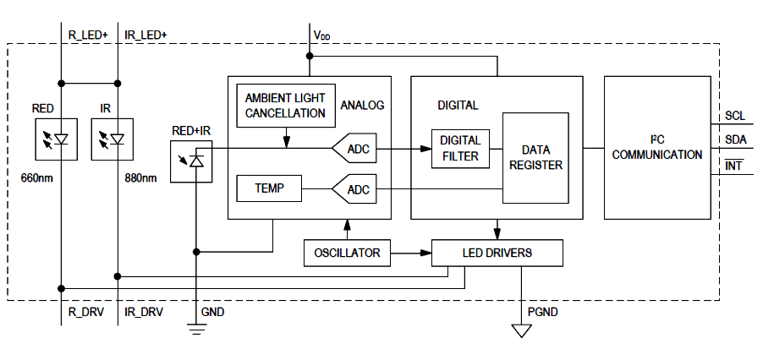
Рис.3.7. Функціональна діаграма сенсора MAX30100
Мікросхема сенсора MAX30100 програмується через внутрішні регістри, цифрові вихідні дані заносяться у 16-комірковий FIFO мікросхеми. FIFO дозволяє MAX30100 під’єднювати до МК або мікропроцесора до спільної шини, там де дані не читаються постійно з регістрів пристрою.
Підсистема SpO₂ у MAX30100 складається з 16 – розрядного сігма-дельта аналого-цифрового перетворювача. Швидкість перетворення програмується від 50 Гц до 1 КГц. MAX30100 має в собі температурний сенсор для (оптимальної) компенсації температурної залежності підсистеми SpO₂.
MAX30100 має інфрачервоний світлодіодний драйвер для управління імпульсами для управління SpO₂ і вимірювання пульсу. Струм через світлодіоди можна регулювати від 0 … 50 мА. Тривалість світлодіодних імпульсів можна програмувати від 200 мкс до 1600 мкс для оптимізації точності вимірювань.
Табл.3.2. Перелік регістрів давача MAX30100
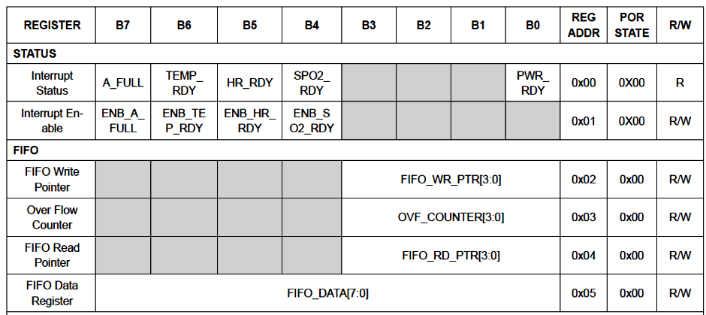
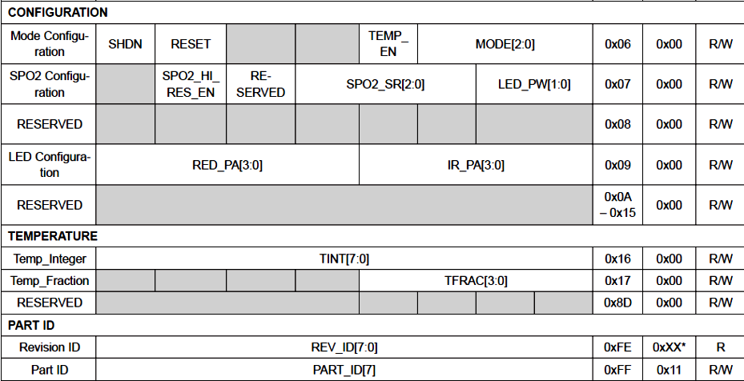
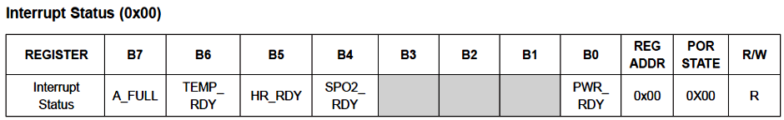

MAX30100 має п’ять переривань. Переривання очищаються після прочитання регістру статусу переривань, або коли регістр який отримав переривання прочитано. Наприклад, SpO₂ давач викликав переривання по причині закінчення перетворення, прочитано FIFO регістр, витерто всі біти регістра статусу переривань в нуль.
Регістр переривань
Біт 7 A_FULL (FIFO повний) – FIFO має тільки одну незаповнену комірку (решта заповнені), якщо не прочитати дані з FIFO то дані будуть втрачені.
Біт 6 TEMP_RDY (температура поміряна) - можна читати дані про температуру з регістра.
Біт 5 HR_RDY - отримано дані про частоту пульсу. Цей біт автоматично скидається після того як FIFO прочитано.
Біт 4 SpO2_ RDY - отримано оксиметричні дані. Цей біт автоматично скидається після того як FIFO прочитано.
Біт 0 PWR_RDY - прапорець готовності живлення сигналізує про готовність до збору даних.
Решта бітів регістра переривань не використовуються.
Табл.3.3. Регістр дозволу переривань
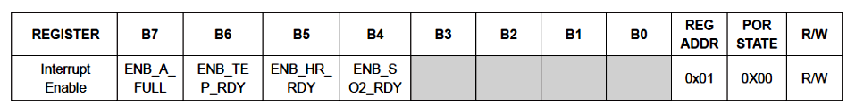
Табл.3.4. Регістри FIFO (0×02 – 0×05)
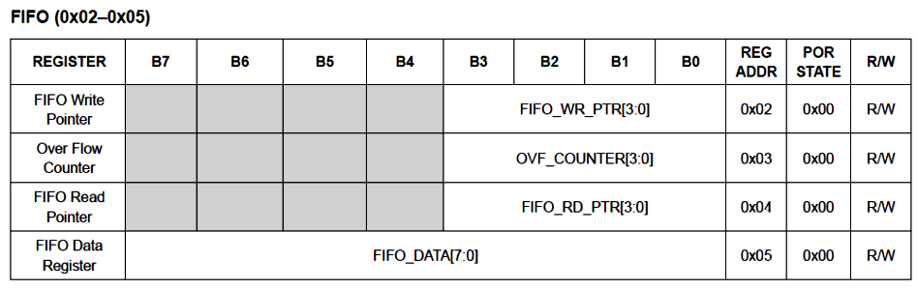
FIFO WRITE POINTER – вказує на комірку в яку буде записано наступне перетворення. Значення можна змінити по I2C.
FIFO OVERFLOW COUNTER – FIFO заповнено. Рахує втрачені перетворення.
FIFO READ POINTER - вказує на комірку з якої буде прочитано наступне перетворення по I2C.
Процесор може писати в цей регістр після прочитування значення, використовується якщо відбулася помилка при комунікації по I2C.
FIFO Data - глибина FIFO 16 значень SpO₂ вказує на наступну комірку FIFO з якої буде прочитано інформацію. Читання регістру FIFO Data не збільшує його значення на 1. Кожна проба-приклад займає 4 байта даних. Всі вищевказані регістри можна читати і записувати, але на практиці записують тільки у FIFO READ POINTER. Інші регістри змінюють своє значення автоматично при збереженні чергової проби (вимірювання).
При старті нового SpO₂ перетворення, або при вимірюванні частоти пульсу рекомендується обнулити регістри FIFO WRITE POINTER, FIFO READ POINTER, FIFO OVERFLOW COUNTER. FIFO READ POINTER - інкрементується автоматично після читання даних з FIFO.
Читання з FIFO
Зазвичай, читання регістрів по I2C інтерфейсу автоматично збільшує адресний вказівник на 1, отже всі регістри можна читати без рестарту I2C. Це відноситься і до регістрів MAX30100, крім регістра FIFO Data (0×05). Читання цього регістру не змінює регістровий адрес автоматично.
Кожна проба займає 4 байти, отже цей регістр треба прочитати чотири рази для отримання одного вимірювання. Наступний виняток це адрес 0ХFF, читання більше байтів після адресу 0×FF не переміщає адресний вказівник на 0Х00, читання даних не має сенсу.
Структура даних FIFO
Дані FIFO складаються з 16 проб (вимірювань), які містять дані IR і RED ADC. Кожне вимірювання(проба) складається з одного IR слова і одного RED слова це 4 –байти. Отже FIFO вміщає 64 байти даних. Дані вирівняні лівосторонньо, Старший біт займає 15 позицію, незалежно від роздільної здатності ADC. Для читання одного вимірювання потрібно прочитати 4 байти по інтерфейсу I2C. Вказівник FIFO автоматично інкрементується після кожних прочитаних 4 –х байтів. В режимі вимірювання тільки частоти пульсу третій і четвертий байт кожної проби (вимірювання) рівне нулю, але базова структура FIFO залишається та сама.
Табл.3.5. Регістр даних FIFO
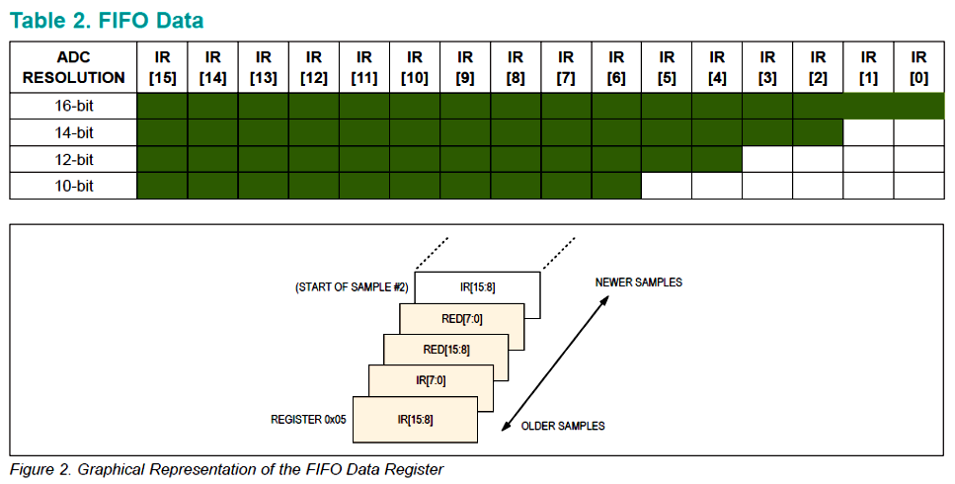
Вказівник запису інкрементується автоматично кожен раз при додаванні нового вимірювання (проби) у FIFO.
Вказіник читання інкрементується автоматично кожен раз при читанні нового вимірювання з FIFO. Для повторного читання проби з FIFO треба зменшити значення в регістрі читання на 1 і прочитати дані повторно.
SpO₂ вказівник читання/запису обнулюється при встановленні режиму SpO₂ або режиму вимірювання частоти пульсу, отже старі дані у FIFO не зберігаються. При зміні режимів, вказівники автоматично не обнуляються , але будуть обнулені при зменшенні Vdd нижче UVLO напруги.
Приклад коду для читання даних з FIFO по інтерфейсу I2C
Перша транзакція: Отримати FIFO_WR_PTR
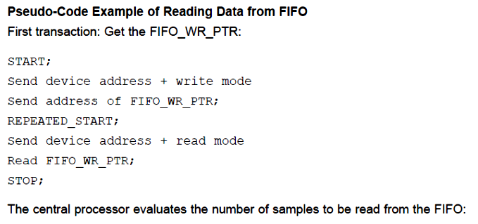
Централний процесор встановлює номер проби (вимірювання) для читання з FIFO.
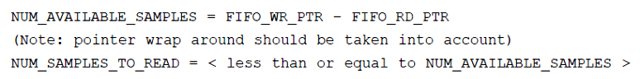
Друга транзакція: Читати обчислену кількість вимірювань з FIFO
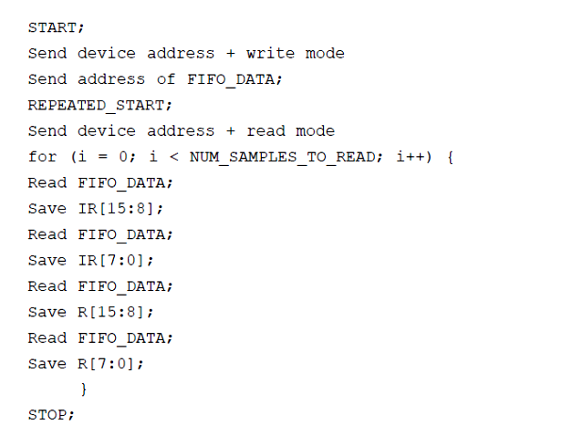
Третя транзакція: Запис у FIFO_RD_PTR регістр (0х04). Якщо друга транзакція успішна то вказівник FIFO_RD_PTR вкаже на наступний вимір у FIFO, тоді третя транзакції не потрібна. Використовується третя транзакція для повторного читання даних.
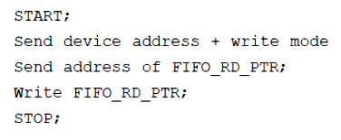
Табл. 3.6. Регістр конфігурації режимів. Конфігурація режиму 0×06
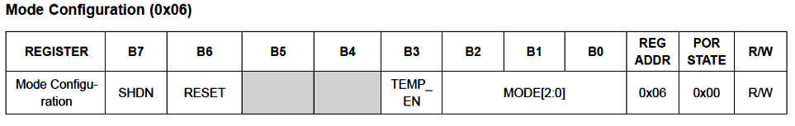
Біт 7: Shutdown Control (SHDN) Управління енергозберігаючим режимом. Біт рівний 1 – енергозберігаючий режим. Всі регістри зберігають своє значення і функції читання/запису. Всі переривання обнулені.
Біт 6: Reset Control (RESET) . При встановленні цього біту в 1 всі конфігурації встановлюються по – замовчуванню (як при вмиканні живлення). Всі регістри обнулюються. Єдина відмінність це при записі двох бітів RESET і TEMP_EN в 1 одночасно, регістри температурних даних (0х16) і (0х17) не обнулюються. RESET біт обнулюється автоматично після завершення процедури обнулення.
Біт 3: Temperature Enable (TEMP_EN) Це самообнулюючий біт, який при його встановленні ініціалізує читання даних з температурного сенсору. Цей біт обнулюється автоматично по завершенні читання температури.
Біт 2:0: Mode Control - Управління режимами. Ці біти встановлюють режим роботи мікросхеми MAX30100. Зміна режиму не змінює інші налаштування.
Табл. 3.7. Біти 2:0 управління режимами
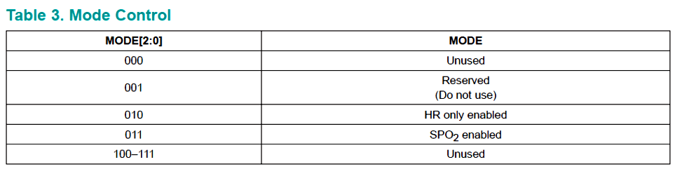
Режим вимірювання частоти пульсу – 010. Режим вимірювання SpO₂ – 011.
Табл. 3.8. Регістр конфігурації SpO₂ (0×07)
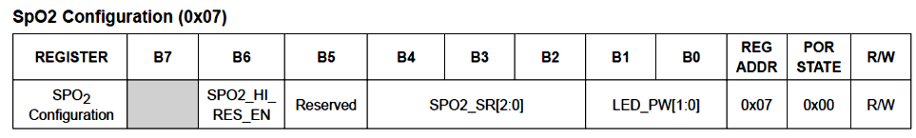
Біт 6: Встановлення SpO₂ режиму високої роздільної здатності ()SPO2_HI_RES_EN). При встановленні цього біту в 1 (високий рівень) SpO₂ ADC роздільна здатність буде 16- біт з тривалістю LED імпульсу 1,6 мс.
Біт 5: Зарезервовано. Рівний 0 (по-замовчуванню).
Біт 4:2: SpO₂ швидкість вимірювання. Одне вимірювання складається з одного IR – перетворення і одного RED – перетворення.
Біт 1:0: LED PW Control. Цей біт встановлює тривалість LED - імпульсів (IR і RED мають однакову тривалість) роздільна ADC здатність напряму залежить від цього параметру.
Табл. 3.9. Біти управління частотою вибірки (замірів) SpO2
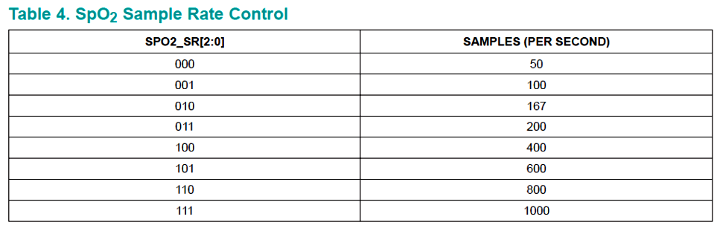
Табл. 3.10. Біти управління тривалістю LED - імпульсів
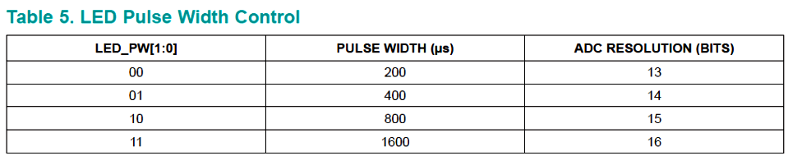
Табл. 3.11. Регістр конфігурації LED (0×09)
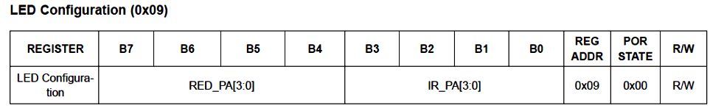
Біт 7:4: RED LED – управління струмом. Цей біт встановлює рівень струму для RED LED.
Біт 3:0: IR LED – управління струмом. Цей біт встановлює рівень струму для IRLED.
Табл. 3.12. Біти управління струмом LED
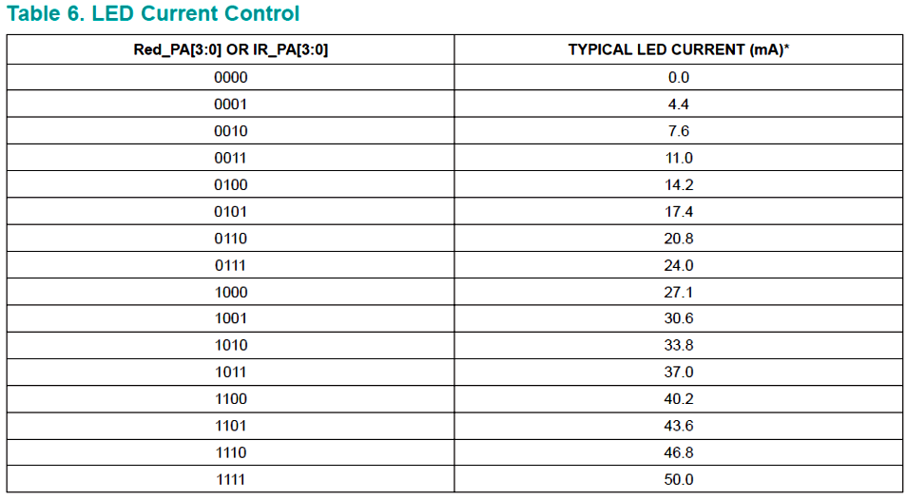
Табл. 3.13. Дані з температурного давача (0×16 – 0×17)
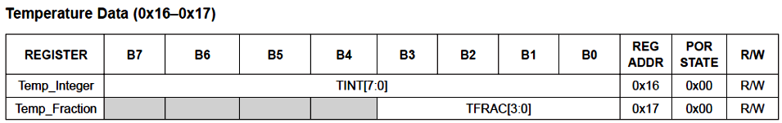
Інформація про температуру займає два байти. По адресу (0х16) знаходиться ціле значення, а по адресу (0х17) дробова частина. Для отримання значення реальної температури треба:
(3.1)
Температура вимірюється в градусах Цельсія.
Табл. 3.14. Відповідність між значенням в регістрі та цілим значенням температури
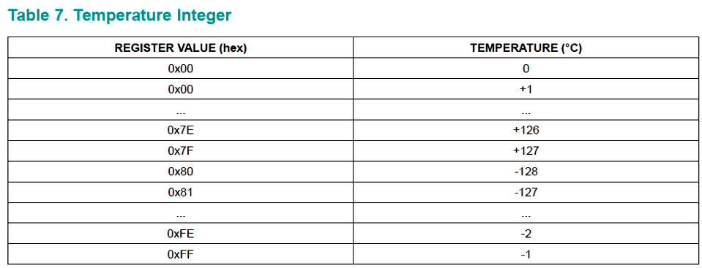
Дробова частина зберігається в регістрі (0х17) в 1/16 – х частках градуса (0,0625). Дробова частина завжди додатня і може додаватися з цілою від’ємною частиною – Наприклад, -128 °C + 0,5 °C=-127,5 °C.
MAX30100 ADC - це 16 – бітний сігма – дельта перетворювач. Швидкість обробки даних (проведення вимірювань) можна задати від 50 вимірювань за секунду до 1000. Максимальна частота вимірювань для ADC залежить від тривалості імпульсу та роздільної здатності ADC.
Табл. 3.15. Максимальна частота вимірювань для ADC
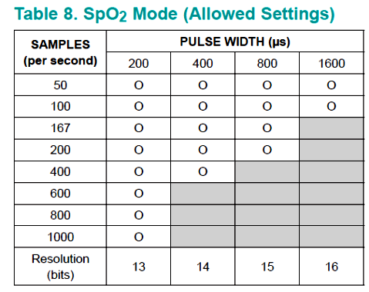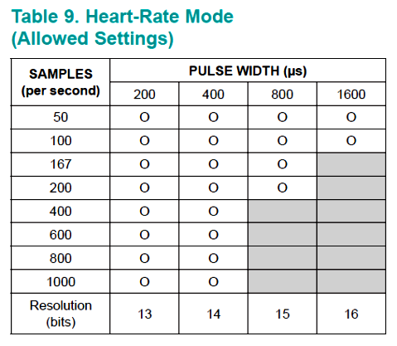
В режимі вимірювання частоти пульсу червоний світлодіод не активний, і тільки інфрачервоний світлодіод використовується для зняття оптичних даних і визначення частоти пульсу. Цей режим дозволяє економ – режим споживання бо вимкнено червоний світлодіод. Середнє споживання струму в різних режимах наведено у таблицях.
Табл. 3.16. Середнє споживання струму в різних режимах
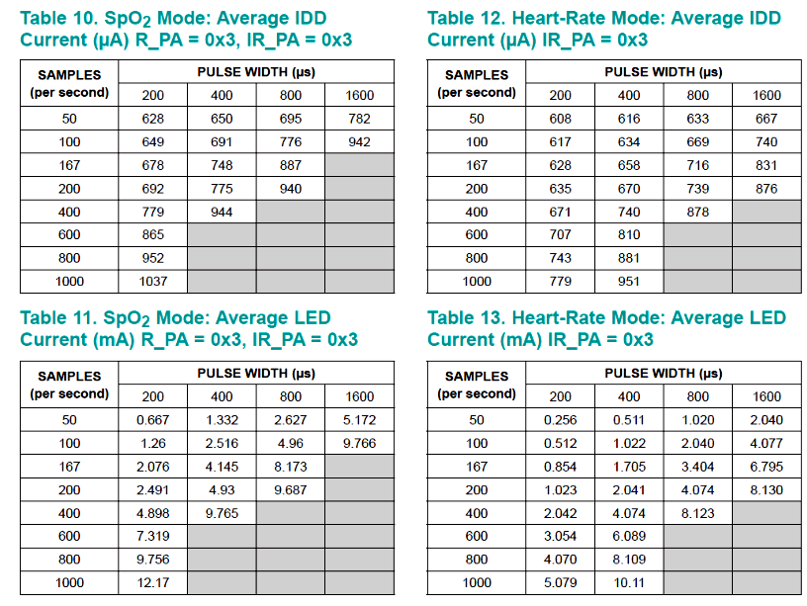
Зовнішнє апаратне переривання
Зовнішнє перериванні ініціалізується лог. 0 . Пін переривання треба підтягнути до +5 вольт з допомогою резистора 4,7 КОм. Внутрішній FIFO стек містить 16 вимірів, таким чином процесору немає потреби читати дані після кожного вимірювання. Вимірювання температури потрібне для коректного визначення SPO2 даних. Немає потреби часто міряти температуру - можна раз в секунду, або один раз за декілька секунд цілком достатньо. В режимі вимірювання частоти пульсу інформація про температуру не потрібна.
Табл. 3.17.
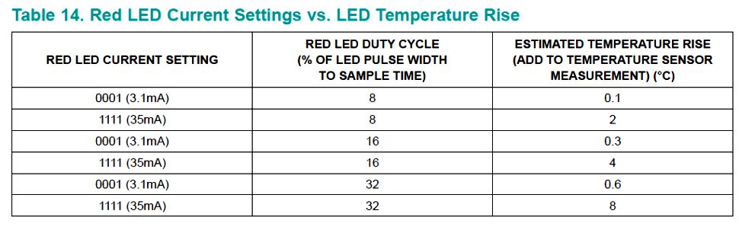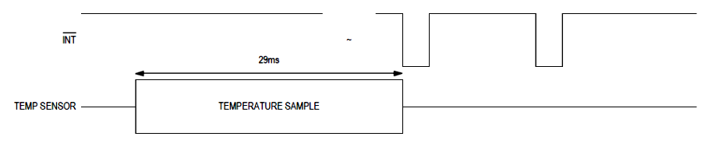
Табл. 3.18.
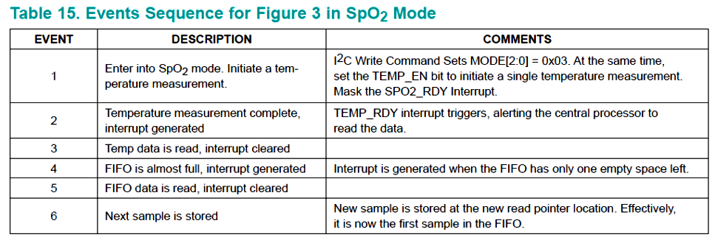
Табл. 3.19.
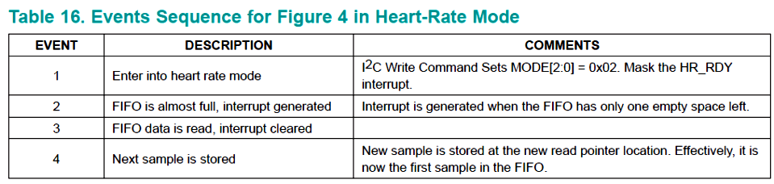
MAX30100 має інтерфейс I2C для роботи з МК. Це дві лінії SDA – послідовна шина даних, SCL – шина синхронізації даних. Швидкість обміну по інтерфейсі I2C до 400 КГц. Кожний обмін даними ініціалізується МК. Кожна послідовність починається з START (s) або REPEATED START (Sr) умови і STOP (P). Кожне слово 8 –бітне і супроводиться імпульсом підтвердження. МК читає дані з MAX30100 передає правильний slave- адрес і дев’ять SCL імпульсів. Один біт даних передається синхронно SCL циклу. Дані на шині SDA мають утримуватися незмінними протягом високого рівня SCL імпульсу. Зміна на SDA при SCL лог.1 є сигнал управління.
Шина I2C не використовується (обміну по шині немає), якщо лінії SDA і SCL знаходяться в лог.1. МК ініціалізує обмін командою START. Команда START – це зміна сигналу на лінії SDA з високого на низький при високому сигналі на лінії SCL . Командою START ініціалізується обмін з MAX30100. МК завершує обмін і звільняє шину командою STOP. Шина залишається активною, якщо МК генерує команду REPEATED START замість команди STOP.
MAX30100 розпізнає команду STOP будь-коли при обміні даними крім випадку, коли команда STOP передається в одному високому імпульсі з командою START.
Для правильної роботи не посилайте команду STOP підчас того самого високого SCL імпульсу, що і команду START.
Майстер шини (МК) ініціалізує зв’язок з підлеглим пристроєм (MAX30100) командою START та наступним 7-бітним ID кодом для MAX30100. В не робочому режимі MAX30100 очікує на команду START та на свій ID – адрес на шині. Отримавши свій ID MAX30100 готовий приймати, або передавати дані в МК. Молодший біт байту ID це (R/W)- біт читання/запису, який вказує, що МК буде записувати (R/W=0) або читати (R/W=1) дані з MAX30100. Після отримання сенсором свого ID він дає сигнал ACK – підтвердження, а саме - опускає лінію SDA до низького рівня на один такт.
ID адрес MAX30100 рівний 0b1010111 – біти B7-B1. Біт B7 – старший і передається першим. B0=1/0 –читання/запис.
MAX30100 опускає лінію SDA по 9-тому тактовому імпульсу, що свідчить про коректне завершення операції обміну. МК опускає лінію SDA по 9-тому тактовому імпульсу, що свідчить про коректне завершення операції читання даних з MAX30100. Після завершення читання всіх даних МК посилає команду not - acknowledge і команду STOP.
Табл. 3.20. Команда not - acknowledge і команду STOP
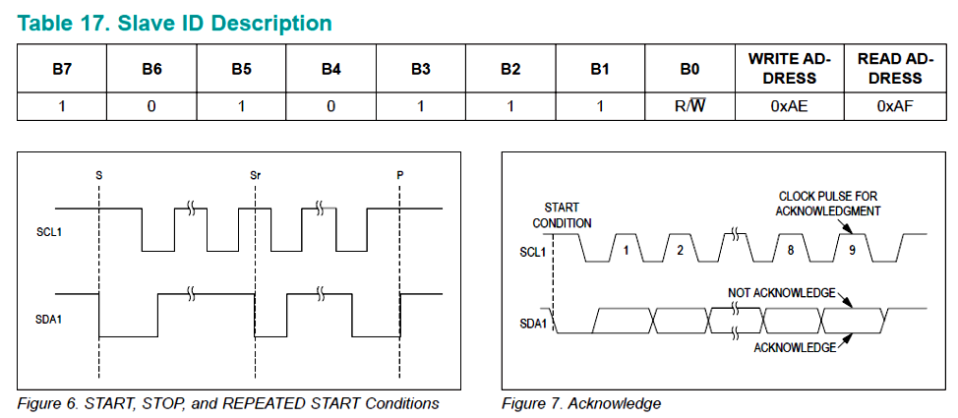
При операції запису даних в MAX30100, послати ID адрес це перший байт, адрес регістру – другий байт, і один або більше байт даних. Адресний вказівник інкрементується автоматично після прийому кожного байту. Для операції читання з MAX30100 потрібно виконати I2C операцій. Перша – послати ID адрес і адрес регістра який треба прочитати. Далі послати команду REPEATED START (Sr) і ID адрес з B0=1. MAX30100 починає посилати дані з вказаного (в першій операції) регістра. Адресний вказівник інкрементується автоматично, MAX30100 продовжує відсилати дані з додаткових регістрів доки не буде отримано команду STOP (P). Виняток – FIFO_DATA регістр. У якого вказівник, при читанні додаткових байтів, не інкрементується . Для читання наступного регістра після FIFO_DATA , потрібна команда по I2C для зміни адресного вказівника. Для ініціалізації операції читання потрібно задати адрес відповідного регістру. При читанні регістра FIFO_DATA адресний вказівник автоматично не інкрементується і наступні байти містять контенти FIFO.
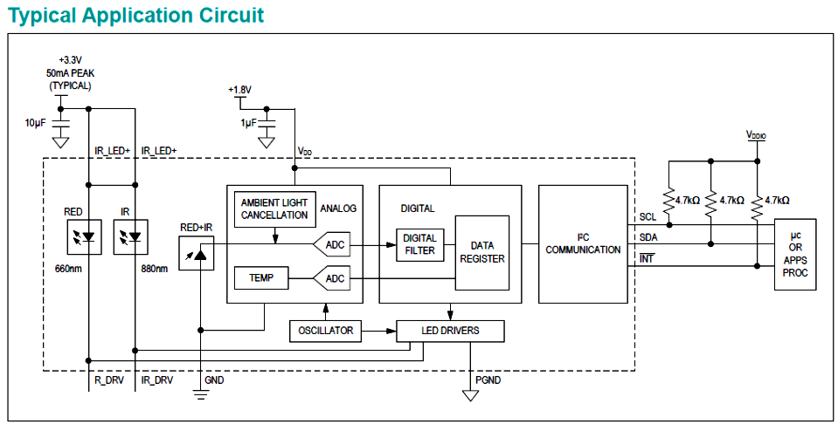
Рис.3.8. Блок-схема давача MAX30100
Огляд монохромного OLED - дисплею на базі контролера SSD1306
На сьогодні на ринку є багато малих дисплеїв створених по технології OLED. Технологія OLED розшифровується як Organic Light-Emitting Diode. OLED - дисплеї складаються з великої кількості органічних світлодіодів, головна відмінність від LCD дисплею, в тому, що кожний світлодіод світиться сам і не потребує окремої (фонової) підсвітки. Завдяки цьому, дисплей має значні переваги в порівнянні зі звичайними LCD, такі як контрастність, кут огляду і мале енергоспоживання, звичайно є і недоліки, невеликий ресурс роботи і дороговизна. Також, OLED – дисплеї є дешевшими за TFT – дисплеї.
OLED - дисплей можна розглядати як масив окремих пікселів, які можна індивідуально вмикати - вони світяться - або вимкнути - лише фон. Оскільки фон чорнильно-чорний, пікселі досить добре виділяються, а читабельність ідеальна. Конфігурація масиву дозволяє відображати графічні растрові зображення: логотипи, аватари, спрайти. Для портативних мікроконтролерних пристроїв, де часто бажано мати невеликий дисплей для візуалізації корисної інформації, OLED - дисплей є дуже зручним.
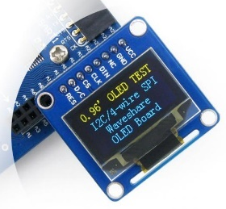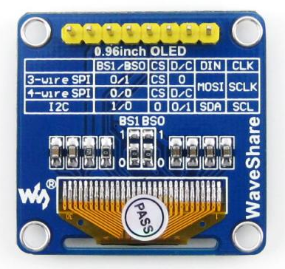
Рис.3.9. OLED – дисплейний модуль 128×64 на контролері SSD1306
На Рис.3.9 зображено 128×64 OLED дисплейний модуль з SSD1306 драйвером. Він має 7 виводів: GND, VDD, SCK, SDA, RES, DC і CS. Інтерфейс використовує протокол SPI. Дисплей є гібридним монохромним (дві кольорові смуги). Верхня смуга 128×16 жовтих пікселів і нижня смуга 128×48 білувато-блакитних пікселів. Повноколірні OLED - дисплеї 128×64 постачають з зеленим ярликом, а гібридні жовто-білувато-сині піксельні OLED-дисплеї постачають з червоним ярликом [15,16].
Технічні характеристики OLED – дисплейного модуля:
- Драйвер дисплею: SSD1306;
- Інтерфейс: 3-провідний SPI, 4-провідний SPI, I2C;
- Робоча напруга: 3,3 В;
- Напруга інтерфейсів: 3,3 В;
- Роздільна здатність: 128×64;
- Розмір дисплею: 0,96” (дюйма);
- Кольори: жовтий і синій;
- Кут огляду: > 160°;
- Розміри: 33 мм × 33,50 мм;
- Робоча температура: 20 °C до 70 °C;
Призначення виводів:
1. VCC – напруга живлення (3,3 В – 5 В);
2. GND – земля;
3. NC – не використовується;
4. DIN – вхід даних;
5. CLK – вхід тактових імпульсів;
6. CS – вибір кристалу (чіпа), активний низький рівень;
7. D/C – вибір команди/дані, низький рівень для команд, високий для даних;
8. RES – сигнал скидання, активний низький рівень.
Типові OLED – дисплеї мають ширину 0,96”, в більшості випадків розміри екрану складають 128×32 або 128×64 пікселів. OLED – дисплеї можуть управлятися різними мікросхемами драйверів. Найбільш популярні SH1106 і SSD1306. Гібридний двоколірний дисплей 128×64 на базі чіпа SSD1306 є найбільш популярним. Дисплей має верхню смугу висотою 16 пікселів, які світяться жовтим кольором. Під цією смугою знаходиться основна область висотою 48 пікселів, які світяться білувато-блакитним кольором. Даний дисплей, що використано в проекті, використовує протокол SPI для обміну даними з мікроконтролером плати Arduino.
Табл.3.21. Конфігурування інтерфейсу
Інтерфейс | BS0/BS1 | DIN | SCK
3-провідний SPI | 1/0 | MOSI | SCLK
4-провідний SPI | 0/0 | MOSI | SCLK
I2C | 0/1 | SDA | SCL
В Табл.3.22 наведено виводи 128×64 гібридного OLED- дисплейного модуля SSD1306 з інтерфейсом SPI та його підключення до Arduino Micro.
Дисплей | Arduino Micro
Data | MO
Clk | CK
D/C | 6
RES (Rst) | 8
CS | 7/5
3V3 | 3V/5V
GND | GND

3.2. Проектування цифрового пульсоксиметра в САПР Proteus
Розроблювальний пульсоксиметр має вимірювати кисневу сатурацію (насиченість крові киснем) SpO2 в % та частоту пульсу (частоту серцебиття) в одиницях bpm, а також виводити отримані значення і їх графіки в реальному часі на двоколірний 0,96” 128×64 пікселів OLED – дисплей SSD1306. На Рис. 3.10 зображено розроблену структуру цифрового пульсоксиметра. Пульсоксиметр включає в собі апаратне і програмне забезпечення. Апаратне забезпечення цифрового пульсоксиметра спроектовано на платформі Arduino Micro з МК ATmega32u4, давачі оксиметрії та частоти пульсу MAX30100 і двоколірному 128×64 OLED – дисплейному модулі на контролері SSD1306 для виводу виміряних значень кисневої сатурації, пульсу, меню налаштувань та повідомлень [17].

Рис.3.10. Загальна структура цифрового пульсоксиметра на платформі Arduino і давачі MAX30100

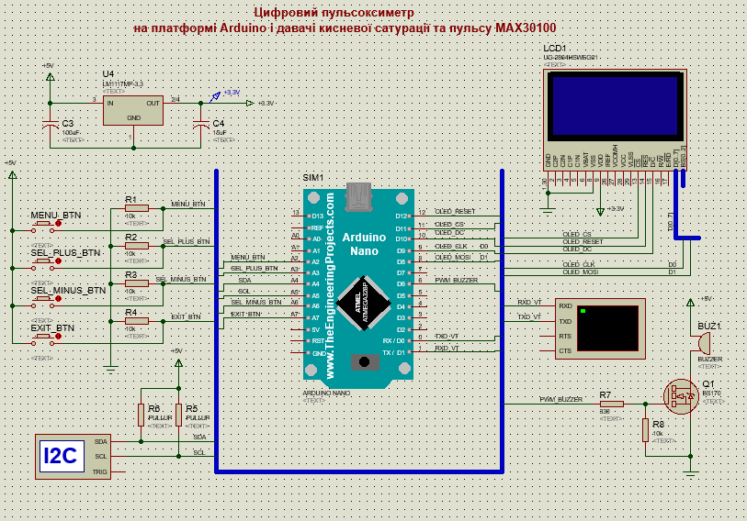 | 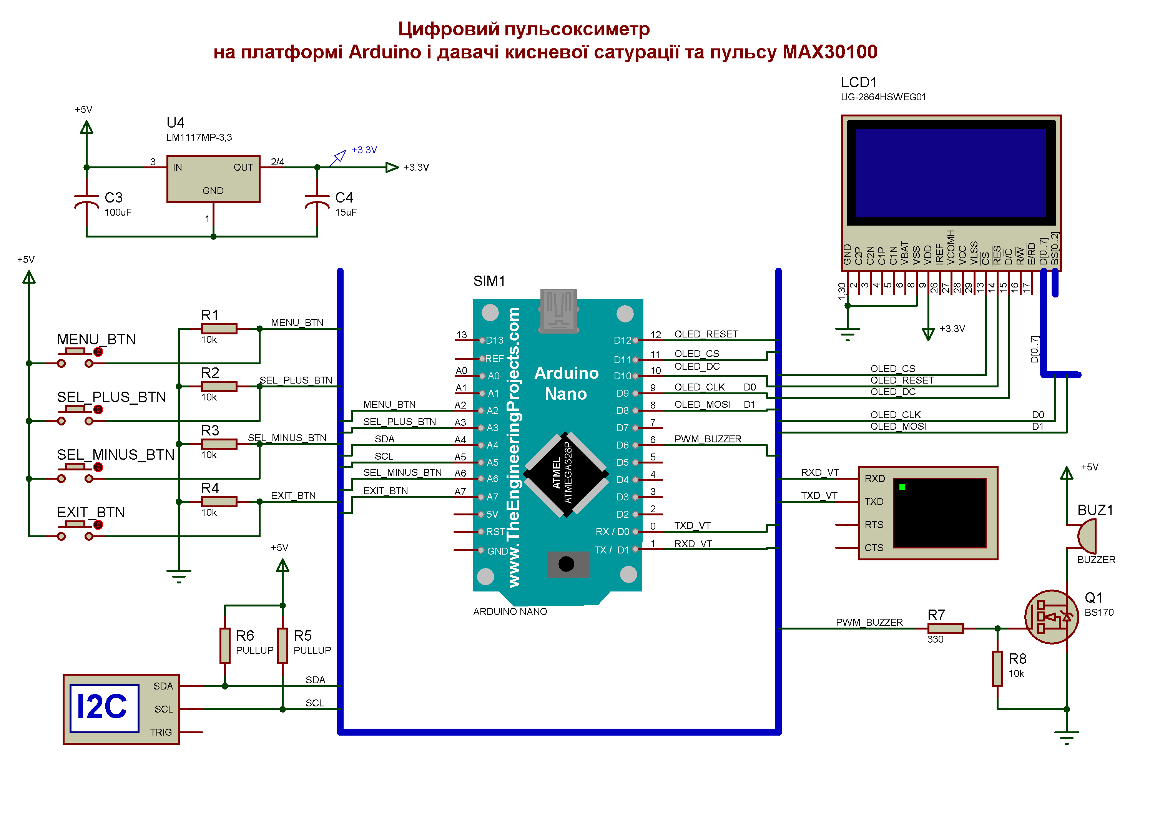
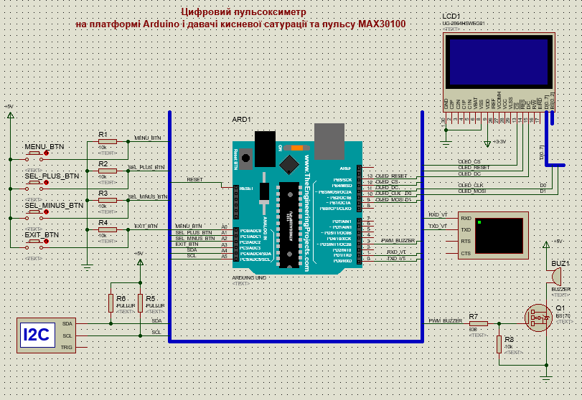 | 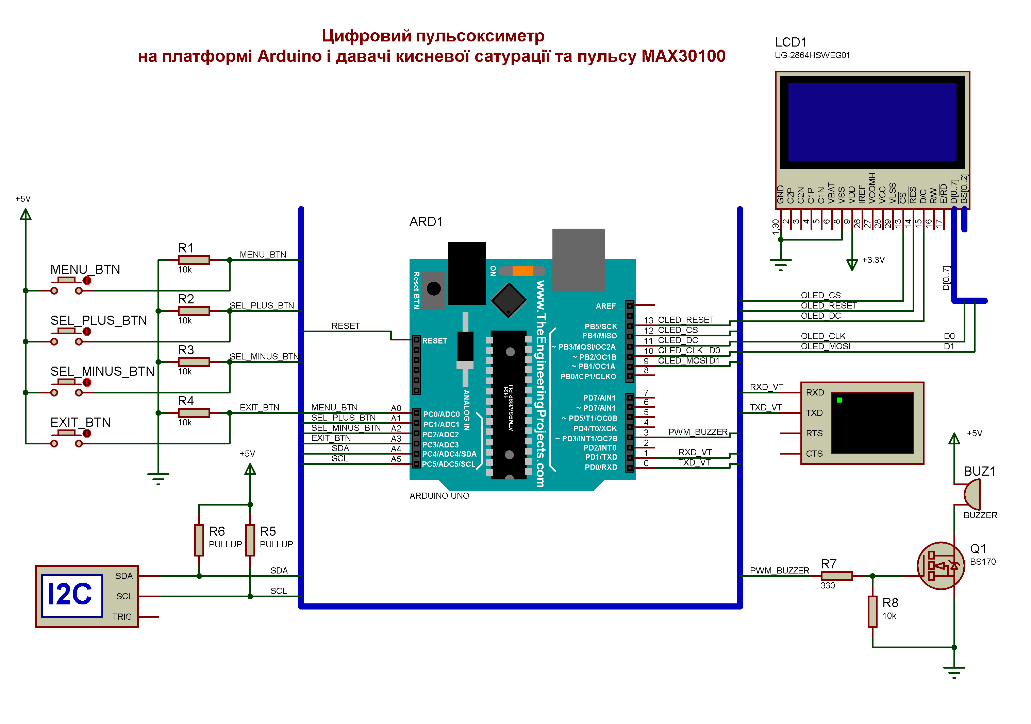
Рис.3.11. Апаратне забезпечення цифрового пульсоксиметра спроектованого в САПР Proteus
Мікроконтролер зчитує та обробляє дані оксиметрії та пульсу з давача MAX30100. Значення насиченості крові киснем (сатурації) і частоти пульсу мікроконтролер ATmega32u4 плати Arduino Micro виводить на двоколірний 128×64 px OLED – дисплей SSD1306. На Рис. 4.2 зображено спроектоване апаратне забезпечення цифрового пульсоксиметра в системі автоматизованого проектування електронних схем Proteus. Цифровий давач кисневої сатурації і пульсу MAX30100 підключено до платформи Arduino Micro по шині I2C. Лініями синхронізації (SCL) і даних (SDA) інтерфейсної шини I²C плати Arduino Micro є піни 3 (PD0) і 2 (PD1) відповідно. Вивід синхронізації (SCK) цифрового давача пульсоксиметрії MAX30100 підключено до 3 піна (SCL/PD0), а вивід даних (SDA) до 2 піна (SDA/PD1) плати Arduino Micro. На моделі на базі платформи Arduino Uno вивід синхронізації (SCK) цифрового давача пульсоксиметрії MAX30100 підключено до 19 піна (SCL/PC5), а вивід даних (SDA) до 18 піна (SDA/PC4) плати Arduino Uno.
На моделі на базі платформи Arduino Nano вивід синхронізації (SCK/SCL) цифрового давача пульсоксиметрії MAX30100 підключено до 19 піна (PC5/A5/D19), а вивід даних (SDA) до 18 піна (PC4/A4/D18) плати Arduino Nano [18].
OLED – дисплейний модуль 128×64 пікселів з драйвером (контролером) SSD1306 підключено по 3-х провідній шині SPI до плати Arduino Micro [19].
#define OLED_DC 6
#define OLED_CS 5
#define OLED_RESET 8
Adafruit_SSD1306 display(SCREEN_WIDTH, SCREEN_HEIGHT,
&SPI, OLED_DC, OLED_RESET, OLED_CS);
На моделі для Arduino Uno:
#define OLED_MOSI 9
#define OLED_CLK 10
#define OLED_DC 11
#define OLED_CS 12
#define OLED_RESET 13
На моделі для Arduino Nano:
#define OLED_MOSI 8
#define OLED_CLK 9
#define OLED_DC 10
#define OLED_CS 11
#define OLED_RESET 12
Вивід синхронізації SCK (CLK, SCL – пін лінії синхронізації шини SPI між Arduino і OLED - дисплеєм) OLED – дисплею підключено до піна 15 (SCK/PB1) шини SPI на платі Arduino Micro. Вивід MOSI (DI, SDA) підключено до 14 піна (MOSI/PB2) Arduino Micro. Вивід MISO підключено до 16 піна (MISO/PB3) Arduino Micro. Вивід SS підключено до 17 піна (SS/PB0) Arduino Micro. Вивід D/C (A0) (змінює регістри даних і команд) OLED - дисплею підключено до 6 піна (PD7/A7). Вивід CS/CE (Chip Select/Chip Enable – пін дозволу, що активізує дисплей при низькому рівні сигналу на виводі) OLED - дисплею підключено до 5 піна (PC6) плати Arduino Micro. Вивід RES (Reset, RST – пін скидає все у внутрішньому буфері OLED – драйвера) підключено до 8 піна (PB4/A8) плати Arduino Micro. Вивід живлення 5V (VCC, VDD) підключено до піна 5V, вивід землі GND до виводу GND плати Arduino Micro.
Кнопка входу до головного меню MENU_SELECT підключена до піна 7 (PE6), кнопка вгору/збільшити UP до піна 19 (PF6), кнопка DOWN вниз/зменшити до піна 20 (PF5) і кнопка виходу з меню в режим вимірювання EXIT до піна 21 (PF4) плати Arduino Micro.
На моделі з платформою Arduino Uno кнопка MENU_SELECT підключена до 2 піна (PD2/INT0), кнопка в вгору/збільшити UP до піна 15 (PС1/A1), кнопка DOWN вниз/зменшити до піна 16 (PС2/A2) і кнопка виходу з меню в режим вимірювання EXIT до піна 17 (PС3/A3).
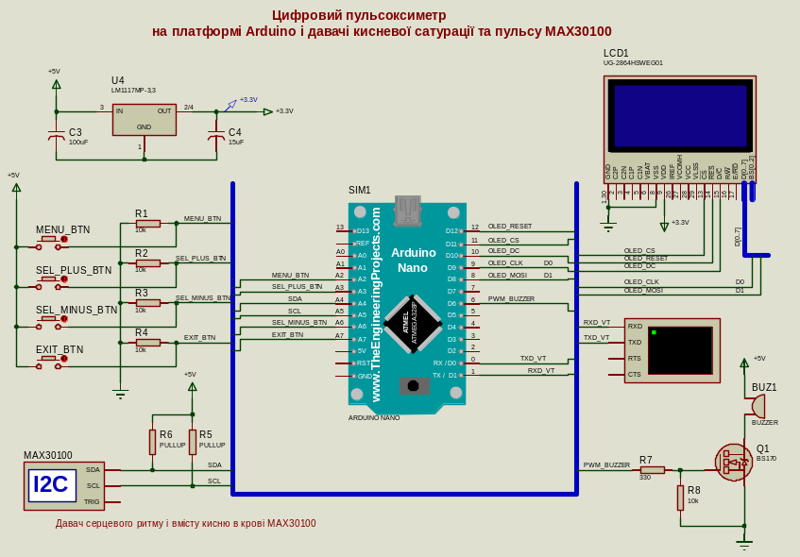 | 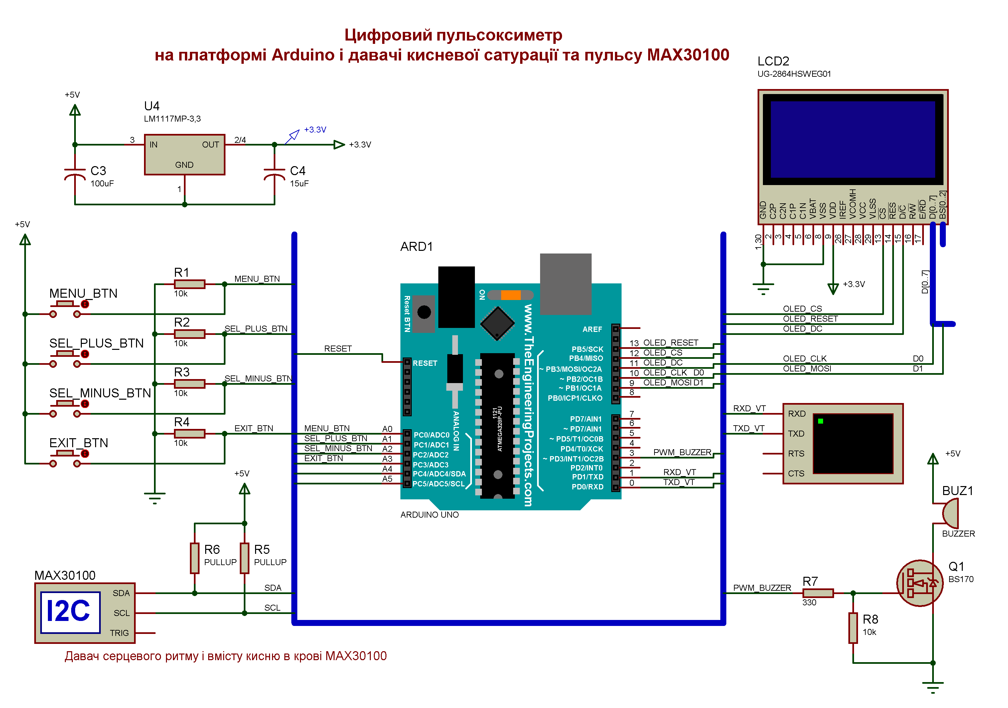
Рис.3.12. Спроектований цифровий пульсоксиметр в САПР Proteus

РОЗДІЛ 4.

ПРОГРАМНО-АЛГОРИТМІЧНЕ ЗАБЕЗПЕЧЕННЯ ЦИФРОВОГО ПУЛЬСОКСИМЕТРА

4.1. Алгоритм роботи цифрового пульсоксиметра
На Рис. 4.1 зображено блок-схему алгоритму роботи цифрового пульсоксиметра на платформі Arduino з МК ATmega32u4 і давачі оксиметрії та пульсу MAX30100.

Рис. 4.1. Алгоритм ініціалізації цифрового пульсоксиметра

Рис. 4.2. Алгоритм роботи цифрового пульсоксиметра

Рис. 4.3. Алгоритм обчислення отриманих значень пульсу і сатурації. Функція averageValuesCalculation(int beat_value, int SpO2_value)
При увімкненні пульсоксиметра стартує виконання програмного забезпечення прошитого у флеш-пам’ять мікроконтролера [20-22]. Спочатку виконується ініціалізація внутрішніх програмних змінних. В програмі оголошено константи з шириною #define SCREEN_WIDTH 128 і висотою #define SCREEN_HEIGHT 64 OLED - дисплею в пікселях 128x64, оголошено піни плати Arduino Micro до яких підключено OLED - дисплейний модуль (підключення по апаратному інтерфейсу SPI): #define OLED_DC 6, #define OLED_CS 5, #define OLED_RESET 8. Створено об’єкт display класу Adafruit_SSD1306 для роботи з OLED – дисплеєм: Adafruit_SSD1306 display(SCREEN_WIDTH, SCREEN_HEIGHT, &SPI, OLED_DC, OLED_RESET, OLED_CS). Створено об’єкт menu класу MenuOperation для виводу і обробки меню пристрою: MenuOperation menu = MenuOperation(&display). Оголошено константи з номерами пінів до яких підклчено кнопки управління меню: #define NUM_OF_BTNS 4
// Arduino Micro: A0 = pin14, A1 = pin19, A2 = pin20, A3 = pin21
#define SELECT_BUTTON_PIN 7 // кнопка вибору
#define UP_BUTTON_PIN 19 // кнопка переміститися вгору
#define DOWN_BUTTON_PIN 20 // кнопка переміститися донизу
#define EXIT_BUTTON_PIN 21 // кнопка виходу з меню
Оголошено константу з номером піна до якого підключено зумер:
#define BUZZER_PIN 11
ulseOximeter pox;
Оголошено та проініціалізовано такі змінні і константи:
const int numberOfSamples = 100 // число замірів
float filter_weight = 0.5; // коефіцієнт фільтра
uint32_t tsLastReport = 0; // час останнього заміру
uint32_t last_beat = 0; // остання реєстрація пульсу
int sampleIndex = 0; // номер заміру
int average_beat = 0; // середнє значення визначено (виміряного) пульсу
int average_SpO2 = 0; // середнє значення кисневої сатурації
bool isCalculationCompleted = false; // прапорець про завершення вимірювань (обчислень) значень пульсу і кисневої сатурації
bool calculation = false; // прапорець обчислень
bool initialized = false; // прапорець ініціалізації
bool buzzerflag = false; // прапорець зумера
byte beat = 0;
int HR_values[2] = {60, 100}; // мінімальне та максимальне значення пульсу
int x = 0, lastx = 0, lasty = 60; // координати кривої пульсу
Функція setup() ініціалізує послідовний інтерфейс на обмін даними з швидкістю 9600 бод // ініціалізація послідовного інтерфейсу
Serial.begin(9600), ініціалізує дисплей з контролером SSD1306 метод begin() об’єкта display класу Adafruit_SSD1306 бібліотеки Adafruit_SSD1306:
if (!display.begin(SSD1306_SWITCHCAPVCC)) {
Serial.println(F("SSD1306 allocation failed!"));
for(;;); //
}
Після цього виконується вивід інформації про пристрій та його розробника на OLED - дисплей:
display.cp437(true);
display.clearDisplay();
display.setTextSize(1);
display.setTextColor(WHITE);
display.setCursor(0,0);
display.print(utf8cyr("*** Пульсоксиметр ***"));
display.display();
display.setCursor(0,25);
display.println(utf8cyr("2025, розробив:"));
display.println(utf8cyr("Остап Деркач"));
display.display();
delay(3000);
Далі проходить ініціалізація давача оксиметрії і пульсу MAX30100 pox.begin(), встановлення функції зворотного виклику при реєстрації пульсу:
pox.setOnBeatDetectedCallback(onBeatDetected).
Проходить налаштування виводів кнопок як входів, та ініціалізація функції обробки переривання, що має спрацьовувати при натисненні кнопки SELECT_BUTTON:
// ініціалізація пінів кнопок як входи:
pinMode(SELECT_BUTTON_PIN, INPUT);
pinMode(UP_BUTTON_PIN, INPUT);
pinMode(DOWN_BUTTON_PIN, INPUT);
pinMode(EXIT_BUTTON_PIN, INPUT);
// підключаємо функцію обробки переривання ISR vector
attachInterrupt(digitalPinToInterrupt(interruptPin), ISR_btnPressed, CHANGE);
Ініціалізуємо вивід 7 на вихід до якого підключений BUZZER: pinMode(BUZZER_PIN, OUTPUT).

void setup()
{
// ініціалізація послідовного інтерфейсу
Serial.begin(9600);
/*Serial.println(F("*** Digital pulse oximeter based on the MAX30100 sensor ***"));
Serial.println(F("(C) 2025, developed by Ostap Derkach"));*/
/*Serial.println("*** Цифровий пульсоксиметр на давачі MAX30100 ***");
Serial.println("(С) 2025, розробив Остап Деркач");*/

// ініціалізація дисплею з драйвером SSD1306_SWITCHCAPVCC = генерує дисплейну напругу з 3.3V внутрішньо
if (!display.begin(SSD1306_SWITCHCAPVCC)) {
Serial.println(F("SSD1306 allocation failed!"));
for(;;); //
}
//delay(2000);

// вивести на екран початковий вміст буферу дисплею
// бібліотека ініціалізує його завставкою Adafruit
/*display.display();*/
display.cp437(true);
display.clearDisplay();
display.setTextSize(1);
display.setTextColor(WHITE);
display.setCursor(0,0);
display.println((char*)pgm_read_word(&(title[0])));
display.display();
display.setCursor(0,20);
display.println((char*)pgm_read_word(&(title[1])));
display.println((char*)pgm_read_word(&(title[2])));
/*
display.setCursor(0,30);
display.println(F("Digital pulseoximeter"));
display.setCursor(0,20);
display.println(F("2025, developed by"));
display.println(F("Ostap Derkach"));
*/
/*
display.setCursor(0,20);
display.print(utf8cyr("Цифровий пульсоксиметр"));
display.println(utf8cyr("2025, розробив"));
display.println(utf8cyr("Остап Деркач"));*/

display.display();
delay(2000);

// ініціалізація пінів кнопок як входи:
pinMode(SELECT_BUTTON_PIN, INPUT);
pinMode(UP_BUTTON_PIN, INPUT);
pinMode(DOWN_BUTTON_PIN, INPUT);
pinMode(EXIT_BUTTON_PIN, INPUT);
// підключаємо функцію обробки переривання - Attach an interrupt to the ISR vector
attachInterrupt(digitalPinToInterrupt(interruptPin), ISR_btnPressed, CHANGE);

// очистка буфера
display.clearDisplay();
//display.setTextSize(1);
//display.setTextColor(SSD1306_WHITE);
display.setCursor(0, 10);
display.println(F("Initialization"));
display.println(F("max30100 sensor"));
display.print(F("..."));
display.display();

pox.begin();
pox.setOnBeatDetectedCallback(onBeatDetected);
display.println(F("success!"));
display.display();
delay(100);
//display.clearDisplay();
displayValues();
}
Функція millis() повертає число мілісекунд з моменту виконання поточної програми на платі Arduino. Це число скидається в нуль, в результаті переповнення, приблизно через 50 днів.
Функція виводу повідомлень початкової ініціалізації та виводу інформації про пристрій:
void displayInit() // ініціалізація виводу на дисплей
{
if (!initialized)
{
beatView();
//Serial.println(F("Please, place your finger on the sensor..."));
Serial.println(F("Покладіть, будь-ласка, палець на давач..."));
display.clearDisplay();
display.setCursor(0, 20);
display.setTextSize(1);
display.println("Please, ");
//display.display();
display.println("place your finger ");
//display.display();
display.println("on the sensor...");
display.display();
initialized = true;
}
}
Функція виводу значень кисневої сатурації та пульсу на OLED – дисплей. У функції числові значення перетворюються у рядок класу String і виводяться на дисплей:
void displayValues()
{
String average_beat_buff = String(average_beat);
average_beat_buff += " bpm";
//average_beat_buff += " уд/хв";
String average_SpO2_buff = String(average_SpO2);
average_SpO2_buff += "%";
Serial.print(F("HR: "));
Serial.println(average_beat_buff);
Serial.print(F("SpO2: "));
Serial.println(average_SpO2_buff);
display.clearDisplay();
display.setCursor(0, 0);
display.setTextSize(2);
display.println(F("HR & SpO2"));
display.println(average_beat_buff);
display.println(average_SpO2_buff);
display.display();
}
Callback – функція onBeat(), яка викликається при реєстрації пульсу (палець знаходиться на сенсорі (давачі)):
void onBeatDetected() //Calls back when pulse is detected
{
beatView();
last_beat = millis();// повертає число мілісекунд з моменту запуску програми
}
Наступна функція кожний раз з callback-функції onBeatDetected() при реєстрації пульсу та малює у вікні Serial Monitor графік пульсу у вигляді значків:
void beatView()
{
if (beat == 0) {
Serial.print(F("_"));
beat = 1;
}
else
{
Serial.print(F("^"));
beat = 0;
}
}

void averageValuesCalculation(int beat_value, int SpO2_value)
{
if (sampleIndex == numberOfSamples) {
isCalculationCompleted = true;
calculation = false;
initialized = false;
sampleIndex = 0;
displayValues();
}

if (!isCalculationCompleted and beat_value > 30 and beat_value < 220 and SpO2_value > 50)
{
average_beat = filter_weight * (beat_value) + (1 - filter_weight) * average_beat;
average_SpO2 = filter_weight * (SpO2_value) + (1 - filter_weight) * average_SpO2;
sampleIndex++;
if (x == 0)
{
display.clearDisplay();
display.setCursor(0, 0);
}

if(x > 127)
{
display.clearDisplay();
display.setCursor(0, 0);
x = 0;
lastx = x;
}
display.setTextColor(WHITE);
int y = 40 - (beat_value/8);
display.writeLine(lastx, lasty, x, y, WHITE);
lasty = y;
lastx = x;
x++;

// виводимо bpm (уд/хв) при вимірюванні в реальному часі
display.setCursor(0, 50);
display.setTextSize(2);
display.print(beat_value);
display.print(" bpm");
display.display();
// calc bpm
//displayCalculation(sampleIndex);
}
}
Головний цикл програми loop () #define REPORTING_PERIOD_MS 100 мс
Метод класу Pulseoximeter pox.update() поновлює дані з давача (проводить нове вимірювання). Далі перевіряємо чи пройшло 100 мс між вимірами (millis() – tsLastResport > REPORTING_PERIOD_MS), де отримуємо в мс час що пройшов з моменту запуску програми і віднімаємо від нього час останнього заміру і перевіряємо чи інтервал більще 100 мс. Якщо пройшло від останнього заміру 100 мс і , то проводимо новий замір та обчислюємо нові значення пульсу (HR) і сатурації SpO2:
void loop()
{
pox.update();
if ((millis() - tsLastReport > REPORTING_PERIOD_MS) and (!isCalculationCompleted)) {
averageValuesCalculation(pox.getHeartRate(), pox.getSpO2());
tsLastReport = millis();
}
if ((millis() - last_beat > 10000)) {
isCalculationCompleted = false;
average_beat = 0;
average_SpO2 = 0;
displayInit();
}

if (mainMenuInvoke)
{
mainMenu();
}
}

Функції GetButtonStatus і GetPrevButtonStatus обробляють натиснення кнопки. Якщо натиснуто кнопку MENU_ENTER_BTN відбувається очистка РКД і вивід головного меню.
if (mainMenuInvoke)
mainMenu();
void ISR_btnPressed() {
/*buttonState = digitalRead(buttonPin);
digitalWrite(ledPin, buttonState);.*/
//pox.shutdown();
// check if the pushbutton is pressed. If it is, the buttonState is HIGH:
//if (digitalRead(SELECT_BUTTON_PIN) == HIGH) //isBtnPressed(SELECT_BUTTON_PIN))
//{
detachInterrupt(digitalPinToInterrupt(interruptPin));
mainMenuInvoke = true;
//delay(250);
//}
}

4.2. Розробка програмної бібліотеки для роботи з давачем пульсу і сатурації MAX30100
Для роботи з давачем пульсоксиметрії MAX30100 розроблено бібліотеку MAX30100.h, MAX30100_BeatDetector.h, MAX30100_Filters.h, MAX30100_PulseOximeter.h, MAX30100_Registers.h, MAX30100_SpO2Calculator.h. Надано в додатку Б.

4.3. Розробка програмної бібліотеки для роботи з OLED – дисплейним модулем на контролері SSD1306
Для виведення інформації на OLED – дисплейний модуль на базі контролера SSD1306 використано бібліотеки Adafruit_GFX.h, Adafruit_SSD1306.h. Надано в додатку В

4.4. Програмна реалізація алгоритму роботи цифрового пульсоксиметра
Програмна реалізація включає розробку програмного забезпечення для аналізу отриманих даних, їх фільтрації та корекції. Використовуються мікроконтролери та бездротові технології, такі як Bluetooth, для передачі даних. Надано в додатку Г.

4.5. Моделювання та аналіз результатів роботи цифрового пульсоксиметра в Proteus ISIS
Програмною прошивкою для мікроконтролерів платформи Arduino є файл з розширенням hex. Перед прошивкою пристрою проводимо її перевірку та відлагодження на створеній моделі цифрового пульсоксиметра в Proteus ISIS. Proteus ISIS є потужним програмним забезпеченням для моделювання та відлагодження досить складних пристроїв, що можуть містити одночасно в одному пристрої навіть подекілька мікроконтролерів з різних родин. В додатку В наведено моделювання цифрового пульсоксиметра в Proteus ISIS.

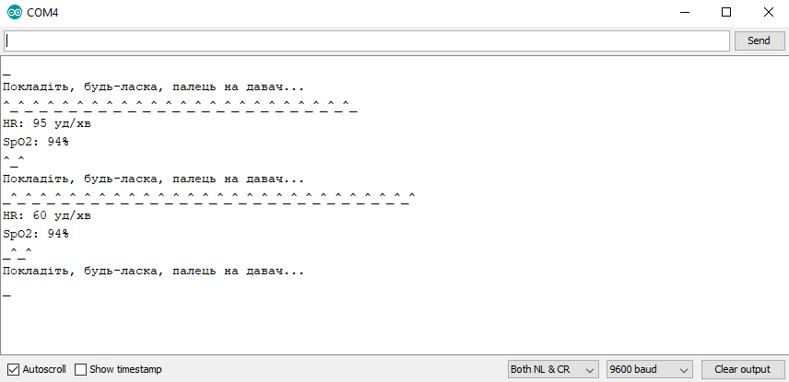
Рис. 4.12. Вивід обчислених значень пульсу і кисневої сатурації на монітор послідовного інтерфейсу

ВИСНОВКИ

У дипломній роботі розроблено апаратне та програмне забезпечення цифрового цифрового пульсоксиметра на платформі Arduino Micro і давачі MAX30100. Цифровий пульсоксиметр вимірює насиченість крові киснем (сатурацію) SpO2 та частоту пульсу HR за допомогою давача MAX30100. Отримані значення, графік пульсу в реальному часі виводить на двоколірний 128×64 OLED дисплейний модуль з SSD1306 драйвером. Цифровий пристрій має вбудоване меню налаштувань. Меню надає змогу налаштувати максимальне і мінімальне допустимі значення вимірювальних параметрів, увімкнення/вимкнення звукового оповіщення при виході виміряних величин за встановлені межі.
В розробленні цифрового пульсоксиметра використано платформу Arduino Micro на мікроконтролері ATmega32u4, цифровий давач пульсу і кисневої сатурації MAX30100 та двоколірний 128×64 OLED дисплейний модуль з SSD1306 драйвером.
Створено електричну принципову схему та модель цифрового пульсоксиметра засобами системи автоматизованого проектування електронних схем Proteus. Розроблено алгоритм роботи і програмне забезпечення цифрового пульсоксиметра на мові C в середовищі розробки ПЗ для мікроконтролерів Arduino - Arduino IDE. Змодельовано роботу цифрового пульсоксиметра в емуляторі Proteus ISIS.
Під час написання дипломної роботи здобув нові знання і практичні навики з розроблення цифрових програмованих пристроїв на мікроконтролерах, програмування та відладки програмного забезпечення для вбудованих систем.

СПИСОК ВИКОРИСТАНИХ ЛІТЕРАТУРНИХ ДЖЕРЕЛ

- Studypool Homework Help - pulse oximeter function and block diagram. Studypool - Homework Help. URL: https://www.studypool.com/documents/23660460/-pulse-oximeter-function-and-block-diagram- (date of access: 14.04.2025).
- What kind of mechanism does a 'pulse oximeter' measure oxygen in blood without blood sampling?. GIGAZINE. URL: https://gigazine.net/gsc_news/en/20200724-pulse-oximeter-schema/ (date of access: 14.04.2025).
- All Pulse Oximeters - MedicalSupplies.co.uk. Medical Supplies - MedicalSupplies.co.uk. URL: https://www.medicalsupplies.co.uk/all-pulse-oximeters.html (date of access: 14.04.2025).
- Download Proteus Resources - brochures, helper files and utilities. PCB Design and Circuit Simulator Software - Proteus. URL: https://www.labcenter.com/downloads/ (date of access: 14.04.2025).
- Software. Arduino - Home. URL: https://www.arduino.cc/en/software/ (date of access: 14.04.2025).
- Arduino Tutorial - Learn Arduino Programming. Tutorials on Technical and Non Technical Subjects. URL: https://www.tutorialspoint.com/arduino/index.htm (date of access: 14.04.2025).
- Massimo Banzi. Getting Started with Arduino, 2nd Edition. – Published by O’Really Media Inc., 2011. – p. 130.
- Massimo Banzi, Michael Shiloh. Getting Started With Arduino: The Open Source Electronics Prototyping Platform. – Published by Make Community, LLC; 4th ed., 2022. – p. 285.
- George Gibson. Arduino: A Beginner’s Guide to Arduino Programming. – Published by Kindle Edition, 2023. – p. 111.
- Sarful Hassan, Mehadi Hasan Maruf. Arduino Programming for Absolute Beginners: Master Arduino from Scratch with Easy-to-Follow Projects and Examples. – Published by Kindle Edition, 2024. – p. 478.
- Arduino Micro. Arduino Official Store. URL: https://store.arduino.cc/products/arduino-micro (date of access: 14.04.2025).
- Arduino Micro: схема, распиновка портов | РобоТехника18. РобоТехника18. URL: https://роботехника18.рф/arduino-micro/ (дата звернення: 14.04.2025).
- ATmega32u4. URL: https://ww1.microchip.com/downloads/en/devicedoc/atmel-7766-8-bit-avr-atmega16u4-32u4_datasheet.pdf .
- Mixed-signal and digital signal processing ICs | Analog Devices. URL: https://www.analog.com/media/en/technical-documentation/data-sheets/max30100.pdf (дата звернення: 14.04.2025).
- OLED I2C 128 x 64 px – схема подключения к Arduino. Вольтик. – Интернет-магазин DIY-электроники и 3D печати. URL: https://voltiq.ru/oled-128x64px-connecting-to-arduino/ (дата звернення: 14.04.2025).
- SSD1306 Datasheet(PDF). ALLDATASHEET.COM - Electronic Parts Datasheet Search. URL: https://www.alldatasheet.com/datasheet-pdf/pdf/1179026/ETC2/SSD1306.html (date of access: 14.04.2025).
- Scott Fitzgerald and Michael Shiloh. Arduino Projects Book. – Published by Arduino, 2013. – p. 177.
- Max30100 pulse Oximeter Arduino Code, circuit, and Programming. Electronic Clinic. URL: https://www.electroniclinic.com/max30100-pulse-oximeter-arduino-code-circuit-and-programming/ (date of access: 14.04.2025).
- Interfacing OLED Display with Arduino. Circuit Digest - Electronics Engineering News, Latest Products, Articles and Projects. URL: https://circuitdigest.com/microcontroller-projects/interfacing-oled-display-with-arduino (date of access: 14.04.2025).
- Jack Purdum. Beginning C for Arduino, Second Edition: Learn C Programming for the Arduino. – Published by Apress; 2nd ed., 2015. – p. 414.
- Blum Richard. Arduino Programming in 24 Hours, Sams Teach Yourself. – Sams Publishing; 1st ed., 2014. – p. 434.
- Simon Monk. Programming Arduino Next Steps: Going Further with Sketches, Second Edition. – Published by McGraw Hill TAB; 2nd ed., 2018. – p. 320.

ДОДАТКИ

Додаток А

СХЕМА ЦИФРОВОГО ПУЛЬСОКСИМЕТРУ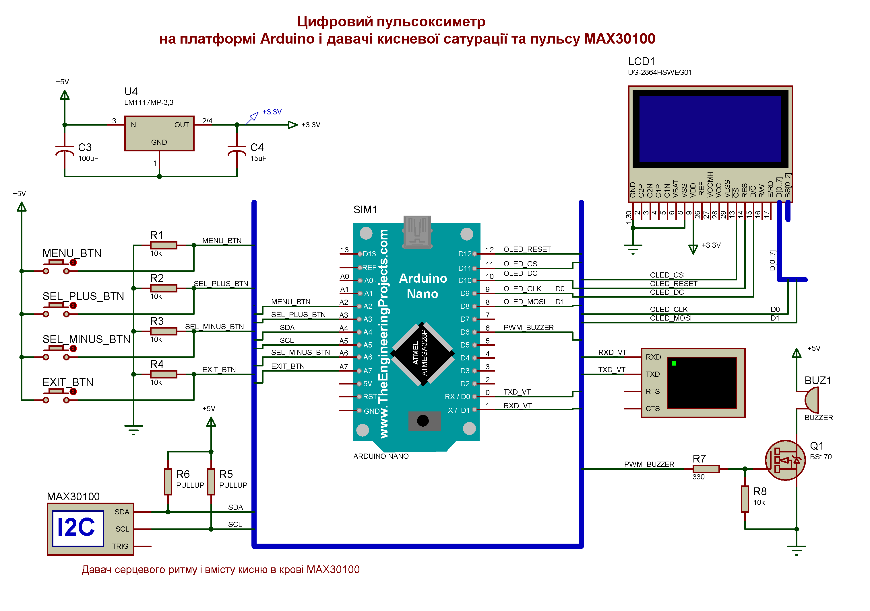

Додаток Б
РОЗРОБКА ПРОГРАМНОЇ БІБЛІОТЕКИ ДЛЯ РОБОТИ З ДАВАЧЕМ ПУЛЬСУ І САТУРАЦІЇ MAX30100

Для роботи з давачем пульсоксиметрії MAX30100 розроблено бібліотеку MAX30100.h, MAX30100_BeatDetector.h, MAX30100_Filters.h, MAX30100_PulseOximeter.h, MAX30100_Registers.h, MAX30100_SpO2Calculator.h, яка містить наступні функції:
#define DEFAULT_MODE MAX30100_MODE_HRONLY
#define DEFAULT_SAMPLING_RATE MAX30100_SAMPRATE_100HZ
#define DEFAULT_PULSE_WIDTH MAX30100_SPC_PW_1600US_16BITS
#define DEFAULT_RED_LED_CURRENT MAX30100_LED_CURR_50MA
#define DEFAULT_IR_LED_CURRENT MAX30100_LED_CURR_50MA
#define EXPECTED_PART_ID 0x11
#define RINGBUFFER_SIZE 16

#define I2C_BUS_SPEED 400000UL

typedef struct {
uint16_t ir;
uint16_t red;
} SensorReadout;

class MAX30100 {
public:
MAX30100();
bool begin();
void setMode(Mode mode);
void setLedsPulseWidth(LEDPulseWidth ledPulseWidth);
void setSamplingRate(SamplingRate samplingRate);
void setLedsCurrent(LEDCurrent irLedCurrent, LEDCurrent redLedCurrent);
void setHighresModeEnabled(bool enabled);
void update();
bool getRawValues(uint16_t *ir, uint16_t *red);
void resetFifo();
void startTemperatureSampling();
bool isTemperatureReady();
float retrieveTemperature();
void shutdown();
void resume();
uint8_t getPartId();

private:
CircularBuffer<SensorReadout, RINGBUFFER_SIZE> readoutsBuffer;

uint8_t readRegister(uint8_t address);
void writeRegister(uint8_t address, uint8_t data);
void burstRead(uint8_t baseAddress, uint8_t *buffer, uint8_t length);
void readFifoData();
};

Додаток В
РОЗРОБКА ПРОГРАМНОЇ БІБЛІОТЕКИ ДЛЯ РОБОТИ З
OLED – ДИСПЛЕЙНИМ МОДУЛЕМ НА КОНТРОЛЕРІ SSD1306

Для виведення інформації на OLED – дисплейний модуль на базі контролера SSD1306 використано бібліотеки Adafruit_GFX.h, Adafruit_SSD1306.h, що містять наступні класи і методи:
class Adafruit_SSD1306 : public Adafruit_GFX {
public:
// NEW CONSTRUCTORS -- recommended for new projects
Adafruit_SSD1306(uint8_t w, uint8_t h, TwoWire *twi=&Wire, int8_t rst_pin=-1,
uint32_t clkDuring=400000UL, uint32_t clkAfter=100000UL);
Adafruit_SSD1306(uint8_t w, uint8_t h, int8_t mosi_pin, int8_t sclk_pin,
int8_t dc_pin, int8_t rst_pin, int8_t cs_pin);
Adafruit_SSD1306(uint8_t w, uint8_t h, SPIClass *spi,
int8_t dc_pin, int8_t rst_pin, int8_t cs_pin, uint32_t bitrate=8000000UL);

// DEPRECATED CONSTRUCTORS - for back compatibility, avoid in new projects
Adafruit_SSD1306(int8_t mosi_pin, int8_t sclk_pin, int8_t dc_pin,
int8_t rst_pin, int8_t cs_pin);
Adafruit_SSD1306(int8_t dc_pin, int8_t rst_pin, int8_t cs_pin);
Adafruit_SSD1306(int8_t rst_pin = -1);

~Adafruit_SSD1306(void);

boolean begin(uint8_t switchvcc=SSD1306_SWITCHCAPVCC,
uint8_t i2caddr=0, boolean reset=true,
boolean periphBegin=true);
void display(void);
void clearDisplay(void);
void invertDisplay(boolean i);
void dim(boolean dim);
void drawPixel(int16_t x, int16_t y, uint16_t color);
virtual void drawFastHLine(int16_t x, int16_t y, int16_t w, uint16_t color);
virtual void drawFastVLine(int16_t x, int16_t y, int16_t h, uint16_t color);
void startscrollright(uint8_t start, uint8_t stop);
void startscrollleft(uint8_t start, uint8_t stop);
void startscrolldiagright(uint8_t start, uint8_t stop);
void startscrolldiagleft(uint8_t start, uint8_t stop);
void stopscroll(void);
void ssd1306_command(uint8_t c);
boolean getPixel(int16_t x, int16_t y);
uint8_t *getBuffer(void);

private:
inline void SPIwrite(uint8_t d) __attribute__((always_inline));
void drawFastHLineInternal(int16_t x, int16_t y, int16_t w,
uint16_t color);
void drawFastVLineInternal(int16_t x, int16_t y, int16_t h,
uint16_t color);
void ssd1306_command1(uint8_t c);
void ssd1306_commandList(const uint8_t *c, uint8_t n);

Додаток Г
ПРОГРАМНА РЕАЛІЗАЦІЯ АЛГОРИТМУ РОБОТИ ЦИФРОВОГО ПУЛЬСОКСИМЕТРА

void onBeatDetected() //Calls back when pulse is detected
{
viewBeat();
last_beat=millis();
}

void viewBeat()
{

if (beat==0) {
Serial.print("_");
beat=1;
}
else
{
Serial.print("^");
beat=0;
}
}

void initial_display()
{
if (not initialized)
{
viewBeat();
Serial.print(" MAX30100 Pulse Oximeter Test");
Serial.println("******************************************");
Serial.println("Place place your finger on the sensor");
Serial.println("********************************************");
/*display.clearDisplay();
display.setCursor(0, 0);
display.setTextSize(1);
display.println(F("MAX30100 Sensor Test"));
display.println(F("Place place your finger"));
display.println(F("on the sensor"));
display.display(); */
initialized=true;
}
}

void display_calculating(int j){

viewBeat();
Serial.println("Measuring");
display.clearDisplay();
display.setCursor(0, 0);
display.setTextSize(2);
display.println(F("Measuring"));
display.display();
for (int i=0;i<=j;i++) {
Serial.print(". ");
display.print(F("."));
display.display();
}
}

void display_values()
{
Serial.print(average_beat);
Serial.print("| Bpm ");
Serial.print("| SpO2 ");
Serial.print(average_SpO2);
Serial.print("%");
display.clearDisplay();
display.setCursor(0, 0);
display.setTextSize(2);
display.println(F("HR & SpO2"));
String average_beat_buff = String(average_beat);
average_beat_buff += " bpm";
String average_SpO2_buff = String(average_SpO2);
average_SpO2_buff += "%";
display.println(average_beat_buff);
display.println(average_SpO2_buff);
display.display();
}

void calculate_average(int beat, int SpO2)
{
if (readIndex==numReadings) {
calculation_complete=true;
calculating=false;
initialized=false;
readIndex=0;
display_values();
}

if (not calculation_complete and beat>30 and beat<220 and SpO2>50) {
average_beat = filterweight * (beat) + (1 - filterweight ) * average_beat;
average_SpO2 = filterweight * (SpO2) + (1 - filterweight ) * average_SpO2;
readIndex++;
display_calculating(readIndex);
}
}

void setup()
{
Serial.begin(115200);

// SSD1306_SWITCHCAPVCC = generate display voltage from 3.3V internally
if(!display.begin(SSD1306_SWITCHCAPVCC)) {
Serial.println(F("SSD1306 allocation failed"));
for(;;); // Don't proceed, loop forever
}

// Show initial display buffer contents on the screen --
// the library initializes this with an Adafruit splash screen.
display.display();
delay(2000); // Pause for 2 seconds

// Clear the buffer
display.clearDisplay();
display.setTextSize(1); // Draw 2X-scale text
display.setTextColor(SSD1306_WHITE);
display.setCursor(0, 0);
display.setTextSize(2);
display.println(F("Initialize"));
display.setTextSize(1);
display.println(F("max30100 sensor"));
display.print(F("..."));
display.display();
//delay(3000);
pox.begin();
pox.setOnBeatDetectedCallback(onBeatDetected);
display.println(F("success!"));
display.display();
}

void loop()
{

pox.update();
if ((millis() - tsLastReport > REPORTING_PERIOD_MS) and (not calculation_complete)) {
calculate_average(pox.getHeartRate(),pox.getSpO2());
tsLastReport = millis();
}
if ((millis()-last_beat>10000)) {
calculation_complete=false;
average_beat=0;
average_SpO2=0;
initial_display();
}
}

Додаток Д
ГОЛОВНИЙ ПРОГРАМНИЙ МОДУЛЬ ЦИФРОВОГО ПУЛЬСОКСИМЕТРА НА ПЛАТФОРМІ ARDUINO MICRO І ДАВАЧІ САТУРАЦІЇ І ПУЛЬСУ MAX30100

/*
Цировий пульсоксиметр на платформі Arduino і давачі MAX30100
(Digital pulse oximeter based on Arduino platform and MAX30100 sensor)
Розробив: студент 4 курсу, Деркач Остап
*/
#include <MAX30100.h>
#include <MAX30100_BeatDetector.h>
#include <MAX30100_Filters.h>
#include <MAX30100_PulseOximeter.h>
#include <MAX30100_Registers.h>
#include <MAX30100_SpO2Calculator.h>
#include <Wire.h>
#include <Adafruit_GFX.h>
#include <Adafruit_SSD1306.h>

#define SCREEN_WIDTH 128 // OLED display width, in pixels
#define SCREEN_HEIGHT 64 // OLED display height, in pixels

// Comment out above, uncomment this block to use hardware SPI
#define OLED_DC 6
#define OLED_CS 7
#define OLED_RESET 8

Adafruit_SSD1306 display(SCREEN_WIDTH, SCREEN_HEIGHT,
&SPI, OLED_DC, OLED_RESET, OLED_CS);

#define REPORTING_PERIOD_MS 500

PulseOximeter pox;

const int numReadings=10;
float filterweight=0.5;
uint32_t tsLastReport = 0;
uint32_t last_beat=0;
int readIndex=0;
int average_beat=0;
int average_SpO2=0;
bool calculation_complete=false;
bool calculating=false;
bool initialized=false;
byte beat=0;

void onBeatDetected() //Calls back when pulse is detected
{
viewBeat();
last_beat=millis();
}

void viewBeat()
{

if (beat==0) {
Serial.print("_");
beat=1;
}
else
{
Serial.print("^");
beat=0;
}
}

void initial_display()
{
if (not initialized)
{
viewBeat();
Serial.print(" MAX30100 Pulse Oximeter Test");
Serial.println("******************************************");
Serial.println("Place place your finger on the sensor");
Serial.println("********************************************");
/*display.clearDisplay();
display.setCursor(0, 0);
display.setTextSize(1);
display.println(F("MAX30100 Sensor Test"));
display.println(F("Place place your finger"));
display.println(F("on the sensor"));
display.display(); */
initialized=true;
}
}

void display_calculating(int j){

viewBeat();
Serial.println("Measuring");
display.clearDisplay();
display.setCursor(0, 0);
display.setTextSize(2);
display.println(F("Measuring"));
display.display();
for (int i=0;i<=j;i++) {
Serial.print(". ");
display.print(F("."));
display.display();
}
}

void display_values()
{
Serial.print(average_beat);
Serial.print("| Bpm ");
Serial.print("| SpO2 ");
Serial.print(average_SpO2);
Serial.print("%");
display.clearDisplay();
display.setCursor(0, 0);
display.setTextSize(2);
display.println(F("HR & SpO2"));
String average_beat_buff = String(average_beat);
average_beat_buff += " bpm";
String average_SpO2_buff = String(average_SpO2);
average_SpO2_buff += "%";
display.println(average_beat_buff);
display.println(average_SpO2_buff);
display.display();
}

void calculate_average(int beat, int SpO2)
{
if (readIndex==numReadings) {
calculation_complete=true;
calculating=false;
initialized=false;
readIndex=0;
display_values();
}

if (not calculation_complete and beat>30 and beat<220 and SpO2>50) {
average_beat = filterweight * (beat) + (1 - filterweight ) * average_beat;
average_SpO2 = filterweight * (SpO2) + (1 - filterweight ) * average_SpO2;
readIndex++;
display_calculating(readIndex);
}
}

void setup()
{
Serial.begin(115200);

// SSD1306_SWITCHCAPVCC = generate display voltage from 3.3V internally
if(!display.begin(SSD1306_SWITCHCAPVCC)) {
Serial.println(F("SSD1306 allocation failed"));
for(;;); // Don't proceed, loop forever
}

// Show initial display buffer contents on the screen --
// the library initializes this with an Adafruit splash screen.
display.display();
delay(2000); // Pause for 2 seconds

// Clear the buffer
display.clearDisplay();
display.setTextSize(1); // Draw 2X-scale text
display.setTextColor(SSD1306_WHITE);
display.setCursor(0, 0);
display.setTextSize(2);
display.println(F("Initialize"));
display.setTextSize(1);
display.println(F("max30100 sensor"));
display.print(F("..."));
display.display();
//delay(3000);
pox.begin();
pox.setOnBeatDetectedCallback(onBeatDetected);
display.println(F("success!"));
display.display();
}

void loop()
{

pox.update();
if ((millis() - tsLastReport > REPORTING_PERIOD_MS) and (not calculation_complete)) {
calculate_average(pox.getHeartRate(),pox.getSpO2());
tsLastReport = millis();
}
if ((millis()-last_beat>10000)) {
calculation_complete=false;
average_beat=0;
average_SpO2=0;
initial_display();
}
}

Додаток Є
МОДЕЛЮВАННЯ ЦИФРОВОГО ПУЛЬСОКСИМЕТРА В PROTEUS ISIS.

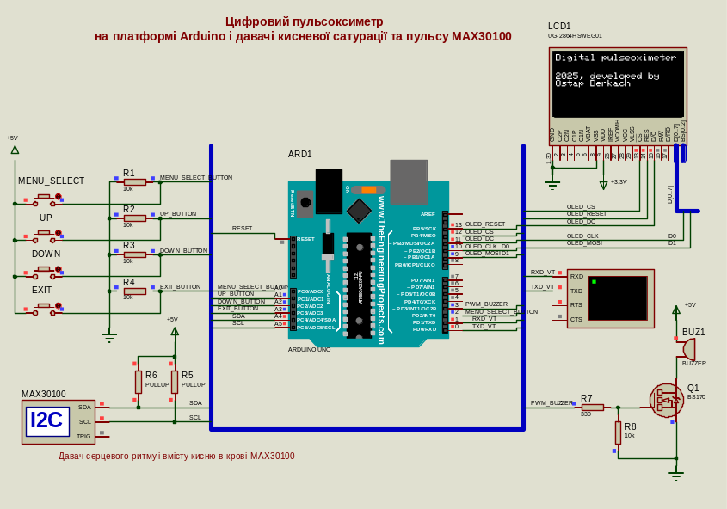 | 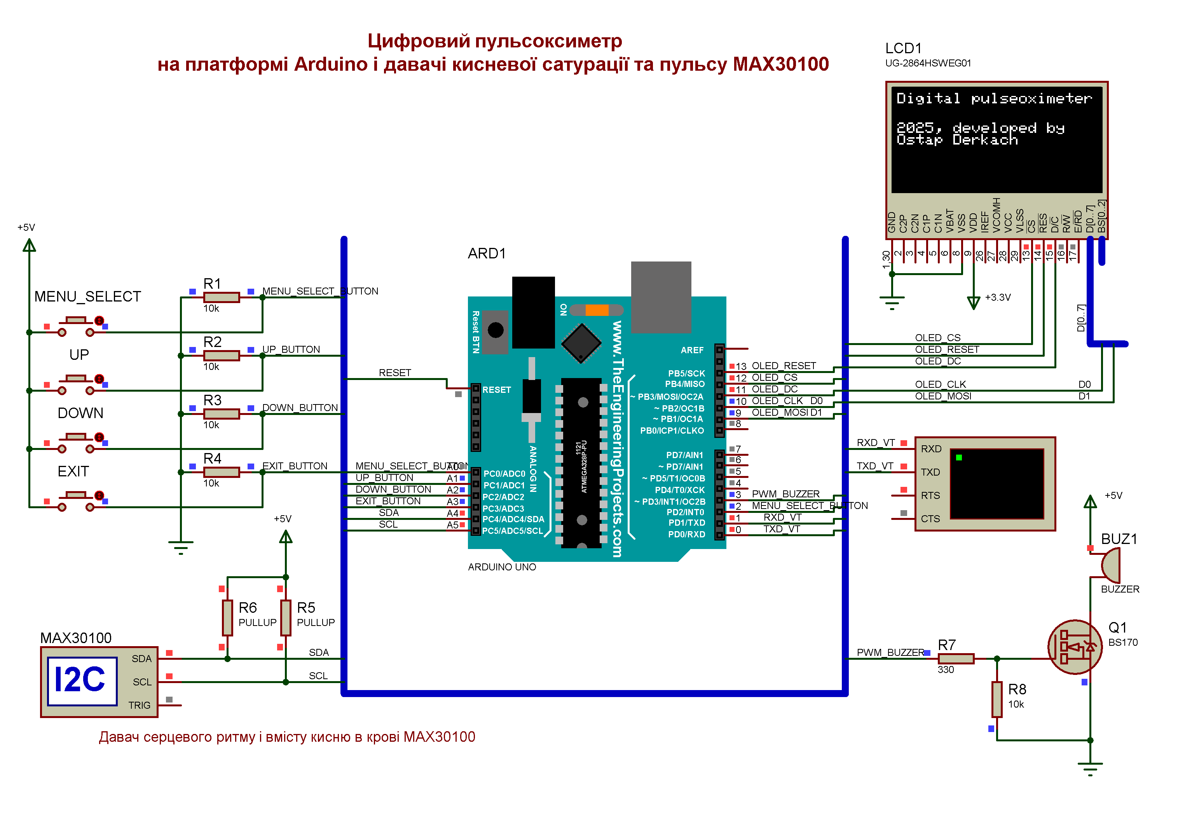
Моделювання роботи цифрового пульсоксиметра в Proteus ISIS

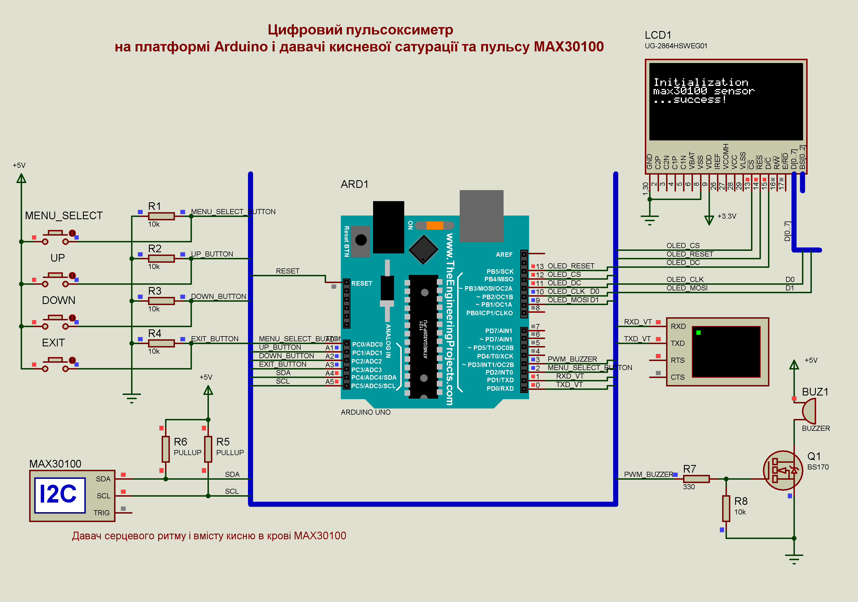
Моделювання роботи цифрового пульсоксиметра в Proteus ISIS
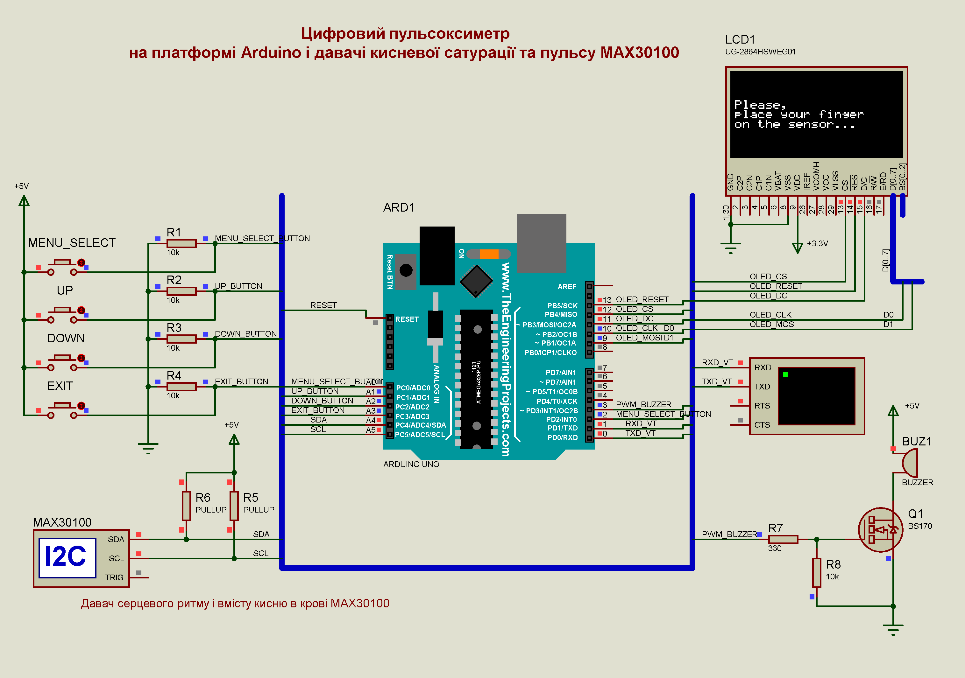
Моделювання роботи цифрового пульсоксиметра в Proteus ISIS

Продовження додатку Є

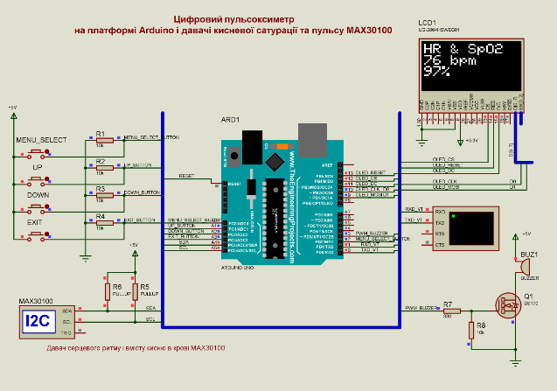 | 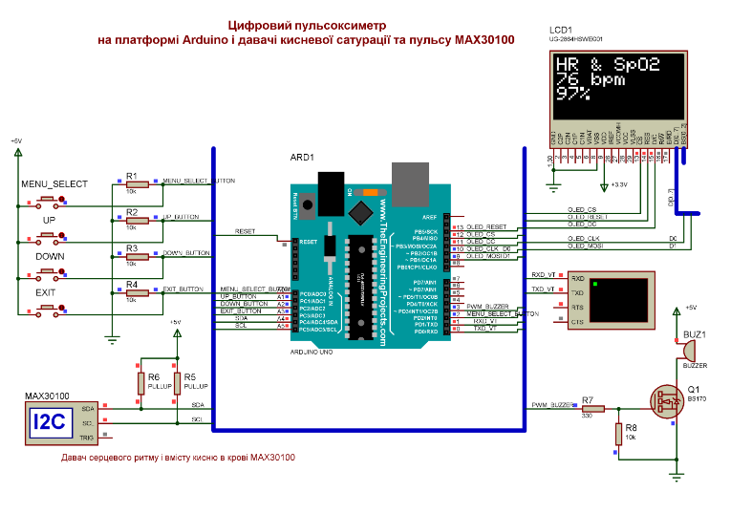
Моделювання роботи цифрового пульсоксиметра. Головне меню.
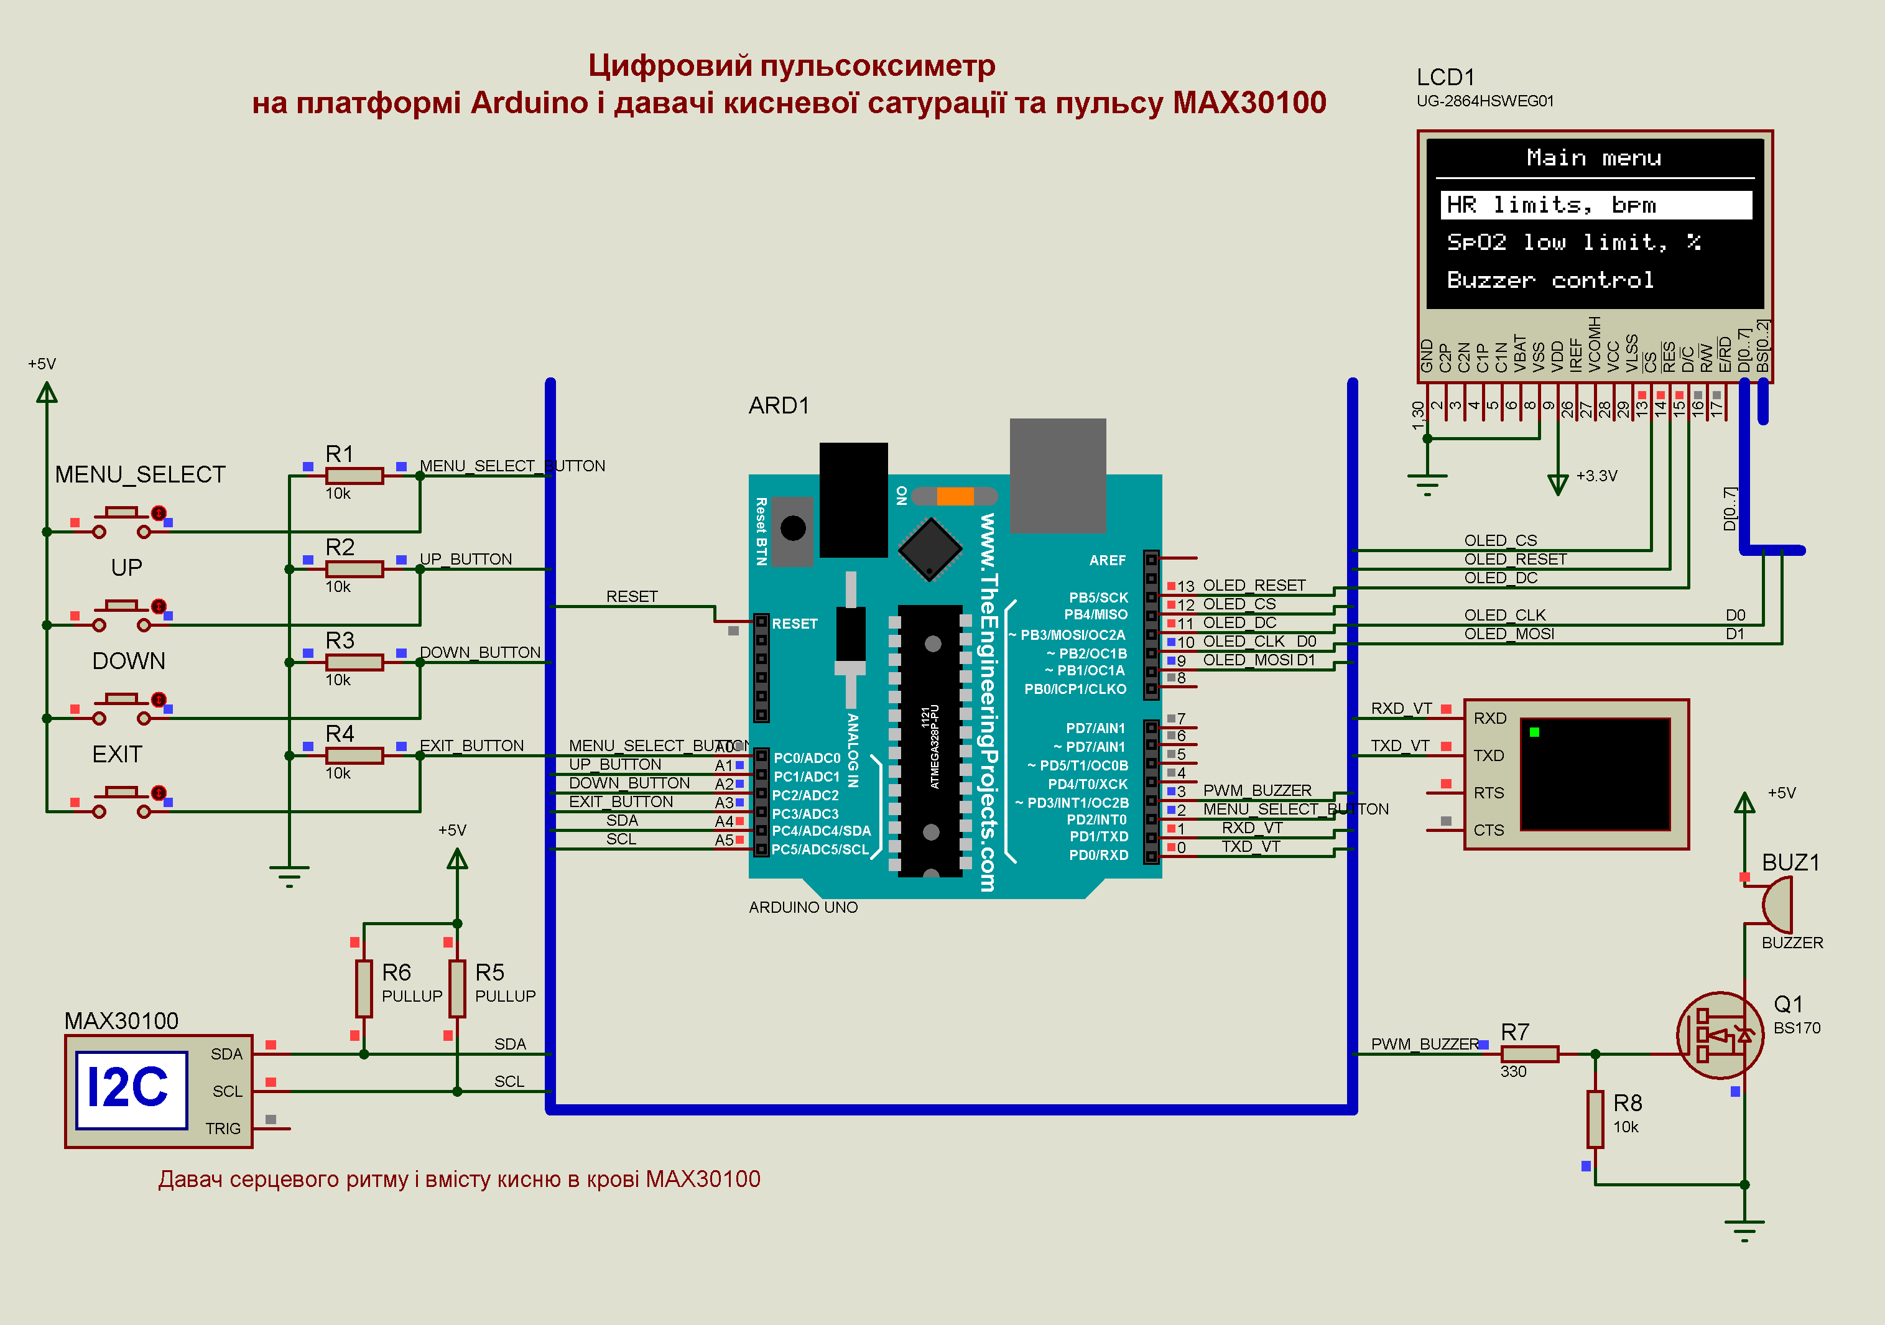
Моделювання роботи цифрового пульсоксиметра. Головне меню.
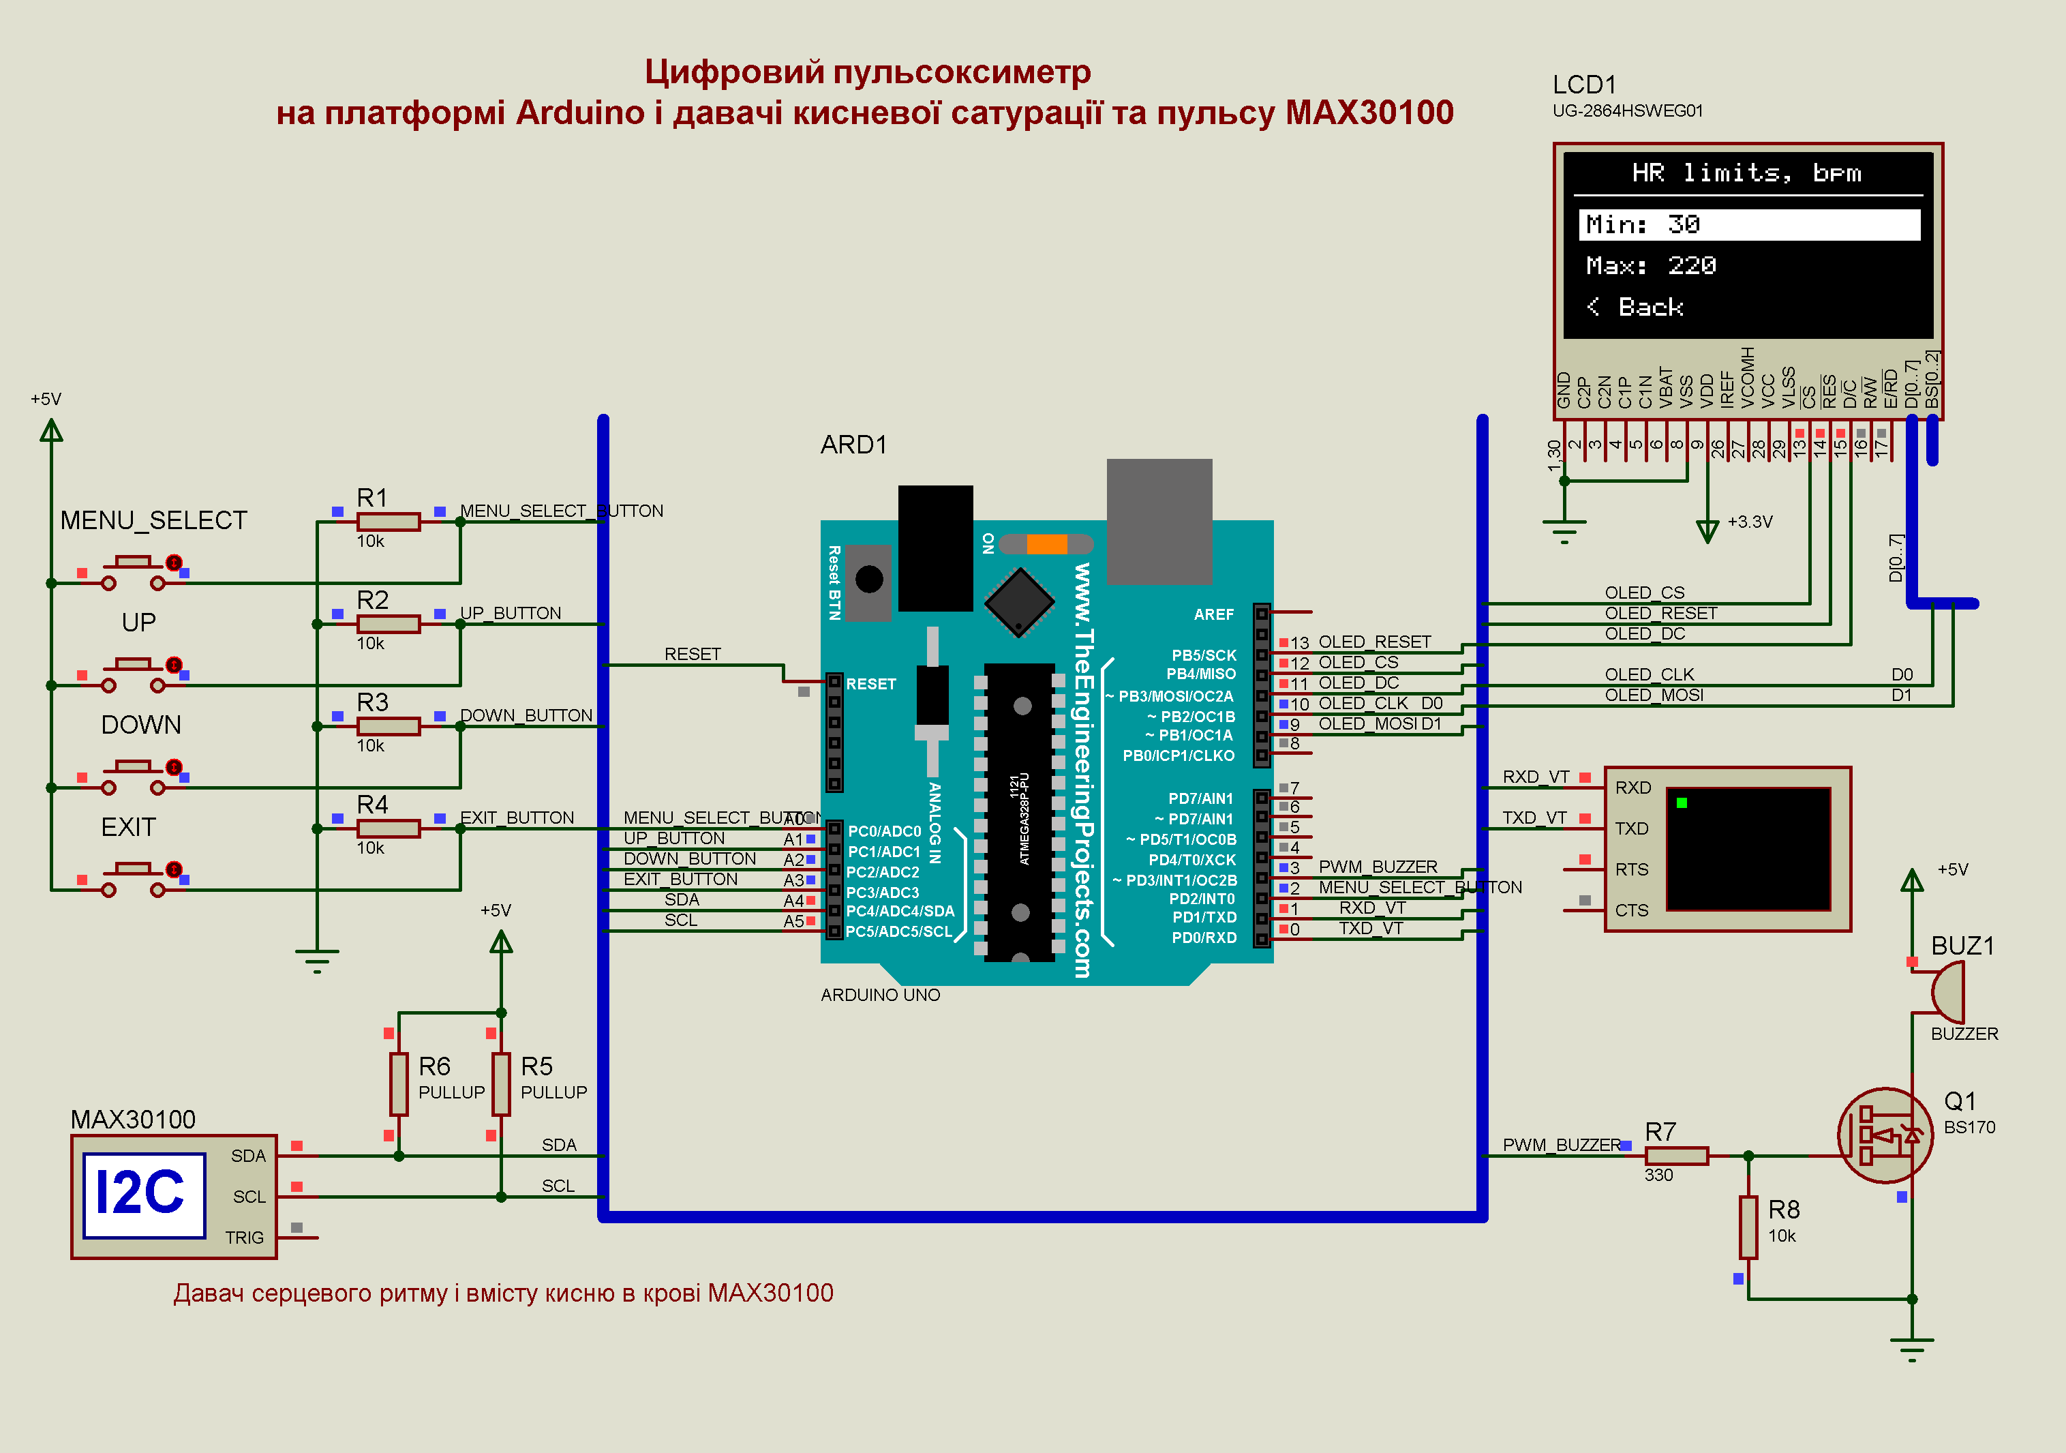
Налаштування в меню граничних значень пульсу
Продовження додатку Є
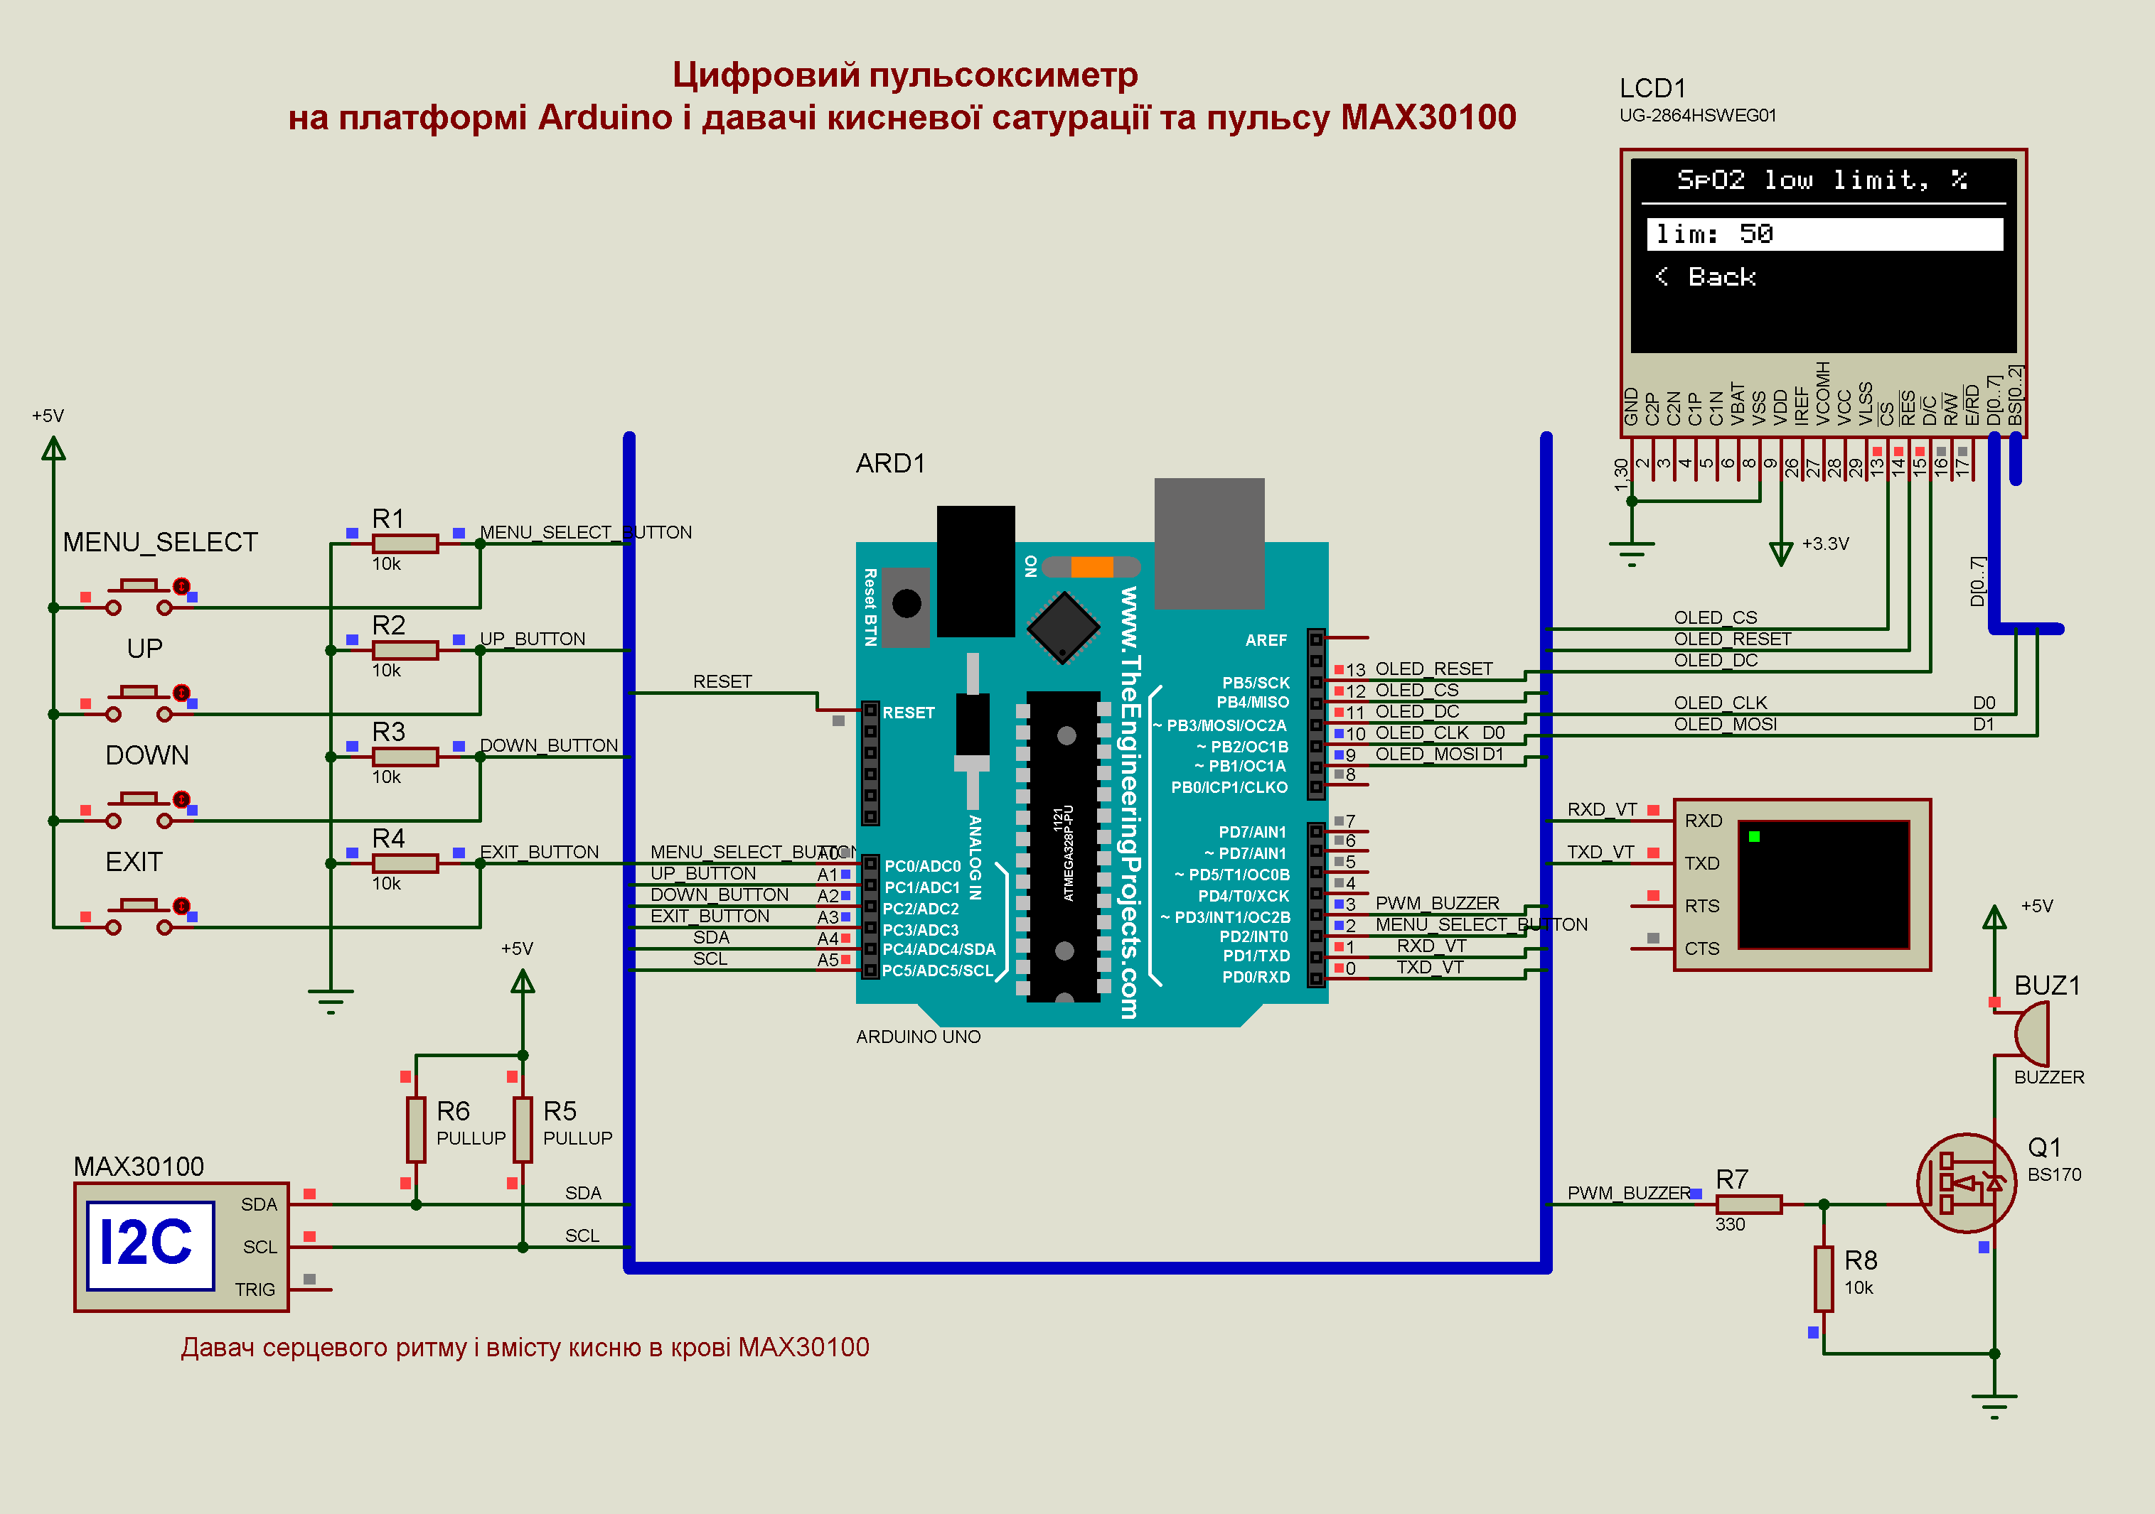
Налаштування в меню мінімально допустимого значення SpO2
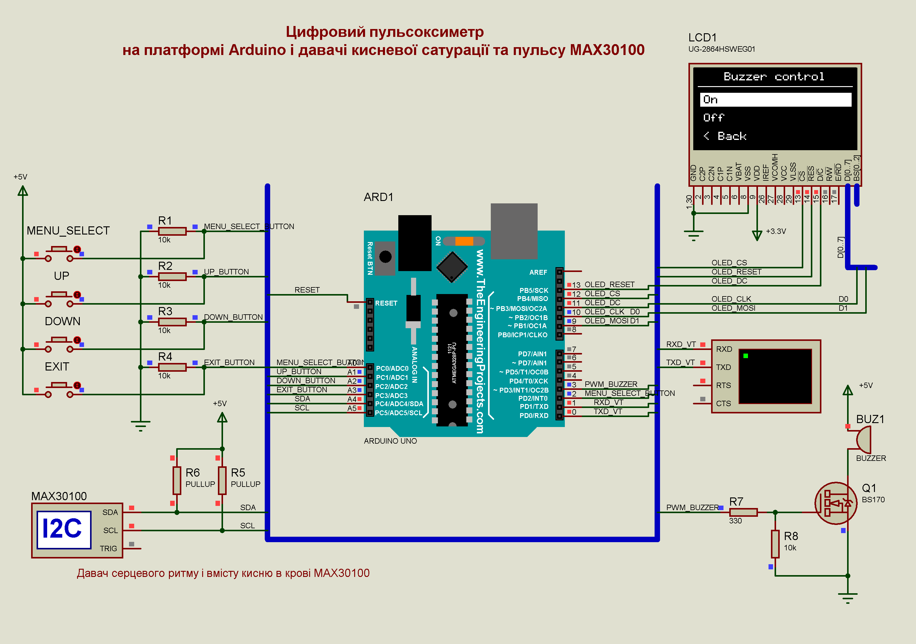
Меню управління зумером. Вкл./викл. зумера
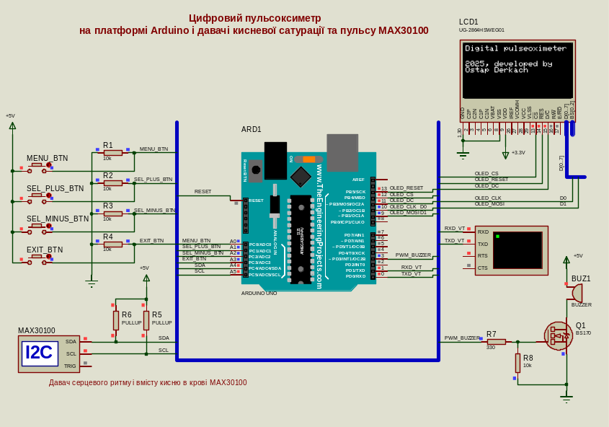 | 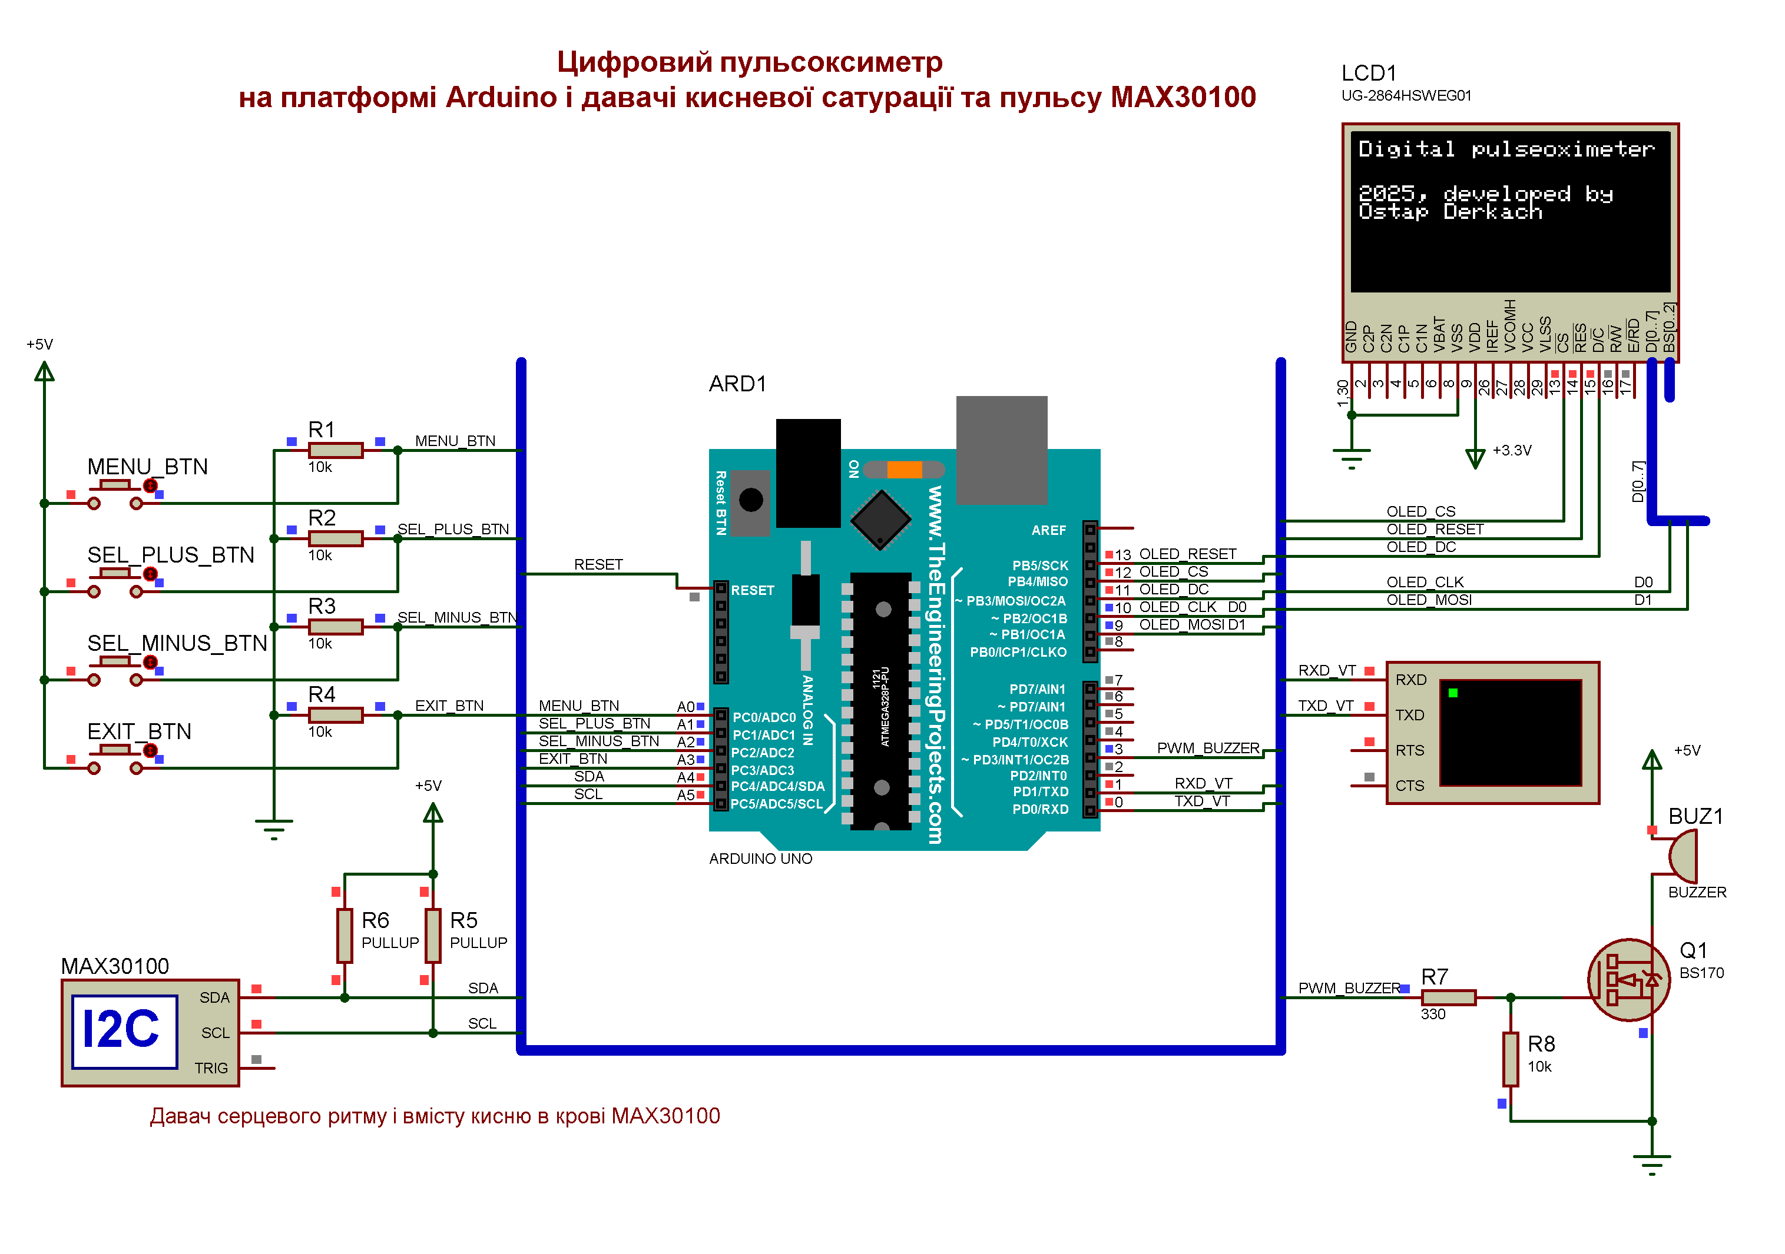
Моделювання роботи цифрового пульсоксиметра в Proteus ISIS

Продовження додатку Є

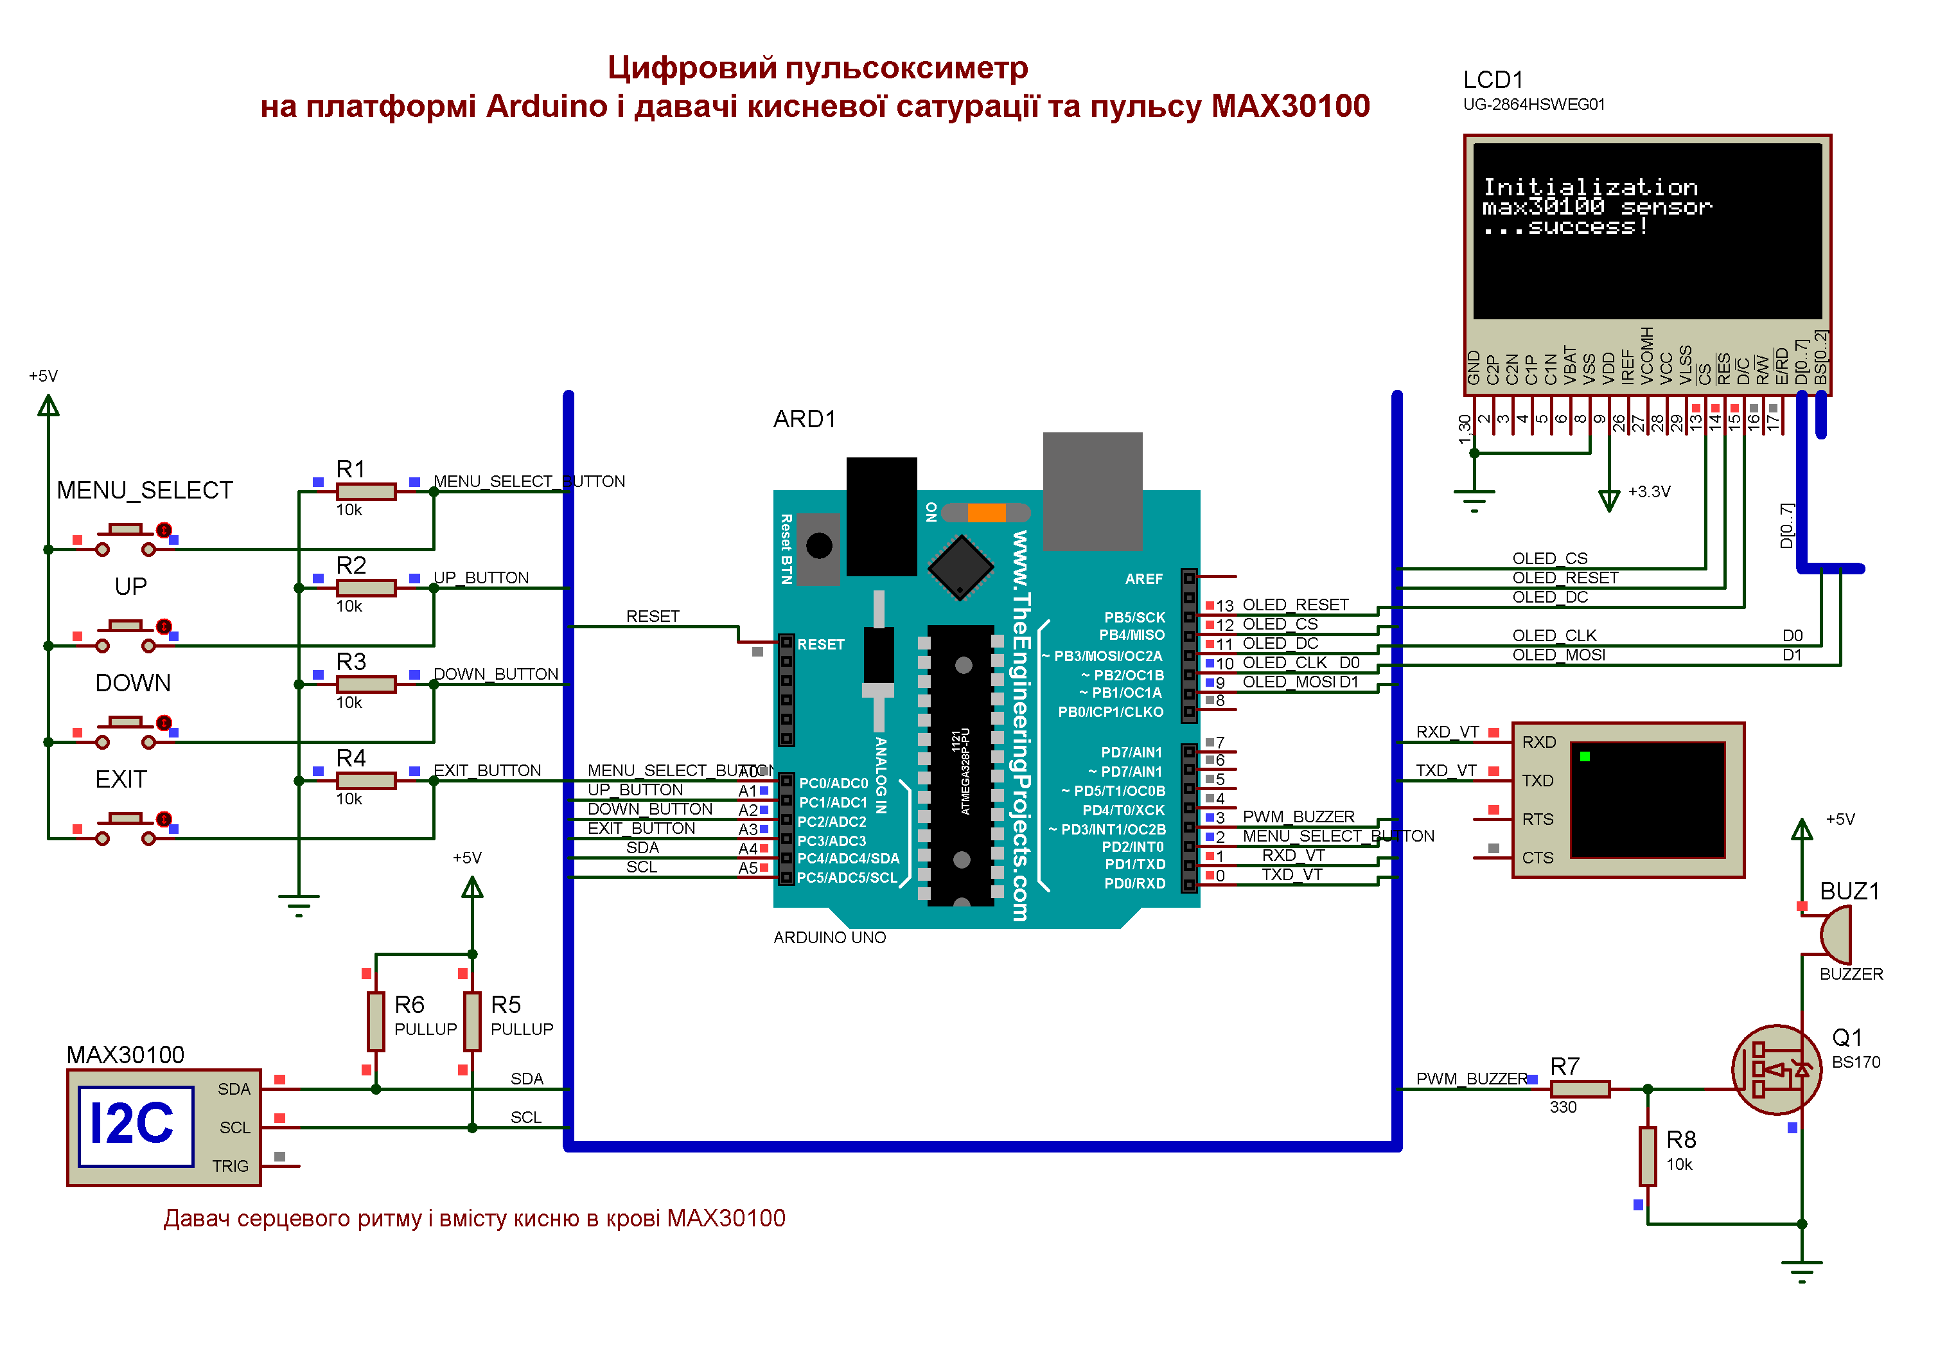
Моделювання роботи цифрового пульсоксиметра в Proteus ISIS
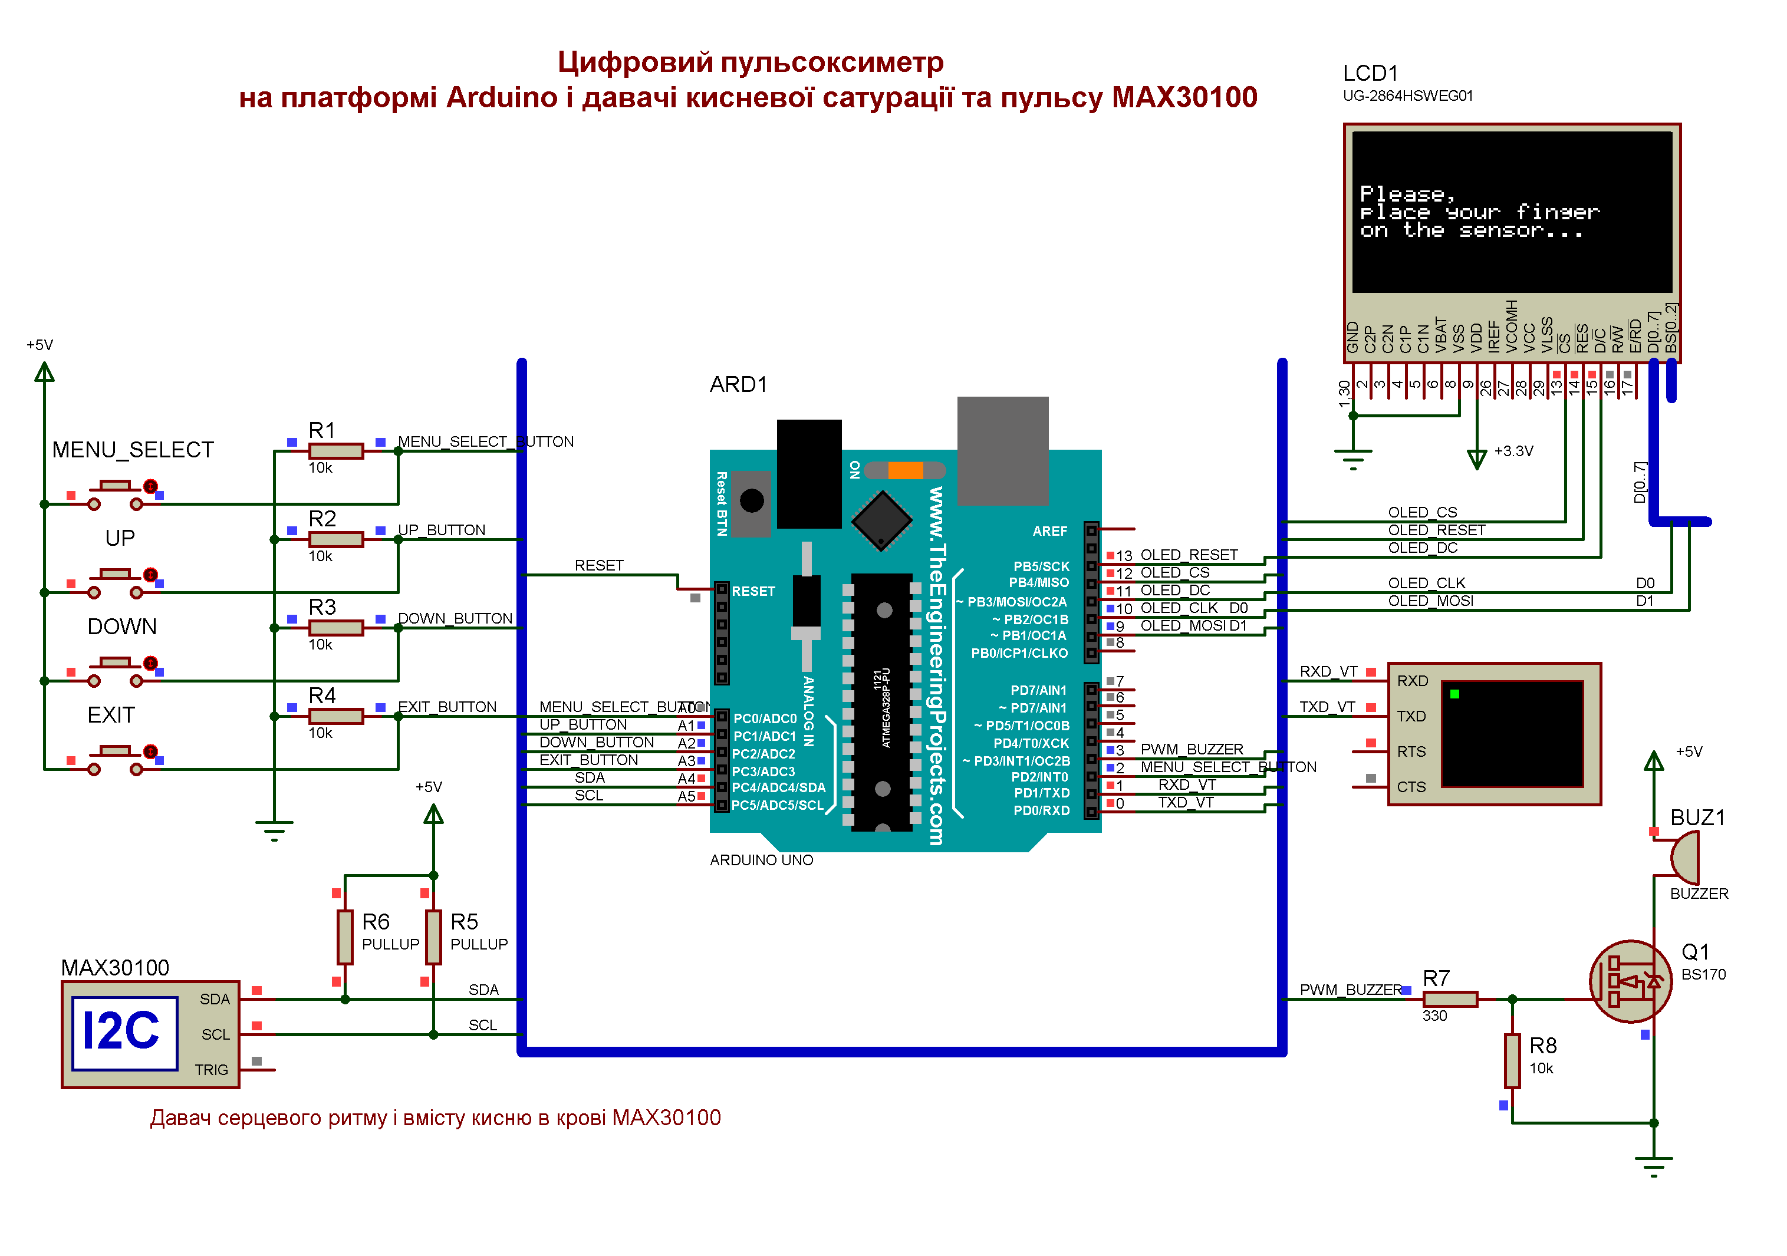
Моделювання роботи цифрового пульсоксиметра в Proteus ISIS

Продовження додатку Є
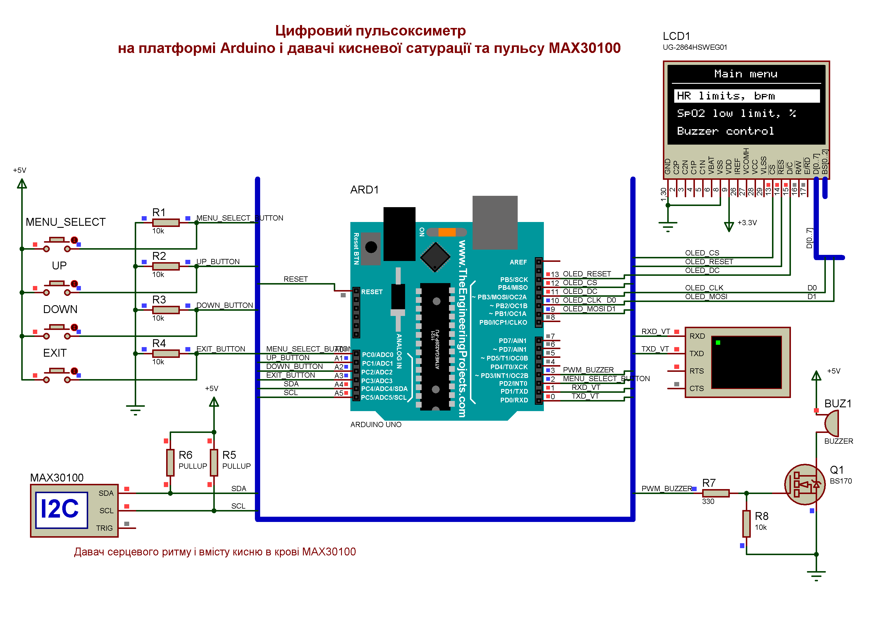
Моделювання роботи цифрового пульсоксиметра. Головне меню.
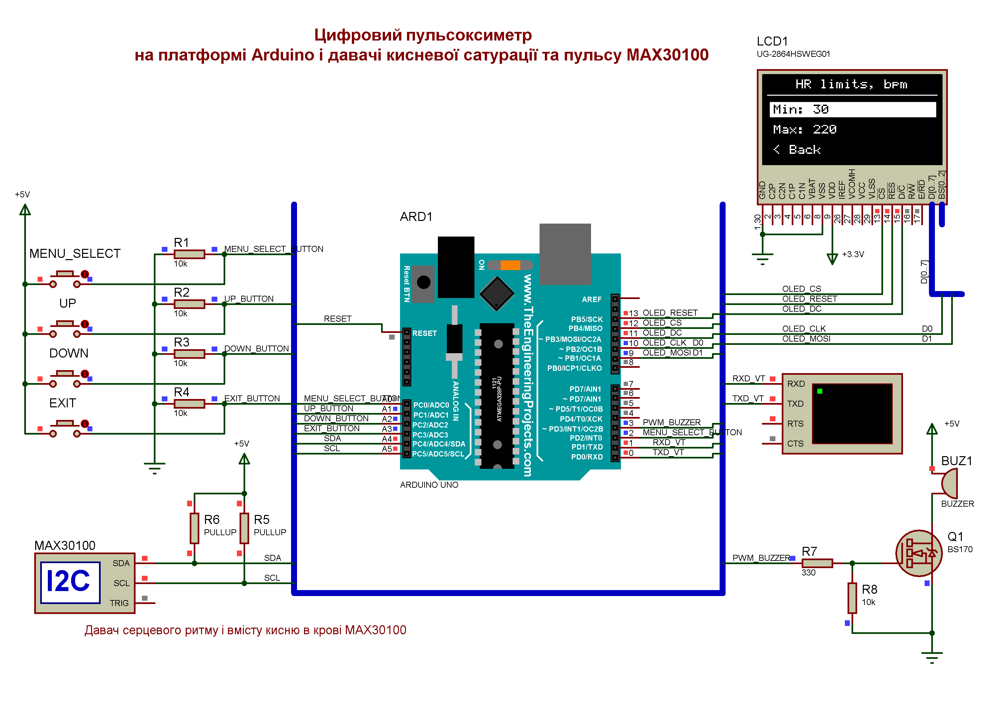
Налаштування в меню граничних значень пульсу.

Продовження додатку Є
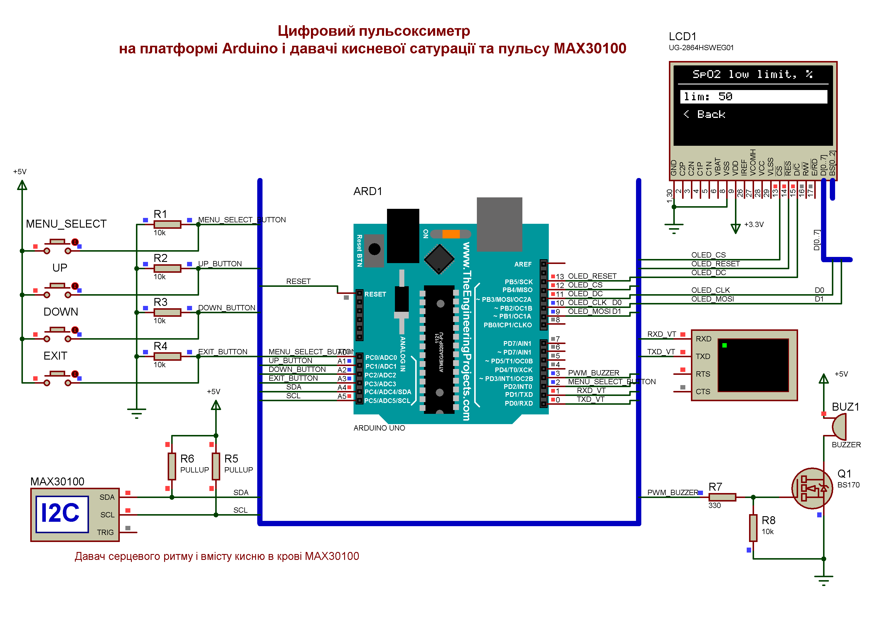
Налаштування в меню мінімально допустимого значення SpO2
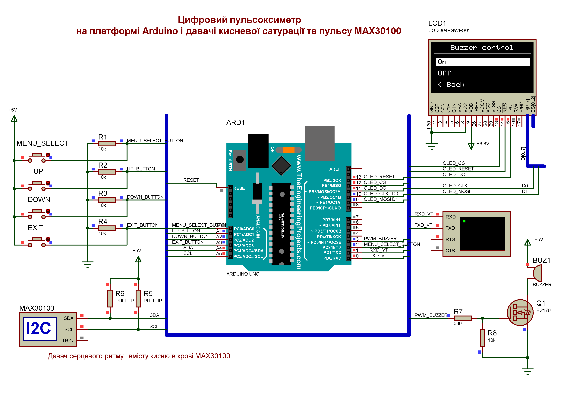
Меню управління зумером. Вкл./викл. зумера

Продовження додатку Є
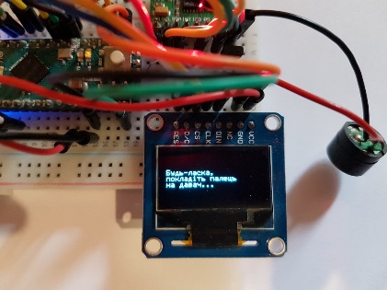 | 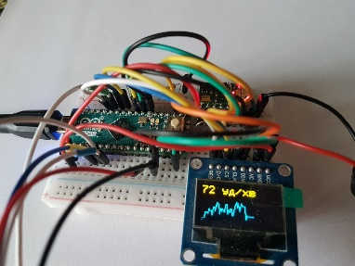 | 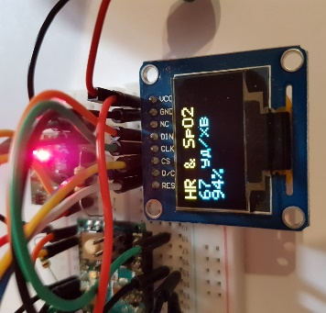
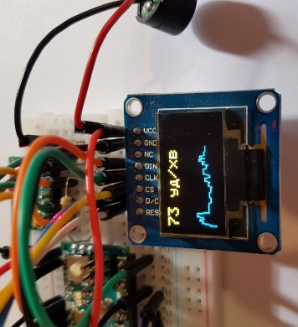 | 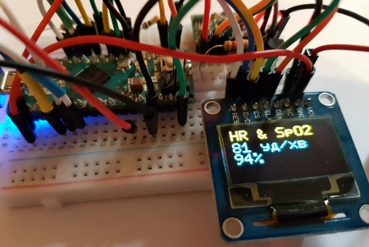 | 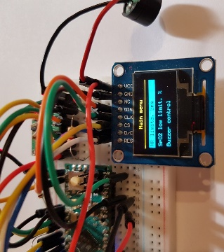
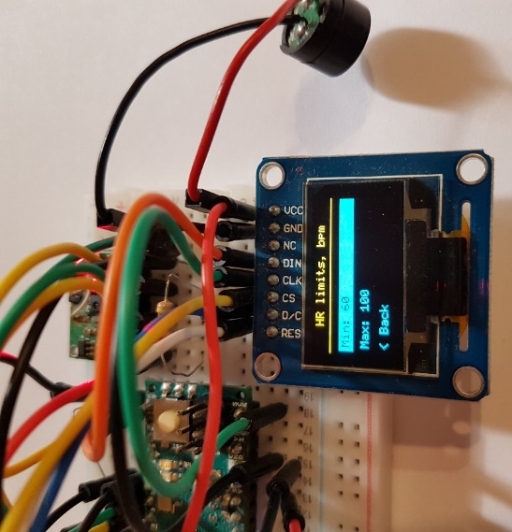 |  | 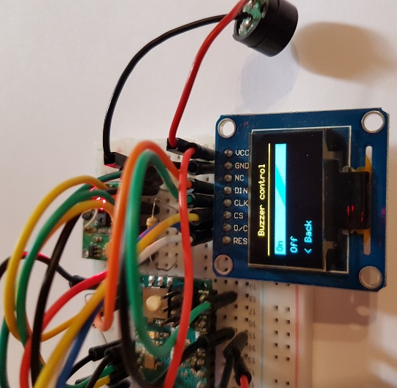
Зібраний макет цифрового пульсоксиметра

